**TRƯỜNG ĐẠI HỌC THỦ DẦU MỘT**

**VIỆN KỸ THUẬT CÔNG NGHỆ**

**\*\*\*\*\*\*\*\*\*\*\***



**BÁO CÁO TỐT NGHIỆP**

**XÂY DỰNG HỆ THỐNG SÀN GIAO DỊCH VIỆC LÀM   
BẰNG CÔNG NGHỆ ANGULAR JS**

**Sinh viên thực hiện : Huỳnh Minh Tấn**

**Lớp : D17PM03**

**Khoá : 2020-2021**

**Ngành : Kỹ thuật phần mềm**

**Giảng viên hướng dẫn : ThS. Võ Quốc Lương**

**Bình Dương, tháng 05/2021**

**TRƯỜNG ĐẠI HỌC THỦ DẦU MỘT**

**VIỆN KỸ THUẬT CÔNG NGHỆ**

**\*\*\*\*\*\*\*\*\*\*\***



**BÁO CÁO TỐT NGHIỆP**

**XÂY DỰNG HỆ THỐNG SÀN GIAO DỊCH VIỆC LÀM   
BẰNG CÔNG NGHỆ ANGULAR JS**

**Sinh viên thực hiện : Huỳnh Minh Tấn**

**Lớp : D17PM03**

**Khoá : 2020-2021**

**Ngành : Kỹ thuật phần mềm**

**Giảng viên hướng dẫn : ThS. Võ Quốc Lương**

**Bình Dương, tháng 05/2021**

LỜI CẢM ƠN

Trong suốt thời gian 4 năm học tập và rèn luyện tại Trường Đại học Thủ Dầu Một cho đến nay, em đã nhận được rất nhiều sự quan tâm, giúp đỡ của quý Thầy/Cô và bạn bè. Với lòng biết ơn sâu sắc và chân thành nhất, em xin gửi đến quý Thầy/Cô khoa Kỹ thuật Công nghệ – Trường Đại học Thủ Dầu Một đã cùng với tri thức và tâm huyết của mình để truyền đạt vốn kiến thức quý báu cho em thực hiện đề tài trong suốt thời gian học tập tại trường.

Em cũng xin bày tỏ lòng biết ơn đến ban lãnh đạo của Trường Đại học Thủ Dầu Một và các Khoa Phòng ban chức năng đã trực tiếp và gián tiếp giúp đỡ người thực hiện đề tài trong suốt quá trình học tập và nghiên cứu đề tài này.

Với điều kiện thời gian cũng như kinh nghiệm còn hạn chế của một học viên, bài báo cáo này không thể tránh được những thiếu sót. Em rất mong nhận được sự chỉ bảo, đóng góp ý kiến của các quý Thầy/Cô để người thực hiện đề tài có điều kiện bổ sung, nâng cao ý thức của mình, phục vụ tốt hơn công tác thực tế sau này.

Em xin chân thành cảm ơn!

LỜI CAM ĐOAN

Em xin cam đoan đây là công trình nghiên cứu của riêng tôi và được sự hướng dẫn của ThS. Võ Quốc Lương. Các nội dung nghiên cứu, kết quả trong đề tài này là trung thực và chưa công bố dưới bất kỳ hình thức nào trước đây.

Những số liệu trong các bảng biểu phục vụ cho việc phân tích, nhận xét, đánh giá được chính tác giả thu thập từ các nguồn khác nhau có ghi rõ trong phần tài liệu tham khảo.

Ngoài ra, trong luận văn còn sử dụng một số nhận xét, đánh giá cũng như số liệu của các tác giả khác, cơ quan tổ chức khác đều có trích dẫn và chú thích nguồn gốc.

**Nếu phát hiện có bất kỳ sự gian lận nào tôi xin hoàn toàn chịu trách nhiệm về nội dung báo cáo của mình.** Trường Đại học Thủ Dầu Một không liên quan đến những vi phạm tác quyền, bản quyền do tôi gây ra trong quá trình thực hiện (nếu có).

*Bình Dương, ngày 20 tháng 04 năm 2021*

*Người thực hiện  
 (ký tên và ghi rõ họ tên)*

TÓM TẮT

Trong quá trình nghiên cứu, tìm hiểu và đi thực tập học hỏi và xây dựng thêm được nhiều kiến thức em đã quyết định lựa chọn đề tài: “**XÂY DỰNG HỆ THỐNG SÀN GIAO DỊCH VIỆC LÀM BẰNG CÔNG NGHỆ ANGULAR JS**” sử dụng ngôn ngữ lập trình C# trên môi trường ASP.NET MVC kết hợp quản lý dựa trên mô hình MVC, lựa chọn công nghệ Angular JS và Photoshop cho Front-End và truy vấn MySQL bằng Back-End.

Website xây dựng nhằm mục đích cung cấp cho những người có nhu cầu tìm kiếm việc làm dễ dàng và phù hợp cũng như yên tâm về sự uy tín. Các thông tin được cập nhật thường xuyên và nhanh chóng. Người lao động và các tổ chức cần tuyển người cũng sẽ được hưởng lợi từ nó: tìm được việc làm và tuyển được người nhanh chóng và tiện lợi.

Do thời gian có hạn nên bài làm còn gặp phải một số hạn chế, việc trình bày bằng văn bản còn thiếu sót. Rất mong nhận được sự thông cảm của quý Thầy/Cô.

SUMMARY

In the process of researching, learning and building more knowledge, I decided to choose the topic: "Building a job exchange system using Angular JS technology" using language C # programming language on ASP.NET MVC environment combines management based on MVC model, choosing Angular JS and Photoshop technology for Front-End and MySQL query using Back-End.

Website construction aims to provide those wishing to find jobs easily and suitable as well as assured of prestige. Information is updated regularly and quickly. Employees and recruiting organizations will also benefit from it: finding jobs and hiring people quickly and conveniently.

Due to the limited time, the assignment still faces some limitations, and the presentation in writing is lacking. We hope to receive the sympathy of Teachers.

MỤC LỤC

LỜI CẢM ƠN ii

LỜI CAM ĐOAN iii

TÓM TẮT iv

SUMMARY v

MỤC LỤC vi

DANH MỤC HÌNH xi

DANH MỤC BẢNG xv

DANH SÁCH CÁC KÝ TỰ, CHỮ VIẾT TẮT xvi

CHƯƠNG 1. GIỚI THIỆU CHUNG 2

1.1. Lý do thực hiện đề tài 2

1.2. Mục đích nghiên cứu 2

1.3. Đối tượng và phạm vi nghiên cứu 2

1.4. Phương pháp nghiên cứu 2

1.5. Ý nghĩa khoa học và thực tiễn 3

1.6. Bố cục của báo cáo tốt nghiệp 3

CHƯƠNG 2. TỔNG QUAN VỀ ĐỀ TÀI 4

2.1. Giới thiệu đề tài 4

2.1.1. Tên đề tài 4

2.1.2. Chức năng đề tài 4

2.1.3. Yêu cầu chi tiết 4

2.2. Công nghệ sử dụng 8

2.2.1. Giới thiệu về Angular 8

2.2.2. Giới thiệu về MVC 8

CHƯƠNG 3. PHÂN TÍCH VÀ THIẾT KẾ HỆ THỐNG 10

3.1. Sơ đồ UseCase 10

3.1.1. Sơ đồ Use Case 10

3.1.2. Use Case Ứng viên 11

3.1.3. Use Case Nhà tuyển dụng 11

3.1.4. Use Case Admin 12

3.1.5. Use case người dùng 12

3.2. Sơ đồ hoạt động 13

3.2.1. Sơ đồ hoạt động sơ đồ hoạt động đăng ký 13

3.2.2. Sơ đồ hoạt động đăng nhập 13

3.2.3. Sơ đồ hoạt động tìm kiếm hồ sơ 14

3.2.4. Sơ đồ hoạt động tìm kiếm việc làm 14

3.2.5. Sơ đồ hoạt động đánh giá trang cá nhân nhà Tuyển dụng 15

3.2.6. Sơ đồ hoạt động nộp hồ sơ cho việc làm 15

3.2.7. Sơ đồ hoạt động tạo trang cá nhân và quản lý trang cá nhân 16

3.2.8. Sơ đồ hoạt động đăng bài tuyển 16

3.2.9. Sơ đồ hoạt động tạo hồ sơ theo mẫu 17

3.2.10. Sơ đồ hoạt động quảng cáo 17

3.2.11. Sơ đồ hoạt động bình luận - trả lời bình luận 18

3.2.12. Sơ đồ hoạt động đổi mật khẩu 19

3.2.13. Sơ đồ hoạt động thanh toán gói 19

3.2.14. Sơ đồ hoạt động quản lý hệ thống 20

3.3. Sơ đồ tuần tự 21

3.3.1. Sơ đồ tuần tự đăng ký 21

3.3.2. Sơ đồ tuần tự đăng nhập 21

3.3.3. Sơ đồ tuần tự tìm kiếm hồ sơ 22

3.3.4. Sơ đồ tuần tự tìm kiếm việc làm 22

3.3.5. Sơ đồ tuần tự chat 22

3.3.6. Sơ đồ tuần tự yêu thích việc làm và quản lý yêu thích việc làm 23

3.3.7. Sơ đồ tuần tự yêu thích trang cá nhân nhà tuyển dụng 23

3.3.8. Sơ đồ tuần tự bình luận trang cá nhân bình luận và quản lý bình luận 23

3.3.9. Sơ đồ tuần tự đánh giá trang cá nhân nhà Tuyển dụng 24

3.3.10. Sơ đồ tuần tự hủy, nhận hồ sơ 24

3.3.11. Sơ đồ tuần tự nộp hồ sơ cho việc làm 24

3.3.12. Sơ đồ tuần tự đăng tin tức và quản lý tin tức 25

3.3.13. Sơ đồ tuần tự tạo trang cá nhân và quản lý trang cá nhân 25

3.3.14. Sơ đồ tuần tự đăng bài tuyển và quản lý bài tuyển 26

3.3.15. Sơ đồ tuần tự tạo hồ sơ theo mẫu và quản lý hồ sơ 27

3.3.16. Sơ đồ tuần tự quảng cáo và quản lý quảng cáo 27

3.3.17. Sơ đồ tuần tự bình luận tin tức và quản lý bình luận tin tức 28

3.3.18. Sơ đồ tuần tự đổi mật khẩu 28

3.3.19. Sơ đồ tuần tự thay đổi thông tin cá nhân 29

3.3.20. Sơ đồ tuần tự thanh toán gói 29

3.3.21. Sơ đồ tuần tự quản lý hệ thống 30

3.4. Thiết kế cơ sở dữ liệu 30

3.4.1. Sơ đồ quan hệ CSDL 30

3.4.2. Các bảng trong CSDL 30

CHƯƠNG 4. CÀI ĐẶT CHƯƠNG TRÌNH 40

4.1. Giao diện Ứng viên 40

4.1.1. Trang Đăng nhập 40

4.1.2. Trang Đăng ký 40

4.1.3. Trang chủ 41

4.1.4. Trang Thông tin cá nhân 43

4.1.5. Trang Quản lý CV 44

4.1.6. Trang Xem CV đã tạo 45

4.1.7. Trang Sửa CV 45

4.1.8. Trang Nhà tuyển dụng xem hồ sơ 46

4.1.9. Trang Nhà tuyển dụng chú ý 47

4.1.10. Trang Quản lý CV nộp 48

4.1.11. Trang Quản lý việc làm đã lưu 49

4.1.12. Trang Lịch sử thanh toán 49

4.1.13. Trang Tất cả việc làm 50

4.1.14. Trang Tất cả công ty 51

4.1.15. Trang Xem chi tiết công việc 52

4.1.16. Trang Trang cá nhân nhà tuyển dụng 53

4.1.17. Trang Mẫu CV 54

4.1.18. Trang Gói thanh toán 55

4.1.19. Trang “Đơn hàng thanh toán” 55

4.1.20. Trang Chat với nhà tuyển dụng 56

4.1.21. Trang Khung chat với nhà tuyển dụng 56

4.1.22. Giao diện Popup “Thay đổi hình ảnh cá nhân” 58

4.1.23. Giao diện Popup “Thay đổi số điện thoại” tại trang Thông tin cá nhân 58

4.1.24. Giao diện Popup “Thay đổi giới tính” tại trang Thông tin cá nhân 59

4.1.25. Giao diện Popup “Thay đổi ngày sinh” tại trang Thông tin cá nhân 59

4.1.26. Giao diện Popup “Thay đổi sở thích” tại trang Thông tin cá nhân 60

4.1.27. Giao diện Popup “Nộp Cv” tại trang xem chi tiết công việc 60

4.1.28. Trang Đổi mật khẩu 61

4.1.29. Giao diện popup “Chấm điểm” tại trang tạo CV 62

4.1.30. Trang Cuộc sống công việc 62

4.1.31. Giao diện “Mẫu Cv” 63

4.2. Giao diện quản lý nhà tuyển dụng (Employer) 68

4.2.1. Trang Đăng nhập 68

4.2.2. Trang Đăng ký 68

4.2.3. Trang “Trang chủ nhà tuyển dụng” 69

4.2.4. Trang Tạo trang cá nhân 71

4.2.5. Trang Đăng việc làm 72

4.2.6. Trang Quản lý việc làm 73

4.2.7. Trang Tìm kiếm ứng viên 74

4.2.8. Giao diện trang “Xem chi tiết hồ sơ ứng viên” 74

4.2.9. Trang “Sửa thông tin cá nhân công ty” 75

4.2.10. Trang Ứng viên nộp hồ sơ 76

4.2.11. Trang Xem hồ sơ nộp vào công việc 76

4.2.12. Trang Báo giá 77

4.2.13. Trang Xác nhân đơn hàng 77

4.2.14. Trang Lịch sử thanh toán 78

4.2.15. Giao diện popup “Mời ứng viên vào công việc” 78

4.2.16. Giao diện popup “Từ chối hồ sơ” 78

4.2.17. Giao diện popup “Chấp nhận ứng viên” 79

4.2.18. Giao diện popup “Thông tin cá nhân” 79

4.2.19. Trang Chat với ứng viên 80

4.2.20. Giao diện trang “Khung chat với nhà tuyển dụng” 80

4.3. Giao diện quản lý Admin 81

4.3.1. Trang “Đăng nhập” 81

4.3.2. Trang điều khiển admin 82

4.3.3. Trang Quản lý tin tuyển dụng 83

4.3.4. Trang Quản lý CV ứng viên 84

4.3.5. Trang Quản lý ứng viên 84

4.3.6. Trang Quản lý nhà tuyển dụng 85

4.3.7. Trang Quản lý Admim 86

4.3.8. Trang Cài đặt gói nâng cấp 86

4.3.9. Trang Hóa đơn ứng viên 87

4.3.10. Trang Hóa đơn nhà tuyển dụng 87

4.3.11. Trang Thống kê tiền 88

4.3.12. Trang Cài đặt nghành nghề 88

4.3.13. Trang Cài đặt tỉnh thành 89

4.3.14. Trang Cài đặt kinh nghiệm việc làm 89

4.3.15. Trang Cài đặt chức vụ việc làm 90

4.3.16. Trang Cài đặt hình thức việc làm 90

4.3.17. Trang Cài đặt từ cấm 91

4.3.18. Trang Quản lý tin tức 92

4.3.19. Trang Quản lý câu hỏi 92

KẾT LUẬN 93

1. Kết quả đạt được 93

2. Hướng phát triển 93

TÀI LIỆU THAM KHẢO 94

DANH MỤC HÌNH

**Hình 2.1:** Giới thiệu mô hình MVC 8

**Hình 3.1:** Sơ đồ tổng UseCase 10

**Hình 3.2:** Use Case ứng viên 11

**Hình 3.3:** UseCase nhà tuyển dụng 11

**Hình 3.4:** UseCase Admin 12

**Hình 3.5:** UseCase người dùng khách 12

**Hình 3.6:** Sơ đồ hoạt động sơ đồ hoạt động đăng ký 13

**Hình 3.7:** Sơ đồ hoạt động đăng nhập 13

**Hình 3.8:** Sơ đồ hoạt động tìm kiếm hồ sơ 14

**Hình 3.9:** Sơ đồ hoạt động tìm kiếm việc làm 14

**Hình 3.10:** Sơ đồ hoạt động đánh giá trang cá nhân nhà Tuyển dụng 15

**Hình 3.11:** Sơ đồ hoạt động nộp hồ sơ cho việc làm 15

**Hình 3.12:** Sơ đồ hoạt động tạo trang cá nhân và quản lý trang cá nhân 16

**Hình 3.13:** Sơ đồ hoạt động đăng bài tuyển 16

**Hình 3.14:** Sơ đồ hoạt động tạo hồ sơ theo mẫu 17

**Hình 3.15:** Sơ đồ hoạt động quảng cáo 17

**Hình 3.16:** Sơ đồ hoạt động bình luận 18

**Hình 3.17:** Sơ đồ hoạt động trả lời bình luận 18

**Hình 3.18:** Sơ đồ hoạt động đổi mật khẩu 19

**Hình 3.19:** Sơ đồ hoạt động thanh toán gói ứng viên 19

**Hình 3.20:** Sơ đồ hoạt động thanh toán gói nhà tuyển dụng 20

**Hình 3.21:** Sơ đồ hoạt động quản lý 20

**Hình 3.22:** Sơ đồ tuần tự đăng ký 21

**Hình 3.23:** Sơ đồ tuần tự đăng nhập 21

**Hình 3.24:** Sơ đồ tuần tự tìm kiếm hồ sơ 22

**Hình 3.25:** Sơ đồ tuần tự tìm kiếm việc làm 22

**Hình 3.26:** Sơ đồ tuần tự chat 22

**Hình 3.27:** Sơ đồ tuần tự yêu thích việc làm và quản lý yêu thích việc làm 23

**Hình 3.28:** Sơ đồ tuần tự yêu thích trang cá nhân nhà tuyển dụng 23

**Hình 3.29:** Sơ đồ tuần tự bình luận trang cá nhân bình luận và quản lý bình luận 23

**Hình 3.30:** Đánh giá trang cá nhân nhà Tuyển dụng 24

**Hình 3.31:** Sơ đồ tuần tự hủy, nhận hồ sơ 24

**Hình 3.32:** Sơ đồ tuần tự nộp hồ sơ cho việc làm 24

**Hình 3.33:** Sơ đồ tuần tự đăng tin tức và quản lý tin tức 25

**Hình 3.34:** Sơ đồ tuần tự tạo trang cá nhân và quản lý trang cá nhân 25

**Hình 3.35:** Sơ đồ tuần tự đăng bài tuyển và quản lý bài tuyển 26

**Hình 3.36:** Sơ đồ tuần tự tạo hồ sơ theo mẫu và quản lý hồ sơ 27

**Hình 3.37:** Sơ đồ tuần tự quảng cáo và quản lý quảng cáo 27

**Hình 3.38:** Sơ đồ tuần tự bình luận tin tức và quản lý bình luận tin tức 28

**Hình 3.39:** Sơ đồ tuần tự đổi mật khẩu 28

**Hình 3.40:** Sơ đồ tuần tự thay đổi thông tin cá nhân 29

**Hình 3.41:** Sơ đồ tuần tự thanh toán gói 29

**Hình 3.42:** Sơ đồ tuần tự quản lý hệ thống 30

**Hình 3.43:** Sơ đồ quan hệ CSDL 30

**Hình 4.1:** Giao diện trang “Đăng nhập” 40

**Hình 4.2:** Giao diện trang “Đăng ký” 40

**Hình 4.3:** Giao diện trang “trang chủ” 41

**Hình 4.4:** Giao diện trang “thông tin cá nhân” 43

**Hình 4.5:** Giao diện trang “Quản lý CV” 44

**Hình 4.6:** Giao diện trang “Xem CV” 45

**Hình 4.7:** Giao diện trang “Sửa CV” 46

**Hình 4.8:** Giao diện “Nhà tuyển dụng xem hồ sơ” 46

**Hình 4.9:** Giao diện trang “Nhà tuyển dụng chú ý” 47

**Hình 4.10:** Giao diện trang “Quản lý CV nộp” 48

**Hình 4.11:** Giao diện trang “Phản hồi” của ứng viên trong “Quản lý nộp hồ sơ” 48

**Hình 4.12:** Giao diện “Quản lý việc làm đã lưu” 49

**Hình 4.13:** Giao diện trang “lịch sử thanh toán” 50

**Hình 4.14:** Giao diện trang “Tất cả việc làm” 50

**Hình 4.15:** Giao diện trang “Tất cả công ty” 51

**Hình 4.16:** Giao diện “Xem chi tiết công việc” 52

**Hình 4.17:** Giao diện trang “trang cá nhân nhà tuyển dụng” 53

**Hình 4.18:** Giao diện trang “Mẫu CV” 54

**Hình 4.19:** Giao diện trang “Gói thanh toán” 55

**Hình 4.20:** Giao diện trang “Đơn hàng thanh toán” 55

**Hình 4.21:** Giao diện trang “Chat với nhà tuyển dụng” 56

**Hình 4.22:** Giao diện trang “Khung chat với nhà tuyển dụng” 56

**Hình 4.23:** Giao diện trang “Quản lý theo dõi công ty” của ứng viên 57

**Hình 4.24:** Giao diện Popup “Thay đổi hình ảnh cá nhân” 58

**Hình 4.25:** Giao diện Popup “Thay đổi số điện thoại” 58

**Hình 4.26:** Giao diện Popup “Thay đổi giới tính” 59

**Hình 4.27:** Giao diện Popup “Thay đổi ngày sinh” 59

**Hình 4.28:** Giao diện Popup “Thay đổi sở thích” 60

**Hình 4.29:** Giao diện Popup “Nộp Cv” 61

**Hình 4.30:** Giao diện trang đổi mật khẩu. 61

**Hình 4.31:** Giao diện pop “Chấm điểm” 62

**Hình 4.32:** Giao diện trang “Cuôc sống công việc” 62

**Hình 4.33:** Giao diện mẫu “tiêu chuẩn” 63

**Hình 4.34:** Giao diện mẫu “Sinh viên” 64

**Hình 4.35:** Giao diễn mẫu “Kỹ thuật phẩn mềm” 65

**Hình 4.36:** Giao diện mẫu “Chuyên nghiệp ấn tượng 1” 66

**Hình 4.37:** Giao diện mẫu “Chuyên nghiệp ấn tượng 2” 67

**Hình 4.38:** Giao diện trang “đăng nhập” 68

**Hình 4.39:** Giao diện trang “đăng ký” 68

**Hình 4.40:** Giao diện trang “Trang chủ nhà tuyển dụng” của nhà tuyển dụng khi đã đăng nhập. 69

**Hình 4.41:** Giao diện trang “Trang chủ nhà tuyển dụng” của nhà tuyển dụng khi chưa đăng nhập 70

**Hình 4.42:** Giao diện trang “Tạo trang cá nhân” 71

**Hình 4.43:** Giao diện trang “đăng việc làm” 73

**Hình 4.44:** Giao diện trang “Quản lý việc làm” 73

**Hình 4.45:** Giao diện trang “Tìm kiếm ứng viên” 74

**Hình 4.46:** Giao diện trang “Xem chi tiết hồ sơ ứng viên” của user 74

**Hình 4.47:** Giao diện trang “Sửa thông tin cá nhân công ty” 75

**Hình 4.48:** Giao diện trang” Ứng viên nộp hồ sơ” 76

**Hình 4.49:** Giao diện trang “Xem hồ sơ nộp vào công việc” 76

**Hình 4.50:** Giao diện trang “Báo giá” 77

**Hình 4.51:** Giao diện trang “Xác nhân đơn hàng” 77

**Hình 4.52:** Giao diện trang “Lịch sử thanh toán” 78

**Hình 4.53:** Giao diện popup “mời ứng viên vào công việc” 78

**Hình 4.54:** Giao diện popup “Từ chối hồ sơ” 78

**Hình 4.55:** Giao diện popup “Chấp nhận ứng viên” 79

**Hình 4.56:** Giao diện trang “Thông tin cá nhân” 79

**Hình 4.57:** Giao diện Chat với ứng viên 80

**Hình 4.58:** Giao diện trang “Khung chat với ứng viên” 80

**Hình 4.59:** Giao diện trang “Đăng nhập” 81

**Hình 4.60:** Giao diện trang điều khiển Admin. 82

**Hình 4.61:** Quản lý tin tuyển dụng. 83

**Hình 4.62:** Giao diện trang “Quản lý CV ứng viên”. 84

**Hình 4.63:** Giao diện trang “Quản lý ứng viên” 84

**Hình 4.64:** Giao diện “Quản lý nhà tuyển dụng” 85

**Hình 4.65:** Giao diện “Quản lý admin” 86

**Hình 4.66:** Giao diện trang cài đặt gói nâng cấp. 86

**Hình 4.67:** Giao diện trang “Hóa đơn ứng viên” 87

**Hình 4.68:** Giao diện trang “Hoa đơn nhà tuyển dụng” 87

**Hình 4.69:** Giao diện trang thống kê tiền 88

**Hình 4.70:** Giao diện trang “Cài đặt nghành nghề” 88

**Hình 4.71:** Giao diện trang “Quản lý tỉnh thành” 89

**Hình 4.72:** Giao diện trang “Cài đặt kinh nghiệm việc làm” 89

**Hình 4.73:** Giao diện trang “Cài đặt chức vụ việc làm” 90

**Hình 4.74:** Giao diện trang “Cài đặt hình thức việc làm” 90

**Hình 4.75:** Giao diện trang “Cài đặt từ cấm” 91

**Hình 4.76:** Giao diện “Quản lý tin tức” 92

**Hình 4.77:** Giao diện trang “Quản lý câu hỏi” 92

DANH MỤC BẢNG

**Bảng 3.1:** Bảng Jobs 30

**Bảng 3.2:** Bảng CVs 31

**Bảng 3.3:** Bảng ItemCVs 32

**Bảng 3.4:** Bảng SubmitCv 33

**Bảng 3.5:** Bảng SubmitJob 33

**Bảng 3.6:** Bảng Themes 34

**Bảng 3.7:** Bảng Users 34

**Bảng 3.8:** Bảng Roles 36

**Bảng 3.9:** Bảng Versions 36

**Bảng 3.10:** Bảng Pakages 36

**Bảng 3.11:** Bảng Bills 37

**Bảng 3.12:** Bảng Categorys 37

**Bảng 3.13:** Bảng Exps 37

**Bảng 3.14:** Bảng WorkPlaces 37

**Bảng 3.15:** Bảng Chats 38

**Bảng 3.16:** Bảng Groups 38

**Bảng 3.17:** Bảng Provices 38

**Bảng 3.18:** Bảng TypeJobs 38

**Bảng 3.19:** Bảng ViewCvs 39

**Bảng 3.20:** Bảng Words 39

**Bảng 3.21:** Bảng News 39

DANH SÁCH CÁC KÝ TỰ, CHỮ VIẾT TẮT

|  |  |
| --- | --- |
| **Từ viết tắt** | **Giải thích** |
| MVC | Model – View – Controller |
| CSDL | Cơ sở dữ liệu |
| ND | Nội dung |
| TK | Thiết kế |

2. GIỚI THIỆU CHUNG
   1. Lý do thực hiện đề tài

Một trong những nhu cầu thiết yếu của con người là về vấn đề công ăn việc làm. Nhưng làm sao để người lao động có thể tìm được đúng việc bản thân mong muốn, thích hợp với năng lực, khả năng của mình. Đây là vấn đề không dễ giải quyết cho mỗi người lao động. Công nghệ ngày một phát triển, họ tìm kiếm đựợc các thông tin sức khỏe, giáo dục,...trên máy tính hay điện thoại. Việc giúp người lao động có thể dễ dàng tìm được việc cho mình tốt hơn, chính xác hơn cũng là vấn đề rất nhiều người quan tâm. Vì lý do này, đề tài “**Xây dựng hệ thống sàn giao dịch việc làm bằng công nghệ AngularJS**” đã là đề tài mà tôi lựa chọn làm đồ án tốt nghiệp. Hệ thống chương trình được phát triển theo hướng cấu trúc. Chương trình được phát triển thành công có thể đựa vào sử dụng ở các trung tâm trợ giúp tìm việc làm cho người lao động. Với sự trợ giúp của chương trình phần mềm này, các trung tâm tìm việc làm dễ dàng đảm nhận được trọng trách của mình và giảm được công sức lao động và chi phí. Người lao động và các tổ chức cần tuyển người cũng sẽ được hưởng lợi từ nó: tìm được việc làm và tuyển được người nhanh chóng và tiện lợi.

* 1. Mục đích nghiên cứu
* Cập nhật nhanh chóng, kịp thời các nghành nghề và số lượng nhân sự bên Doanh nghiệp yêu cầu.
* Tiếp nhận và cập nhật yêu cầu tìm việc của mọi người một cách nhanh chóng.
* Lưu trữ đầy đủ các thông tin của người lao động và Doanh nghiệp để chia sẻ và hỗ trợ cho hoạt động của trung tâm.
* Trợ giúp việc tìm kiếm yêu cầu cho mọi người và tư vấn kịp thời cho họ.
* Có báo cáo, kiểm tra đầy đủ các thông tin cả về phía ứng viên và phía Doanh nghiệp để lãnh đao có thể đưa ra các quyết định quản lý phù hợp.
* Đưa ra các báo cáo, TK tổng hợp.
* Nâng cao khả năng tự học.
* Hỗ trợ tạo CV cho ứng viên cùng với hướng dẫn chi tiết.
  1. Đối tượng và phạm vi nghiên cứu

Tìm hiểu về mô hình MVC và Framework AngularJS và khảo sát các phương pháp thiết lập một hệ thống sàn giao dịch việc làm.

* 1. Phương pháp nghiên cứu
* Phương pháp khảo sát, thu thập thông tin.
* Phương pháp quan sát, tổng hợp.
* Phương pháp phân tích. thiết kế.
  1. Ý nghĩa khoa học và thực tiễn

Như vậy, nếu thực hiện thành công đề tài này sẽ mang lại ý nghĩa vô cùng to lớn cả về khoa học lẫn lý luận.

* Ý nghĩa khoa học của đề tài:

Đề tài này sẽ trở thành tài liệu nghiên cứu, tham khảo, dễ hiểu và thiết thực hơn cho những bạn sinh viên của trường có hướng đi Website.

* Ý nghĩa thực tiễn của đề tài:

Với sự thành công của đề tài này sẽ góp phần đáp ứng phù hợp về mọi mặt nhu cầu tìm kiếm việc làm của mọi người.

* 1. Bố cục của báo cáo tốt nghiệp

Báo cáo tốt nghiệp được trình bày gồm 4 chương và phần Kết luận

- Chương 1: Giới thiệu chung

- Chương 2: Tổng quan đề tài

- Chương 3: Phân tích và thiết kế hệ thống

- Chương 4: Cài đặt chương trình

- Phần kết luận

1. TỔNG QUAN VỀ ĐỀ TÀI
   1. Giới thiệu đề tài
      1. Tên đề tài

Đề tài “**XÂY DỰNG HỆ THỐNG SÀN GIAO DỊCH VIỆC LÀM BẰNG CÔNG NGHỆ ANGULAR JS**”.

* + 1. Chức năng đề tài
* Sản phẩm là hệ thống được hoạt động trên Internet.
* Ứng viên có thể tạo CV online và nộp CV vào công việc của nhà tuyển dụng.
* Nhà tuyển dụng đăng tin tuyển và có thể tìm ứng viên.
* Admin có thể quản lý tất cá hoạt động cùa người dùng.
  + 1. Yêu cầu chi tiết
* Chức năng Ứng viên (Candidate):
  + Người dùng:
    - Đăng nhập.
    - Đăng ký.
    - Đăng xuất.
    - Thông tin cá nhân (Bao gồm sửa các thông tin).
  + Việc làm:
    - Xem tất cả việc làm của nhà tuyển dụng.
    - Xem chi tiết việc làm.
    - Tìm kiếm tất cả thông tin (tất cả thông tin của việc làm).
    - Quản lý việc làm đã lưu:
      * Tìm kiếm việc làm đã lưu.
      * Hiển thị danh sách việc làm đã lưu.
      * Xem chi tiết việc làm đã lưu.
      * Xóa việc làm đã lưu.
  + CV:
    - Tạo CV bằng mẫu có sẵn.
    - Chấm điểm CV.
    - Quản lý CV đã tạo:
      * Hiển thị danh sách CV đã tạo.
      * Sửa CV.
      * Xem Cv.
      * Bật/Tắt tìm việc.
      * Xóa CV.
    - Quản lý CV đã nộp”
      * Hiển thị danh sách CV đã nộp vào công việc.
      * Hiển thị trang thái theo màu sắc (RealTime).
  + Công ty:
    - Hiển thị danh sách nhà tuyển dụng.
    - Tìm kiếm tất cả của nhà tuyển dụng.
    - Quản lý theo dõi nhà tuyển dụng:
      * Hiển thị danh sách đã theo dõi nhà tuyển dụng.
      * Xem chi tiết nhà tuyển dụng.
      * Xóa theo dõi nhà tuyển dụng.
      * Tìm kiếm danh sách theo dõi nhà tuyển dụng.
    - Đánh giá công ty.
    - Quản lý nhà tuyển dụng xem hồ sơ.
    - Quản lý nhà tuyển dụng chú ý.
  + Thanh toán:
    - Thanh toán momo quét mã QR.
    - Xác nhận thanh toán.
    - Lịch sử thanh toán:
      * Hiển thị danh sách hóa đơn.
  + Cuộc sống công việc:
    - Hiển thị các bài viết.
    - Hiển thị các câu hỏi.
    - Xem chi tiết (Có bình luận ở trang câu hỏi).
    - Quản lý câu hỏi:
      * Hiển thị danh sách câu hỏi.
      * Thêm câu hỏi.
      * Xóa câu hỏi.
  + Chat:
    - Hiển thị danh sách nhà tuyển dụng cần chat.
    - Hiển thị lịch sử chat.
    - Chat với nhà tuyển dụng.
* Chức năng Nhà tuyển dụng (Employer):
  + Người dùng:
    - Đăng nhập.
    - Đăng ký.
    - Đăng xuất.
    - Thông tin cá nhân (Bao gồm sửa các thông tin).
  + Tin tuyển dụng:
    - Quản lý tin tuyển dụng:
      * Hiển thị danh sách tin tuyển dụng.
      * Cập nhật thông tin.
      * Xóa thông tin.
      * Thêm tin tuyển dụng.
      * Xem chi tiết tin nhà tuyển dụng.
  + Ứng viên - CV:
    - Quản lý danh sách ứng viên nộp hồ sơ:
      * Hiển thị danh sách hồ sơ đã nộp.
      * Chấp nhận / Từ chối hồ sơ.
      * Xem chi tiết CV.
    - Tìm kiếm CV.
    - Đẩy việc làm cho ứng viên.
    - Xem chi tiết CV.
  + Cuộc sống công việc:
    - Hiển thị các bài viết.
    - Hiển thị các câu hỏi.
    - Xem chi tiết (Có bình luận ở trang câu hỏi).
    - Quản lý tin tức:
      * Hiển thị danh sách tin tức.
      * Thêm tin tức.
      * Xóa tin tức.
      * Sửa tin tức.
  + Chat:
    - Hiển thị danh sách ứng viên cần chat.
    - Hiển thị lịch sử chat.
    - Chat với ứng viên.
* Chức năng Admin:
  + Quản lý việc làm:
    - Xem danh sách về thông tin tin tuyển dụng.
    - Cập nhật thông tin tin tuyển dụng.
    - Tìm kiếm thông tin tin tuyển dụng.
    - Thêm tin tuyển dụng.
  + Quản lý CV:
    - Xem danh sách về thông tin cv.
    - Cập nhật thông tin cv.
    - Tìm kiếm thông tin cv.
  + Quản lý Ứng viên:
    - Xem danh sách về thông tin ứng viên.
    - Cập nhật thông tin ứng viên.
    - Tìm kiếm thông tin ứng viên.
  + Quản lý Nhà tuyển dụng.
    - Xem danh sách về thông tin nhà tuyển dụng.
    - Cập nhật thông tin nhà tuyển dụng.
    - Tìm kiếm thông tin nhà tuyển dụng.
  + Quản lý Admin.
    - Xem danh sách về thông tin admin.
    - Cập nhật thông tin admin.
    - Tìm kiếm thông tin admin.
  + Quản lý gói nâng cấp.
    - Xem danh sách về thông tin gói.
    - Cập nhật thông tin gói.
    - Tìm kiếm thông tin gói.
  + Quản lý hóa đơn ứng viên.
    - Xem danh sách về thông tin hóa đơn ứng viên.
    - Cập nhật thông tin hóa đơn ứng viên.
    - Tìm kiếm thông tin hóa đơn ứng viên.
  + Quản lý hóa đơn nhà tuyển dụng.
    - Xem danh sách về thông tin hóa đơn nhà tuyển dụng.
    - Cập nhật thông tin hóa đơn nhà tuyển dụng.
    - Tìm kiếm thông tin hóa đơn nhà tuyển dụng.
  + Quản lý nghành nghề.
    - Xem danh sách về thông tin nghành nghề.
    - Cập nhật thông tin nghành nghề.
    - Tìm kiếm thông tin nghành nghề.
  + Quản lý các tỉnh thành:
    - Xem danh sách về thông tin tỉnh thành.
    - Cập nhật thông tin tỉnh thành.
    - Tìm kiếm thông tin tỉnh thành.
  + Quản lý kinh nghiệm việc làm:
    - Xem danh sách về thông tin kinh nghiệm việc làm.
    - Cập nhật thông tin kinh nghiệm việc làm.
    - Tìm kiếm thông tin kinh nghiệm việc làm.
  + Quản lý hình thức việc làm:
    - Xem danh sách về thông tin hình thức viêc làm.
    - Cập nhật thông tin hình thức viêc làm.
    - Tìm kiếm thông tin hình thức viêc làm.
  + Quản lý từ ngữ cấm.
    - Xem danh sách về thông tin từ ngữ cấm.
    - Cập nhật thông tin từ ngữ cấm.
    - Tìm kiếm thông tin từ ngữ cấm.
  + Quản lý tin tức:
    - Xem danh sách về thông tin tin tức.
    - Cập nhật thông tin tin tức.
    - Tìm kiếm thông tin tin tức.
  + Quản lý câu hỏi:
    - Xem danh sách về thông tin câu hỏi.
    - Cập nhật thông tin câu hỏi.
    - Tìm kiếm thông tin câu hỏi.
  + Thống kê – lịch sử chi tiết.
  + Đăng nhập – Đăng xuất.
  1. Công nghệ sử dụng
     1. Giới thiệu về Angular

AngularJs là một Javascript Framework được tạo ra để xây dựng các ứng dụng web động (dynamic web app), nó thường được sử dụng để tạo ra các ứng dụng một trang ( Single Page Application - SPA). Và hoạt động dựa trên việc mở rộng thêm các thuộc tính (attribute) cho các thẻ của HTML (Các thuộc tính theo quy tắc của Angular). AngularJS là một nền tảng miễn phí và được hàng ngàn lập trình viên trên thế giới ưa chuộng.

* + 1. Giới thiệu về MVC

MVC là tên viết tắt của Model-View-Controller là một mô hình kiến trúc ngăn cách một ứng dụng thành 3 phần logic chính: mô hình, quan điểm và bộ điều khiển. Mỗi thành phần sẽ có một nhiệm vụ riêng biệt và độc lập với những thành phần khác.

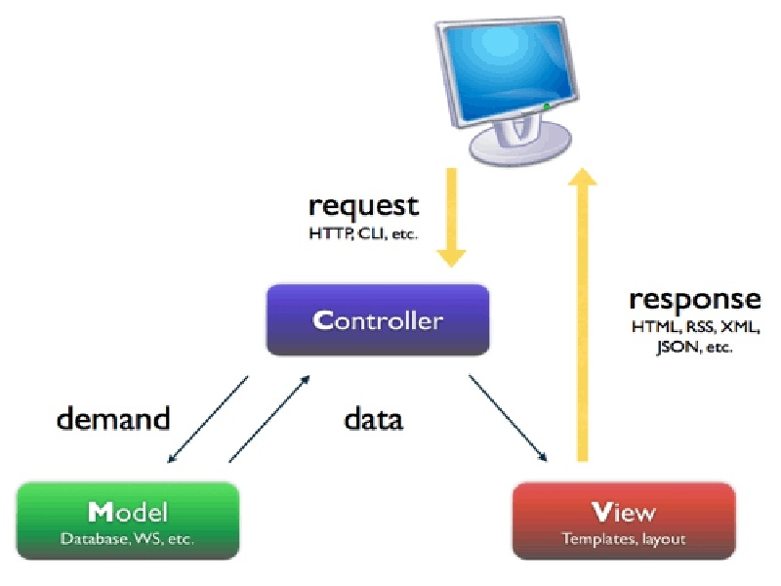

* + - 1. Giới thiệu mô hình MVC

*Thành phần chủ yếu của MVC:*

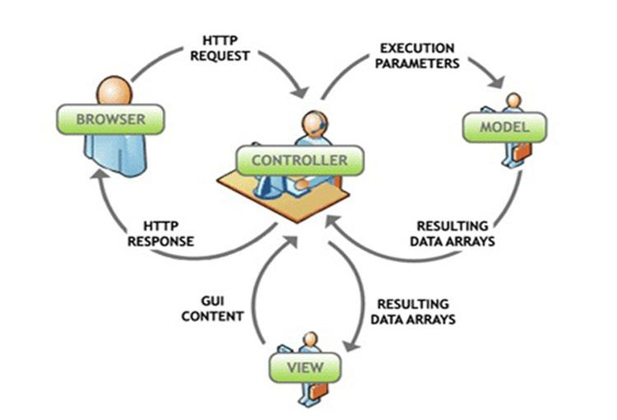

***Thành phần trong MVC***

***Model:***Model là bộ phận có chức năng lưu trữ toàn bộ dữ liệu của ứng dụng. Đây chính là bộ phận kết nối giữa 2 thành phần là View và Controller. Model được thể hiện dưới hình thức là một CSDL hoặc đơn giản hơn chỉ là một file XML bình thường. Các thao tác với CSDL như cho phép xem, truy xuất, xử lý dữ liệu,… được Model được thể hiện rõ.

***View:***Thành phần View được sử dụng cho tất cả các logic UI của ứng dụng. Nó đảm nhận việc hiển thị thông tin, tương tác với người dùng, nơi chứa tất cả những đối tượng GUI như textbox, images,.. Nó chính là tập hợp các form hoặc file HTML.

Các ứng dụng web sử dụng View như một thành phần của hệ thống, các thành phần HTML được tạo ra. View cũng được ghi nhận hoạt động của người dùng để tương tác với Controller. Nhưng View với Controller không có mối quan hệ trực tiếp với nhau. Và chúng không được lấy dữ liệu từ Controller mà chỉ hiển thị yêu cầu chuyển cho Controller.

***Controller:***Đây chính là bộ phận có nhiệm vụ xử lý những yêu cầu người dùng đưa đến thông qua View. Từ đây Controller sẽ đưa ra dữ liệu phù hợp với người dùng. Ngoài ra, Controller còn có chức năng kết nối với bộ phận Model.

1. PHÂN TÍCH VÀ THIẾT KẾ HỆ THỐNG
   1. Sơ đồ UseCase
      1. Sơ đồ Use Case

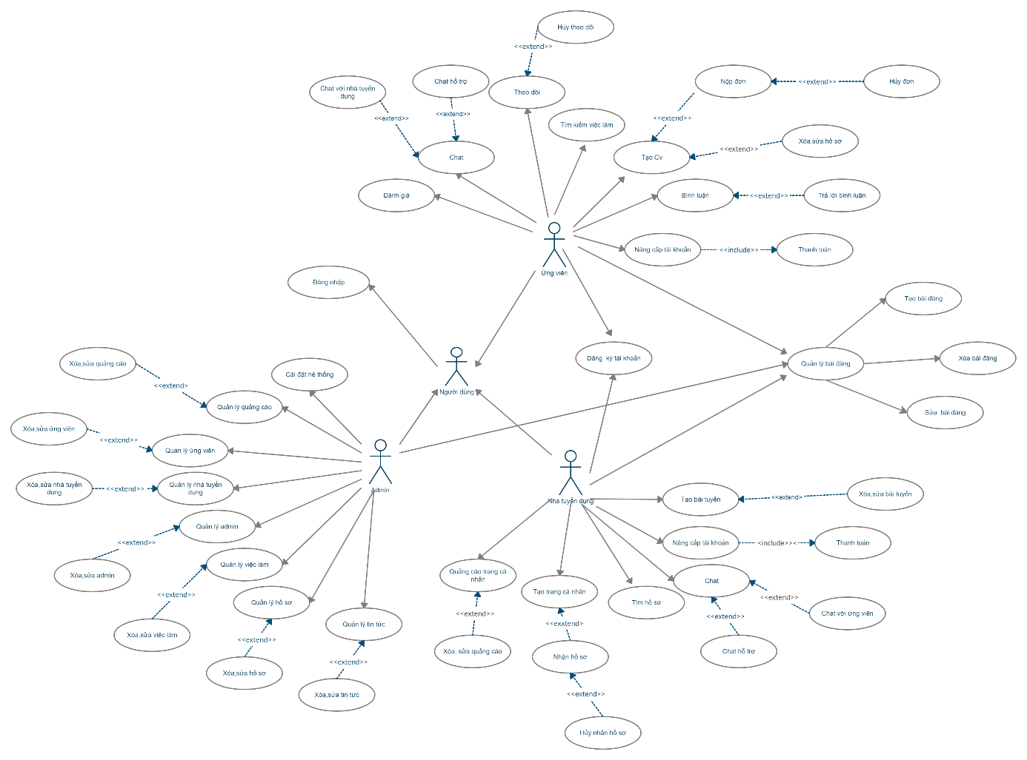

* + - 1. Sơ đồ tổng UseCase
    1. Use Case Ứng viên

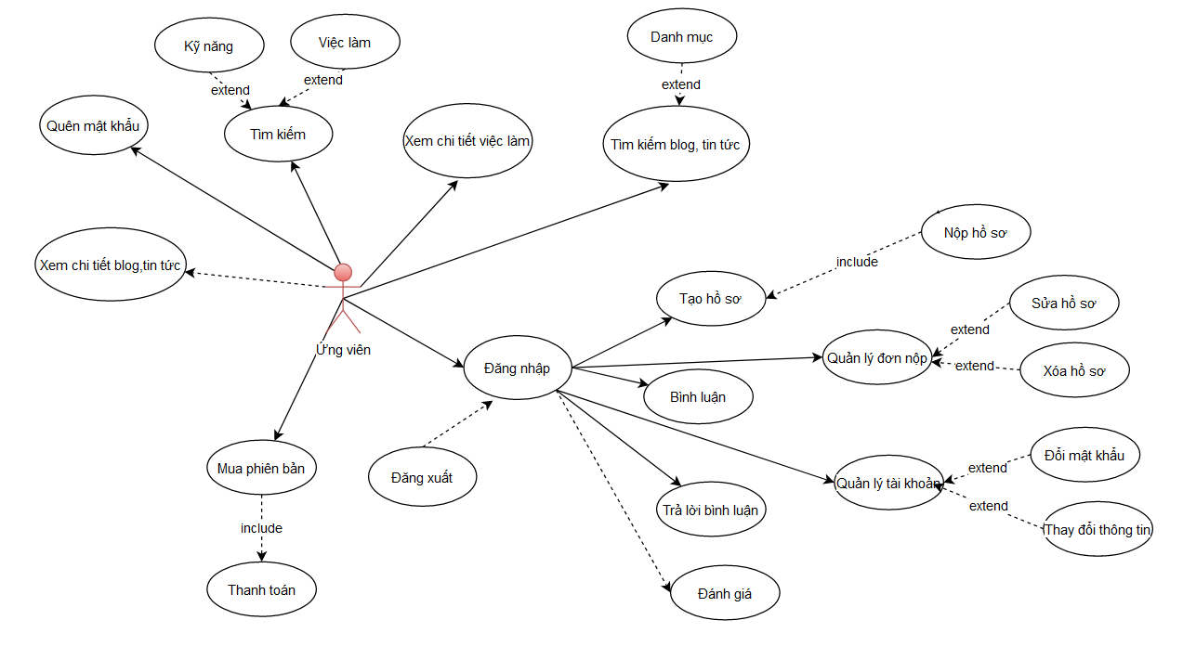

* + - 1. Use Case ứng viên
    1. Use Case Nhà tuyển dụng

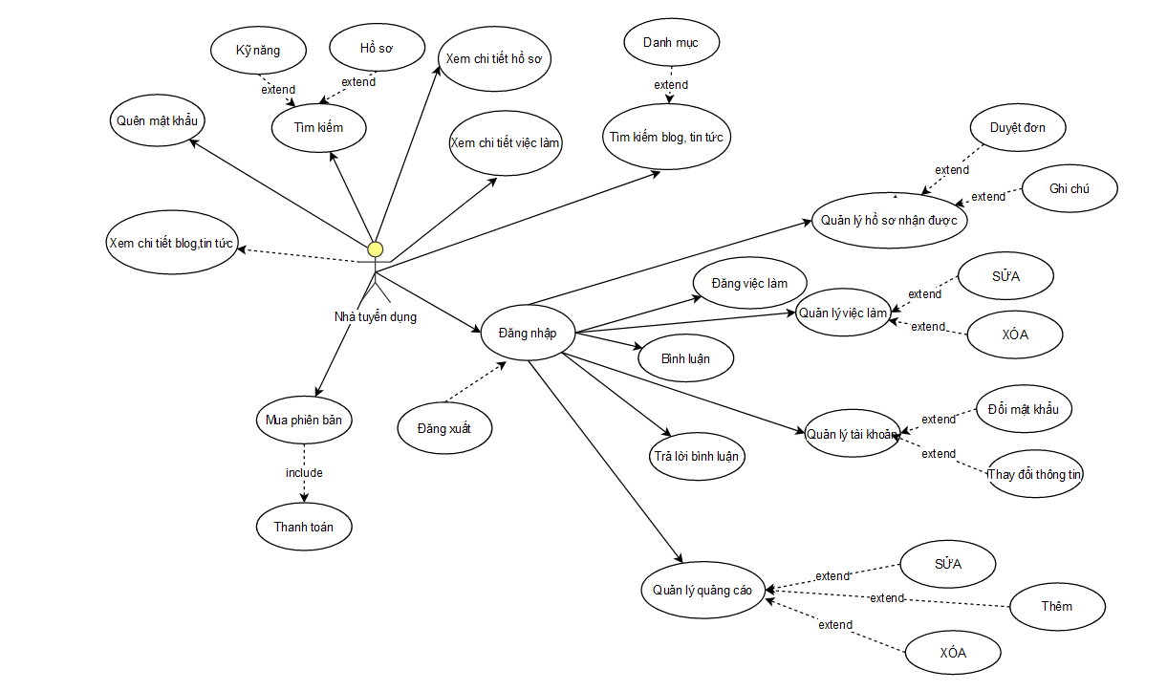

* + - 1. UseCase nhà tuyển dụng
    1. Use Case Admin

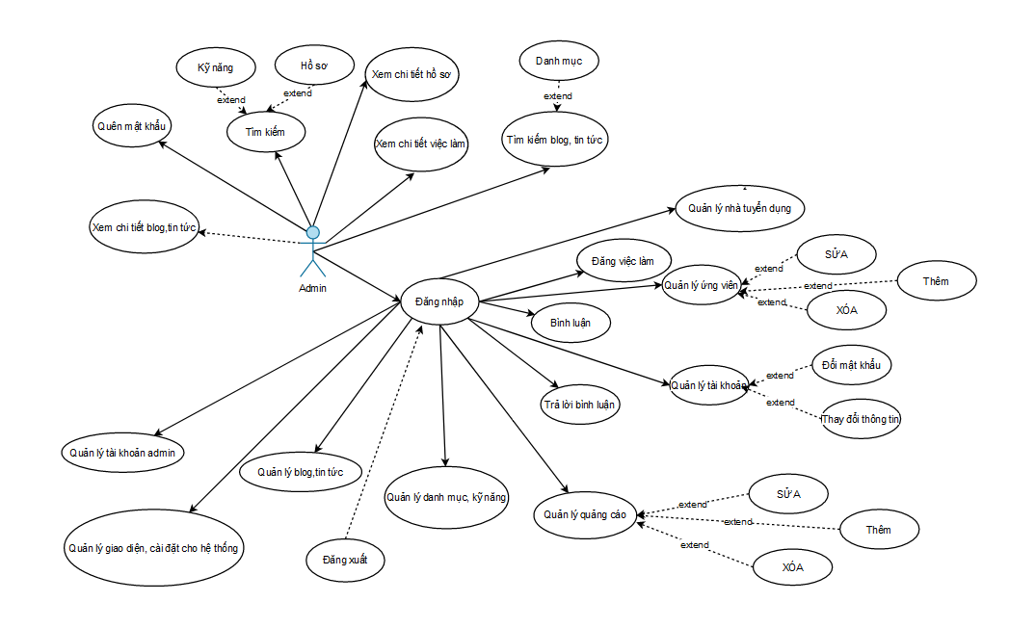

* + - 1. UseCase Admin
    1. Use case người dùng

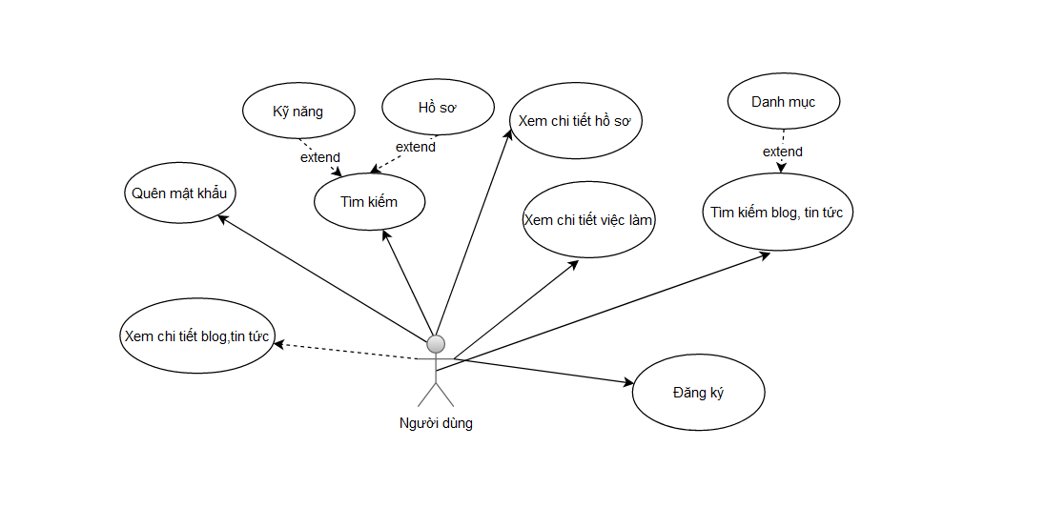

* + - 1. UseCase người dùng khách
  1. Sơ đồ hoạt động
     1. Sơ đồ hoạt động sơ đồ hoạt động đăng ký

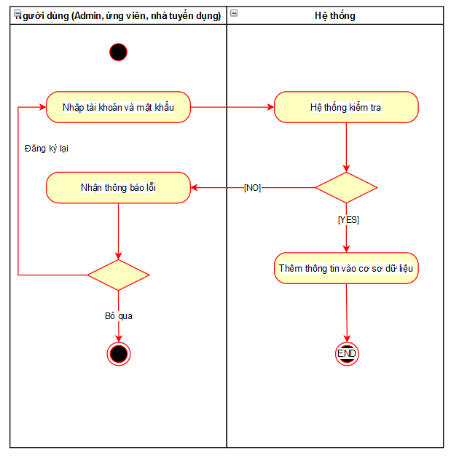

* + - 1. Sơ đồ hoạt động sơ đồ hoạt động đăng ký
    1. Sơ đồ hoạt động đăng nhập

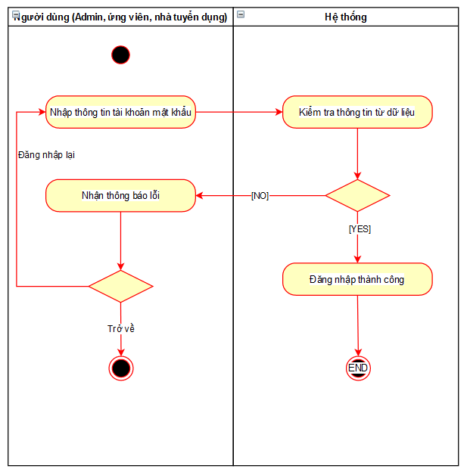

* + - 1. Sơ đồ hoạt động đăng nhập
    1. Sơ đồ hoạt động tìm kiếm hồ sơ

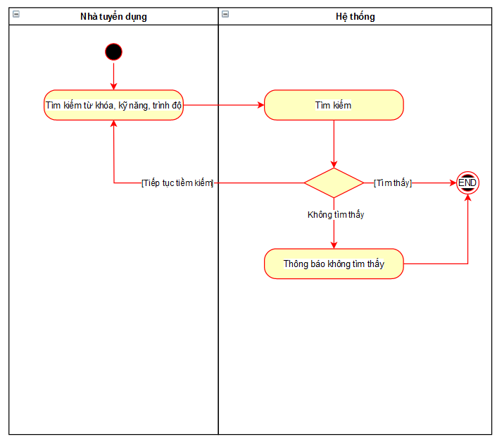

* + - 1. Sơ đồ hoạt động tìm kiếm hồ sơ
    1. Sơ đồ hoạt động tìm kiếm việc làm

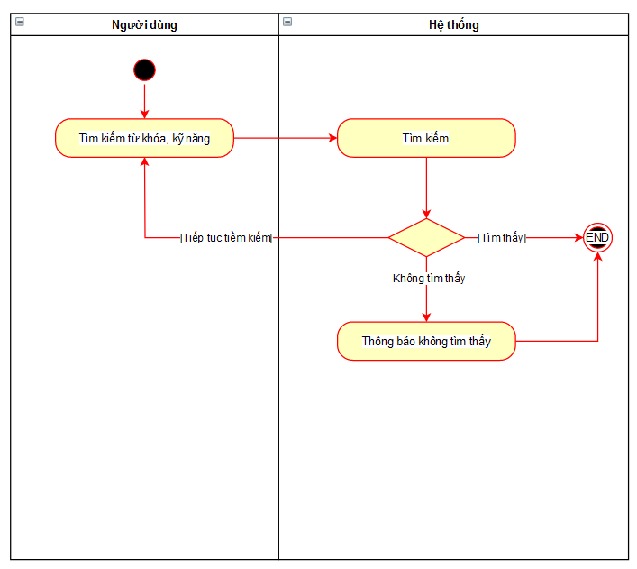

* + - 1. Sơ đồ hoạt động tìm kiếm việc làm
    1. Sơ đồ hoạt động đánh giá trang cá nhân nhà Tuyển dụng

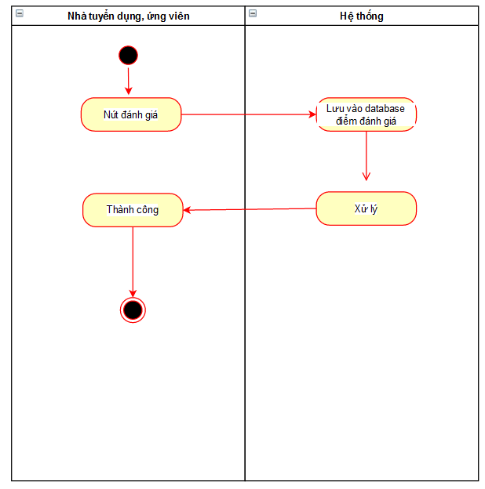

* + - 1. Sơ đồ hoạt động đánh giá trang cá nhân nhà Tuyển dụng
    1. Sơ đồ hoạt động nộp hồ sơ cho việc làm

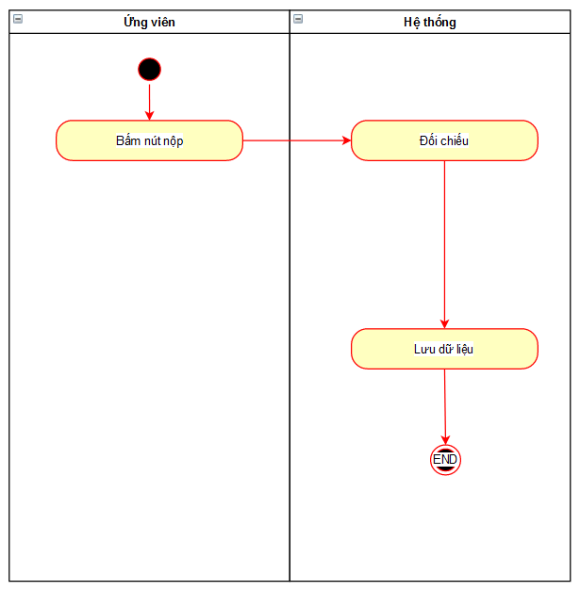

* + - 1. Sơ đồ hoạt động nộp hồ sơ cho việc làm
    1. Sơ đồ hoạt động tạo trang cá nhân và quản lý trang cá nhân

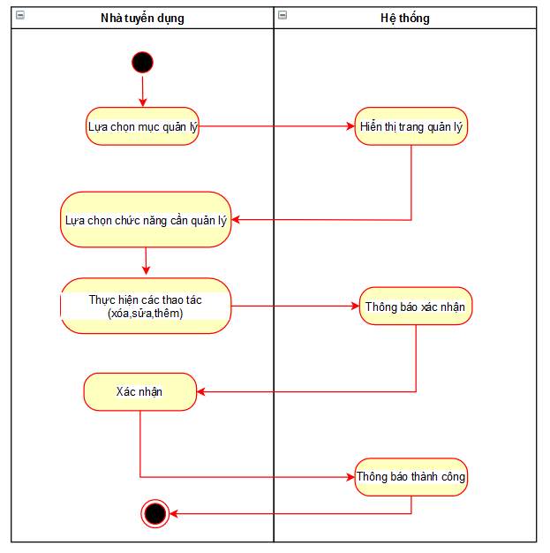

* + - 1. Sơ đồ hoạt động tạo trang cá nhân và quản lý trang cá nhân
    1. Sơ đồ hoạt động đăng bài tuyển

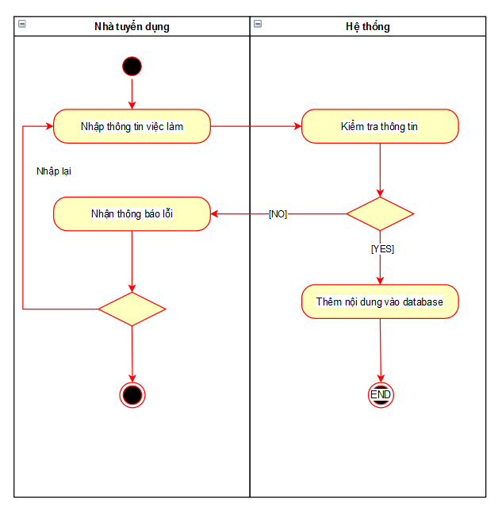

* + - 1. Sơ đồ hoạt động đăng bài tuyển
    1. Sơ đồ hoạt động tạo hồ sơ theo mẫu

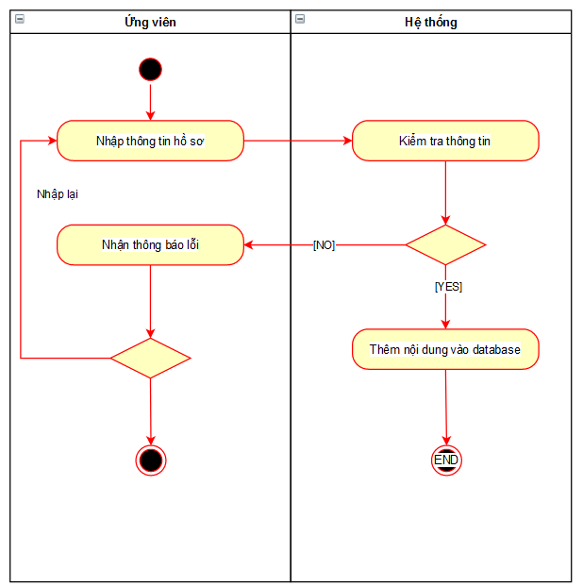

* + - 1. Sơ đồ hoạt động tạo hồ sơ theo mẫu
    1. Sơ đồ hoạt động quảng cáo

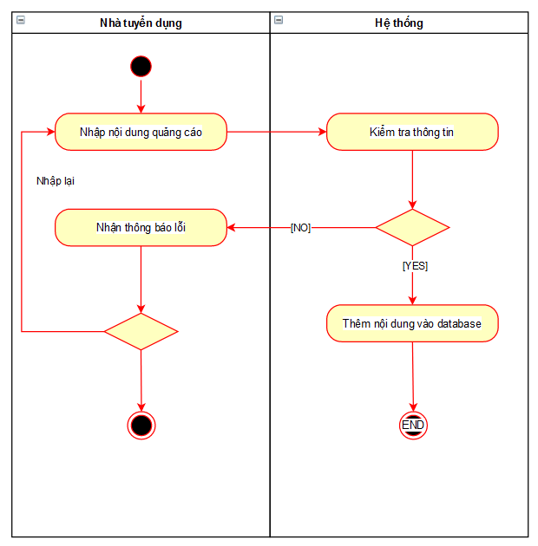

* + - 1. Sơ đồ hoạt động quảng cáo
    1. Sơ đồ hoạt động bình luận - trả lời bình luận

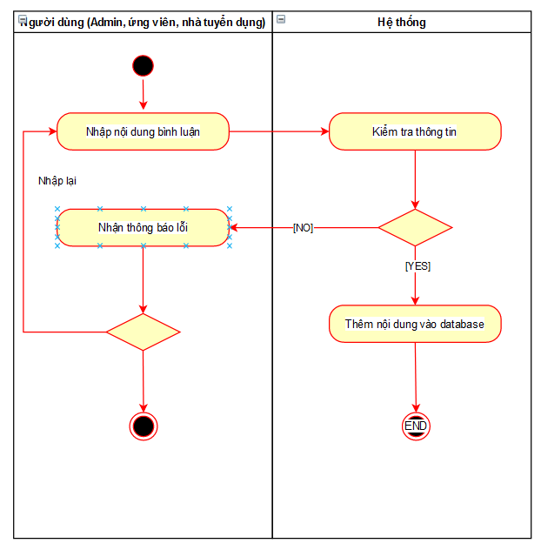

* + - 1. Sơ đồ hoạt động bình luận



* + - 1. Sơ đồ hoạt động trả lời bình luận
    1. Sơ đồ hoạt động đổi mật khẩu

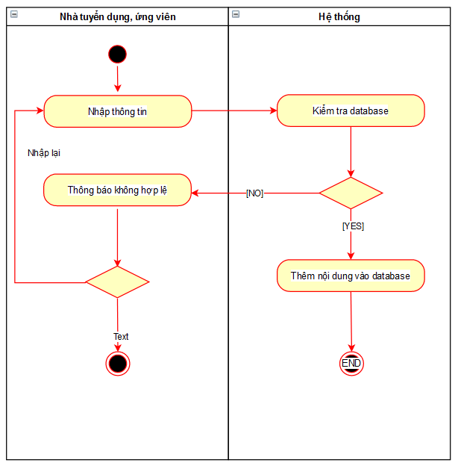

* + - 1. Sơ đồ hoạt động đổi mật khẩu
    1. Sơ đồ hoạt động thanh toán gói

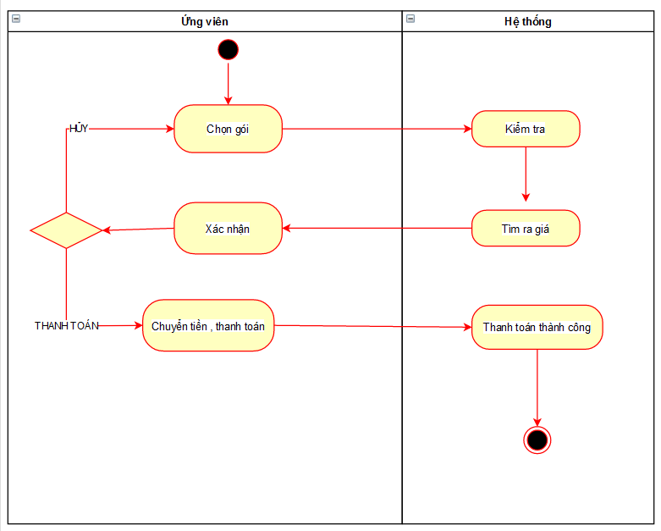

* + - 1. Sơ đồ hoạt động thanh toán gói ứng viên

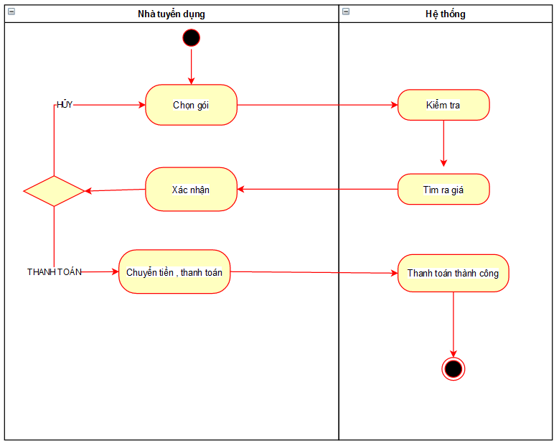

* + - 1. Sơ đồ hoạt động thanh toán gói nhà tuyển dụng
    1. Sơ đồ hoạt động quản lý hệ thống

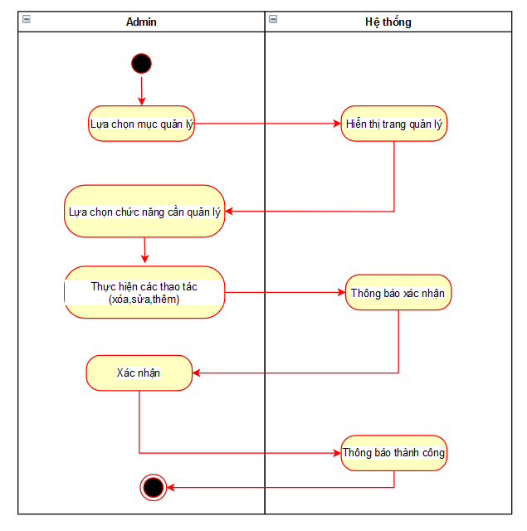

* + - 1. Sơ đồ hoạt động quản lý
  1. Sơ đồ tuần tự
     1. Sơ đồ tuần tự đăng ký

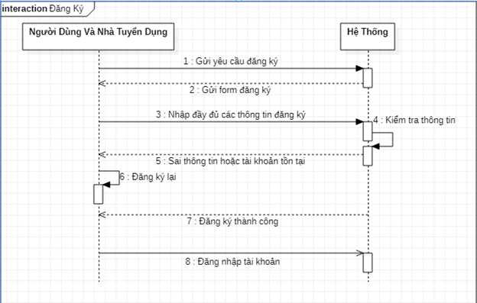

* + - 1. Sơ đồ tuần tự đăng ký
    1. Sơ đồ tuần tự đăng nhập

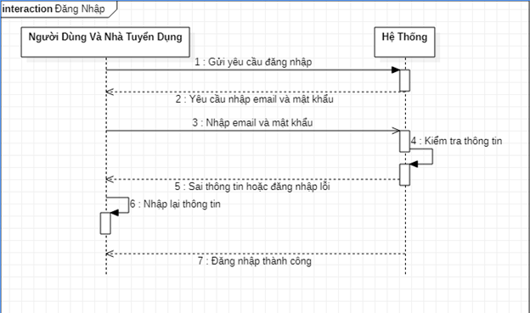

* + - 1. Sơ đồ tuần tự đăng nhập
    1. Sơ đồ tuần tự tìm kiếm hồ sơ

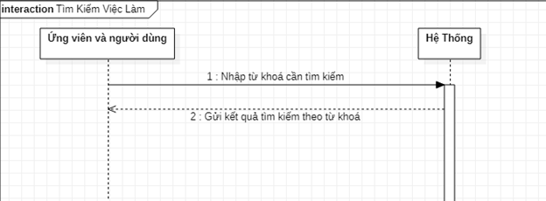

* + - 1. Sơ đồ tuần tự tìm kiếm hồ sơ
    1. Sơ đồ tuần tự tìm kiếm việc làm

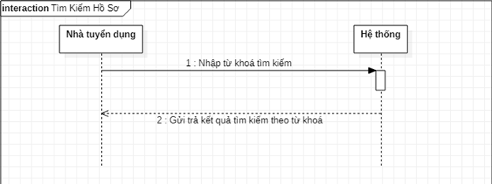

* + - 1. Sơ đồ tuần tự tìm kiếm việc làm
    1. Sơ đồ tuần tự chat

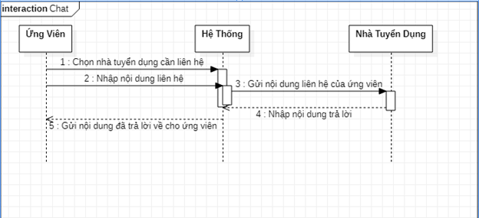

* + - 1. Sơ đồ tuần tự chat
    1. Sơ đồ tuần tự yêu thích việc làm và quản lý yêu thích việc làm

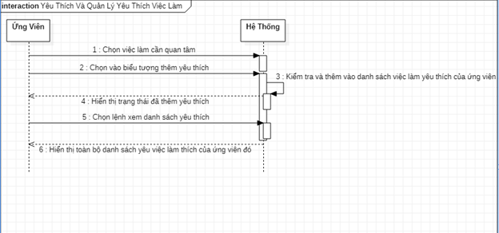

* + - 1. Sơ đồ tuần tự yêu thích việc làm và quản lý yêu thích việc làm
    1. Sơ đồ tuần tự yêu thích trang cá nhân nhà tuyển dụng

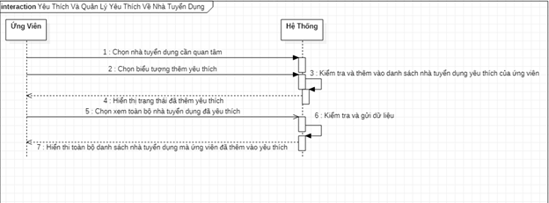

* + - 1. Sơ đồ tuần tự yêu thích trang cá nhân nhà tuyển dụng
    1. Sơ đồ tuần tự bình luận trang cá nhân bình luận và quản lý bình luận

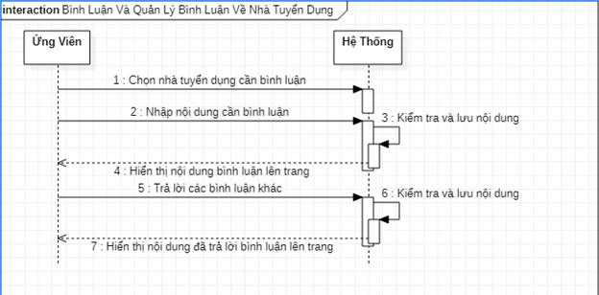

* + - 1. Sơ đồ tuần tự bình luận trang cá nhân bình luận và quản lý bình luận
    1. Sơ đồ tuần tự đánh giá trang cá nhân nhà Tuyển dụng

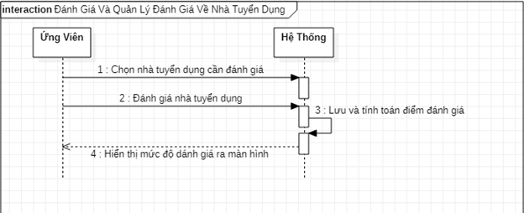

* + - 1. Đánh giá trang cá nhân nhà Tuyển dụng
    1. Sơ đồ tuần tự hủy, nhận hồ sơ

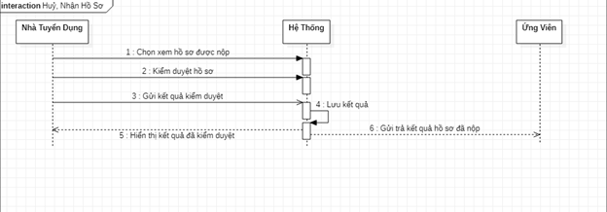

* + - 1. Sơ đồ tuần tự hủy, nhận hồ sơ
    1. Sơ đồ tuần tự nộp hồ sơ cho việc làm

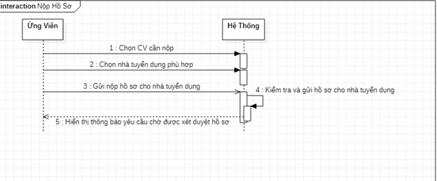

* + - 1. Sơ đồ tuần tự nộp hồ sơ cho việc làm
    1. Sơ đồ tuần tự đăng tin tức và quản lý tin tức

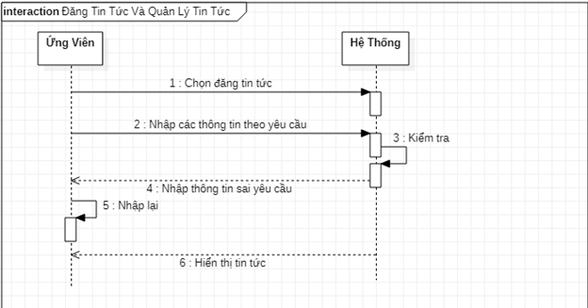

* + - 1. Sơ đồ tuần tự đăng tin tức và quản lý tin tức
    1. Sơ đồ tuần tự tạo trang cá nhân và quản lý trang cá nhân

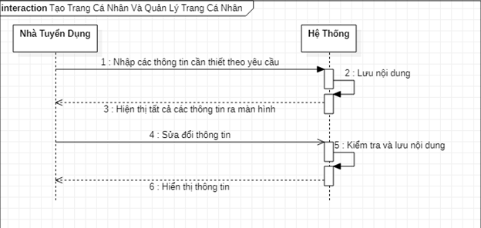

* + - 1. Sơ đồ tuần tự tạo trang cá nhân và quản lý trang cá nhân
    1. Sơ đồ tuần tự đăng bài tuyển và quản lý bài tuyển

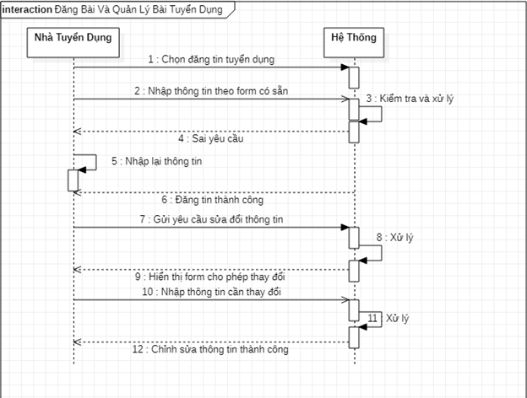

* + - 1. Sơ đồ tuần tự đăng bài tuyển và quản lý bài tuyển
    1. Sơ đồ tuần tự tạo hồ sơ theo mẫu và quản lý hồ sơ

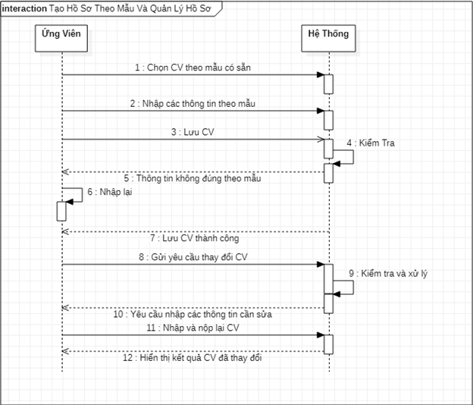

* + - 1. Sơ đồ tuần tự tạo hồ sơ theo mẫu và quản lý hồ sơ
    1. Sơ đồ tuần tự quảng cáo và quản lý quảng cáo

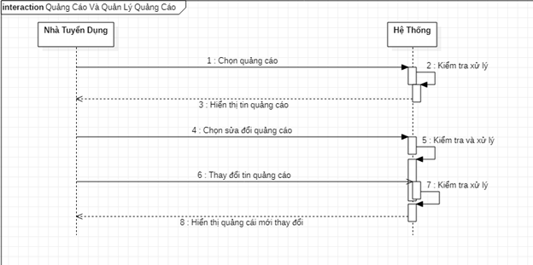

* + - 1. Sơ đồ tuần tự quảng cáo và quản lý quảng cáo
    1. Sơ đồ tuần tự bình luận tin tức và quản lý bình luận tin tức

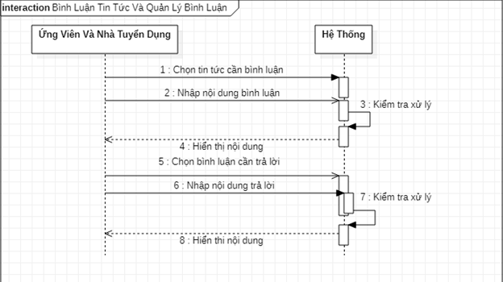

* + - 1. Sơ đồ tuần tự bình luận tin tức và quản lý bình luận tin tức
    1. Sơ đồ tuần tự đổi mật khẩu

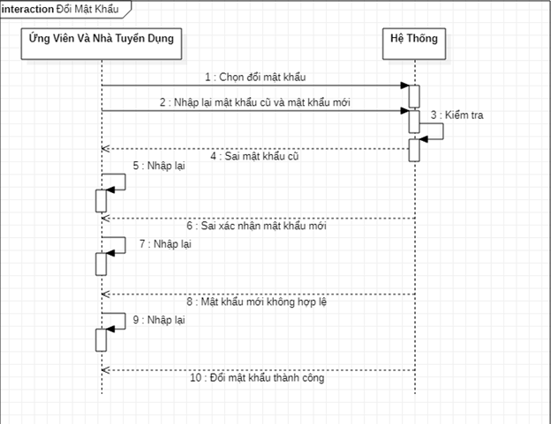

* + - 1. Sơ đồ tuần tự đổi mật khẩu
    1. Sơ đồ tuần tự thay đổi thông tin cá nhân

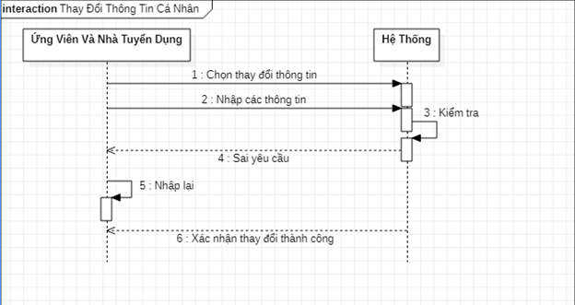

* + - 1. Sơ đồ tuần tự thay đổi thông tin cá nhân
    1. Sơ đồ tuần tự thanh toán gói

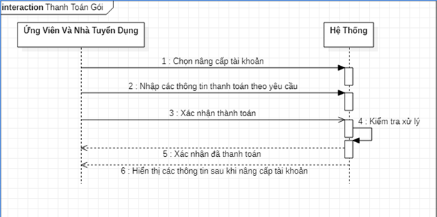

* + - 1. Sơ đồ tuần tự thanh toán gói
    1. Sơ đồ tuần tự quản lý hệ thống

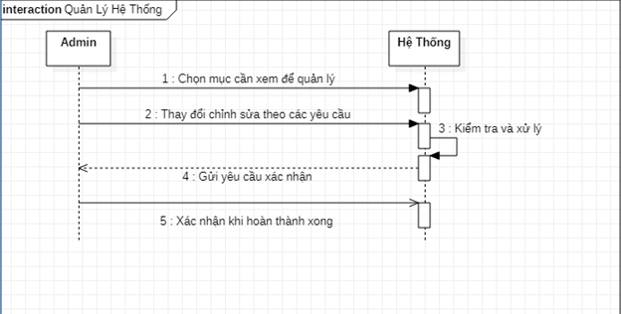

* + - 1. Sơ đồ tuần tự quản lý hệ thống
  1. Thiết kế cơ sở dữ liệu
     1. Sơ đồ quan hệ CSDL

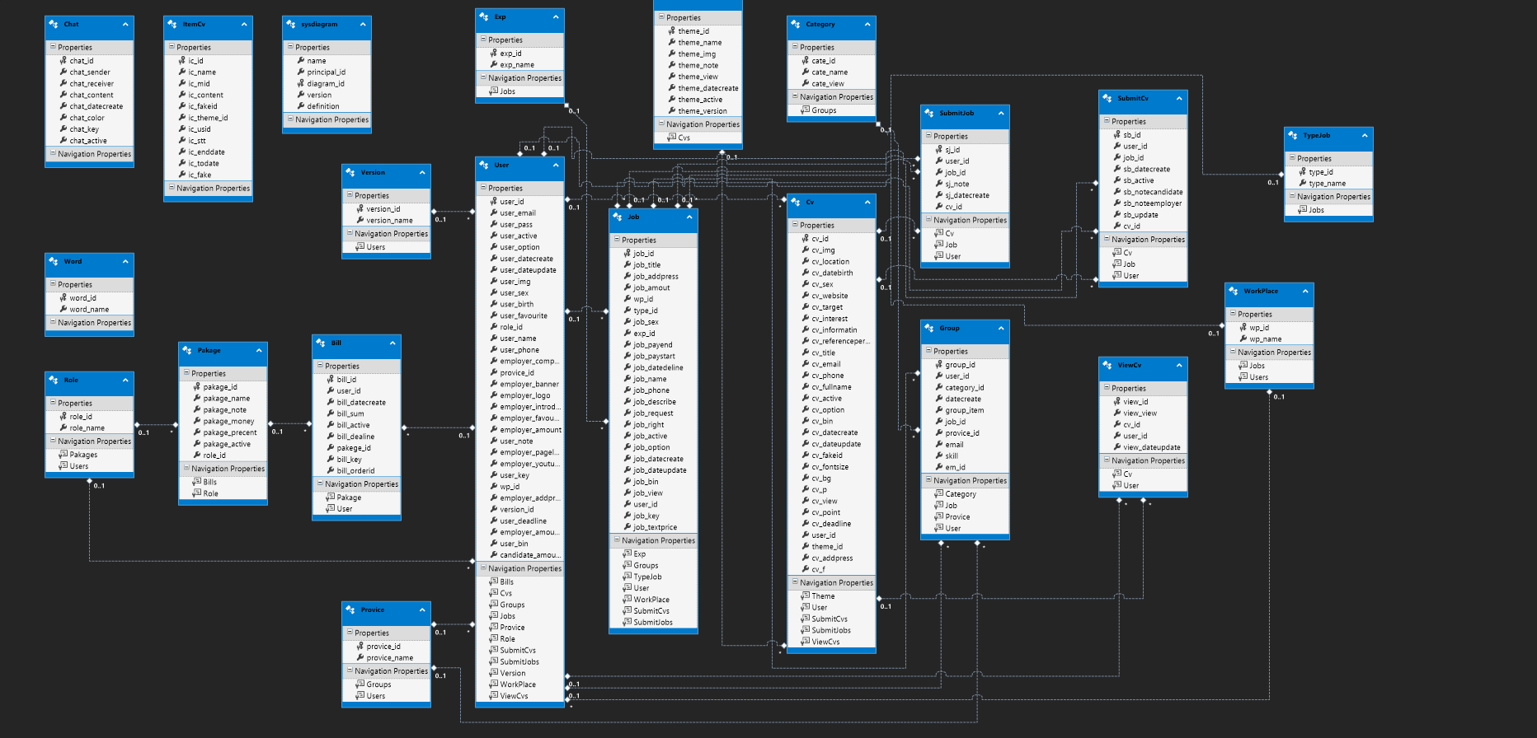

* + - 1. Sơ đồ quan hệ CSDL
    1. Các bảng trong CSDL
       - 1. Bảng Jobs

|  |  |  |  |  |
| --- | --- | --- | --- | --- |
| **STT** | **Tên trường** | **Kiểu dữ liệu** | **Mô tả** | **Ghi chú** |
| 1 | job_id | int | Mã việc làm |  |
| 2 | job_title | nvarchar(2000) | Tiêu để việc làm |  |
| 3 | job_addpress | nvarchar(2000) | Địa chỉ làm việc |  |
|  | job_amout | int | Giới hạn tuyển |  |
|  | wp_id | int | Vai trò tuyển | Ví dụ: Nhân viên, giám đốc,... |
|  | type_id | int | Hình thức tuyển | Ví dụ: Toàn thời gian, bán thời gian |
|  | job_sex | bit | Giới tính tuyển |  |
|  | exp_id | int | Kinh nghiệm tuyển | Ví dụ: 1 năm, 2 năm,... |
|  | job_payend | varchar(50) | Lương kết thúc |  |
|  | job_paystart | varchar(50) | Lương ban đầu |  |
|  | job_datedeline | datetime | Ngày hết hạn hiển thị | Sau khoảng thời gian này sẽ hết hạn thời gian hiển thị tin tuyển dụng. |
|  | job_name | nvarchar(1000) | Tên người xưng hô | Tên ứng viên sẽ xưng hô khi ứng tuyển. |
|  | job_phone | varchar(15) | Số điện thoại liên hệ | Số điện thoại liên hệ. |
|  | job_describe | nvarchar(MAX) | Mô tả công việc |  |
|  | job_request | nvarchar(MAX) | Yêu cầu công việc |  |
|  | job_right | nvarchar(MAX) | Lợi ích công việc |  |
|  | job_active | bit | Hoạt động |  |
|  | job_option | bit | Tùy chọn |  |
|  | job_datecreate | datetime | Ngày tạo |  |
|  | job_dateupdate | datetime | Ngày sửa |  |
|  | job_bin | bit | Thùng rác |  |
|  | job_view | int | Lượt xem |  |
|  | user_id | int | Mã người đăng |  |
|  | job_key | nvarchar(MAX) | Key công việc | Mã công việc dạng key |
|  | job_textprice | nvarchar(300) | Tên lượng | Trong khoản, Từ,Đến,Thỏa thuận |
|  |  |  |  |  |

Tác dụng: Dùng lưu thông tin của nhà tuyển dụng.

* + - * 1. Bảng CVs

|  |  |  |  |  |
| --- | --- | --- | --- | --- |
| **STT** | **Tên trường** | **Kiểu dữ liệu** | **Mô tả** | **Ghi chú** |
| 1 | cv_id | int | Mã CV |  |
|  | cv_img | nvarchar(MAX) | Ảnh cá nhân |  |
|  | cv_location | nvarchar(300) | Vị trí ứng tuyển |  |
|  | cv_datebirth | nvarchar(200) | Ngày sinh |  |
|  | cv_sex | nvarchar(5) | Giới tính |  |
|  | cv_website | nvarchar(MAX) | Website facebook |  |
|  | cv_target | nvarchar(MAX) | Mục tiêu |  |
|  | cv_interest | nvarchar(MAX) | Sở thích |  |
|  | cv_informatin | nvarchar(MAX) | Thông tin thêm |  |
|  | cv_referenceperson | nvarchar(MAX) | Người giám sát |  |
|  | cv_title | nvarchar(200) | Tên Cv |  |
|  | cv_email | varchar(200) | Email cá nhân |  |
|  | cv_phone | varchar(15) | Số điện thoại cá nhân |  |
|  | cv_fullname | nvarchar(300) | Họ và tên |  |
|  | cv_active | int | Hoạt động |  |
|  | cv_option | bit | Tùy chọn |  |
|  | cv_bin | bit | Thùng rác |  |
|  | cv_datecreate | datetime | Ngày tạo |  |
|  | cv_dateupdate | datetime | Ngày sửa |  |
|  | cv_fakeid | nvarchar(MAX) | Key CV |  |
|  | cv_fontsize | int | Kích thước chữ |  |
|  | cv_bg | nvarchar(60) | Màu nền |  |
|  | cv_p | int | Phân đoạn |  |
|  | cv_view | int | Lượt xem CV |  |
|  | cv_point | int | Điểm Cv |  |
|  | cv_deadline | datetime | Ngày hết hạn |  |
|  | user_id | int | Mã người dùng |  |
|  | theme_id | int | Mã mẫu CV |  |
|  | cv_addpress | nvarchar(30) | Địa chỉ |  |
|  | cv_f | nvarchar(100) | Font chữ |  |

Tác dụng: Dùng lưu thông tin CV của ứng viên.

* + - * 1. Bảng ItemCVs

|  |  |  |  |  |
| --- | --- | --- | --- | --- |
| **STT** | **Tên trường** | **Kiểu dữ liệu** | **Mô tả** | **Ghi chú** |
| 1 | ic_id | int | Mã item |  |
|  | ic_name | nvarchar(MAX) | Tên chính |  |
|  | ic_mid | nvarchar(MAX) | Nội dung giữa |  |
|  | ic_content | nvarchar(MAX) | Nội dung tổng quan |  |
|  | ic_theme_id | int | Mã mẫu cv |  |
|  | ic_usid | int | Mã người dùng |  |
|  | ic_stt | int | Mã phân biệt | Ví dụ: Học tập(1) – Kinh nghiệm (2) – Hoạt động(3) –Chứng chỉ(4) – Giải thưởng (5) – Các kỹ năng (6) |
|  | ic_enddate | nvarchar(MAX) | Ngày kết thúc |  |
|  | ic_todate | nvarchar(MAX) | Ngày bắt đầu |  |
|  | ic_fake | nvarchar(MAX) | Key phân biệt |  |

Tác dụng: Dùng lưu thông tin thêm của CV. 1 ứng viên sẽ có nhiều trường học, hoạt động, chứng chỉ, kinh nghiệm, giải thưởng,... Bảng này giúp lưu các thông tin nhiều của 1 CV và dựa vào key để in ra các thông tin.

* + - * 1. Bảng SubmitCv

|  |  |  |  |  |
| --- | --- | --- | --- | --- |
| **STT** | **Tên trường** | **Kiểu dữ liệu** | **Mô tả** | **Ghi chú** |
| 1 | sb_id | int | Mã nộp CV |  |
|  | user_id | int | Mã người dùng |  |
|  | job_id | int | Mã việc làm |  |
|  | sb_datecreate | datetime | Ngày nộp |  |
|  | sb_active | int | Trạng thái |  |
|  | sb_notecandidate | nvarchar(MAX) | Ghi chú của ứng viên |  |
|  | sb_noteemployer | nvarchar(MAX) | Ghi chú của nhà tuyển dụng |  |
|  | sb_update | datetime | Ngày sửa |  |
|  | cv_id | int | Mã Cv |  |

Tác dụng: Dùng lưu thông tin các CV nộp vào công việc ứng tuyển. Bân cạch đó nhà tuyển dụng sẽ duyệt và trả lại kết quả cho ứng viên.

* + - * 1. Bảng SubmitJob

|  |  |  |  |  |
| --- | --- | --- | --- | --- |
| **STT** | **Tên trường** | **Kiểu dữ liệu** | **Mô tả** | **Ghi chú** |
| 1 | sj_id | int | Mã kéo việc làm |  |
|  | user_id | int | Mã người dùng |  |
|  | job_id | int | Mã việc làm |  |
|  | sj_note | nvarchar(MAX) | Ghi chú |  |
|  | sj_datecreate | datetime | Ngày tạo |  |
|  | cv_id | int | Mã CV |  |

Tác dụng: Bảng này lưu thông tin của nhà tuyển dụng muốn kéo thông tin việc làm cho ứng viên. Có nghĩa tự ứng tuyển công việc cho 1 CV nào đó trong hệ thống.

* + - * 1. Bảng Themes

|  |  |  |  |  |
| --- | --- | --- | --- | --- |
| **STT** | **Tên trường** | **Kiểu dữ liệu** | **Mô tả** | **Ghi chú** |
| 1 | theme_id | int | Mã mẫu CV |  |
|  | theme_name | nvarchar(500) | Tên mẫu |  |
|  | theme_img | nvarchar(MAX) | Ảnh mẫu |  |
|  | theme_note | nvarchar(MAX) | Nội dung mẫu |  |
|  | theme_view | int | Lượt xem mẫu |  |
|  | theme_datecreate | datetime | Ngày tạo mẫu |  |
|  | theme_active | bit | Hoạt động |  |
|  | theme_version | bit | Phiên bản mẫu | Cao cấp hay Miễn phí |

Tác dụng: Bảng này lưu thông tin các mẫu CV. Bao gồm mẫu cao cấp và mẫu miển phí cho phép ứng viên nâng cấp cấp sử dụng hay dùng mẫu miễn phí cho CV.

* + - * 1. Bảng Users

|  |  |  |  |  |
| --- | --- | --- | --- | --- |
| **STT** | **Tên trường** | **Kiểu dữ liệu** | **Mô tả** | **Ghi chú** |
| 1 | user_id | int | Mã người dùng |  |
|  | user_email | varchar(300) | Email đăng nhập |  |
|  | user_pass | nvarchar(MAX) | Hash |  |
|  | user_active | bit | Hoạt động |  |
|  | user_option | bit | Tùy chọn |  |
|  | user_datecreate | datetime | Ngày tạo |  |
|  | user_dateupdate | datetime | Ngày sửa |  |
|  | user_img | nvarchar(MAX) | Ảnh cá nhân |  |
|  | user_sex | bit | Giới tính |  |
|  | user_birth | datetime | Ngày sinh |  |
|  | user_favourite | nvarchar(MAX) | Sở thích |  |
|  | role_id | int | Vai trò | Các vai trò: Nhà tuyển dụng, Ứng viên, Admin |
|  | user_name | nvarchar(600) | Tên hiển thị |  |
|  | user_phone | varchar(15) | Số điện thoại |  |
|  | employer_company | nvarchar(300) | Tên công ty |  |
|  | provice_id | int | Tỉnh thành |  |
|  | employer_banner | nvarchar(MAX) | Ảnh bìa |  |
|  | employer_logo | nvarchar(MAX) | Logo công ty |  |
|  | employer_introduce | nvarchar(MAX) | Giới thiệu công ty |  |
|  | employer_favourite | nvarchar(MAX) | Lợi íc, quyền lợi công ty |  |
|  | employer_amount | int | Giới hạn bài đăng | Sau giới hạn này sẽ không được đăng bài. |
|  | user_note | nvarchar(MAX) | Ghi chú |  |
|  | employer_pageload | bit | Kích hoạc trang cá nhân | Null: Chưa tạo trang cá nhân  False: Đã tạo nhưng chưa duyêt  True: Đã duyệt thành công |
|  | employer_youtube | nvarchar(MAX) | Link giới thiệu Youtube |  |
|  | user_key | nvarchar(MAX) | Key phân biệt |  |
|  | wp_id | int | Vai trò trong công ty |  |
|  | employer_addpress | nvarchar(300) | Địa chỉ công ty |  |
|  | version_id | int | Mã phiên bản | Sau khi nạp tiền sẽ các mã phiên bản. 1 là miển phí hay 2 là cao cấp... |
|  | user_deadline | datetime | Ngày hết hạn phiên bản |  |
|  | employer_amoutjob | int | Giới hạn đăng tin tuyển dụng nhà tuyển dụng |  |
|  | user_bin | bit | Thùng rác |  |
|  | candidate_amoutcv | int | Giới hạn tạo CV |  |

Tác dụng: Bảng này lưu thông tin người dùng bao gồm Admin, Nhà tuyển dụng (Employer) và Ứng viên (Candidate). Dùng 1 bảng để quản lý thông tin dựa trên Role. Sẽ tiết kiệm được vài bảng.

* + - * 1. Bảng Roles

|  |  |  |  |  |
| --- | --- | --- | --- | --- |
| **STT** | **Tên trường** | **Kiểu dữ liệu** | **Mô tả** | **Ghi chú** |
| 1 | role_id | int | Mã vai trò |  |
| 2 | role_name | nvarchar(500) | Tên vai trò |  |

Tác dụng: Bảng này lưu thông tin các vai trò trong hệ thống. Như Admin, Employer,Candidate.

* + - * 1. Bảng Versions

|  |  |  |  |  |
| --- | --- | --- | --- | --- |
| **STT** | **Tên trường** | **Kiểu dữ liệu** | **Mô tả** | **Ghi chú** |
| 1 | version_id | int | Mã phiên bản |  |
| 2 | version_name | nvarchar(400) | Tên phiên bản |  |

Tác dụng: Bảng này lưu thông tin các phiên bảng của người dùng sau khi thanh toán nâng cấp.

1: Miễn phí

2: Cao cấp ứng viên.

3: Cao cấp nhà tuyển dụng 1.

4: Cao cấp nhà tuyển dụng 2.

5: Pro nhà tuyển dụng.

6: Max pro nhà tuyển dụng.

* + - * 1. Bảng Pakages

|  |  |  |  |  |
| --- | --- | --- | --- | --- |
| **STT** | **Tên trường** | **Kiểu dữ liệu** | **Mô tả** | **Ghi chú** |
| 1 | pakage_id | int | Mã gói |  |
| 2 | pakage_name | nvarchar(MAX) | Tên gói |  |
|  | pakage_note | nvarchar(MAX) | Nội dung gói |  |
|  | pakage_money | int | Số tiền |  |
|  | pakage_precent | int | Phần trăm giảm giá |  |
|  | pakage_active | bit | Hoạt động |  |
|  | role_id | int | Vai trò |  |

Tác dụng: Bảng này lưu thông tin các gói cho nhà tuyển dụng và ứng viên có thể nâng cấp lên các phiên bảng cao cấp để sử dụng các chức năng của hệ thống.

* + - * 1. Bảng Bills

|  |  |  |  |  |
| --- | --- | --- | --- | --- |
| **STT** | **Tên trường** | **Kiểu dữ liệu** | **Mô tả** | **Ghi chú** |
| 1 | bill_id | int | Mã hóa đơn |  |
|  | user_id | int | Mã ngườ dùng |  |
|  | bill_datecreate | datetime | Ngày tạo |  |
|  | bill_sum | int | Tồng tiền |  |
|  | bill_active | bit | Hoạt động |  |
|  | bill_dealine | datetime | Ngày hết hạn |  |
|  | pakege_id | int | Mã gói |  |
|  | bill_key | nvarchar(MAX) | Key phân biệt |  |
|  | bill_orderid | nvarchar(MAX) | Key người dùng |  |

Tác dụng: Bảng này lưu thông tin hóa đơn thành công hay thất bại sau khi thanh toán.

* + - * 1. Bảng Categorys

|  |  |  |  |  |
| --- | --- | --- | --- | --- |
| **STT** | **Tên trường** | **Kiểu dữ liệu** | **Mô tả** | **Ghi chú** |
| 1 | cate_id | int | Mã nghành nghề |  |
|  | cate_name | nvarchar(300) | Tên nghành nghề |  |
|  | cate_view | int | Lượt xem |  |

Tác dụng: Bảng này lưu thông tin tất cả các nghành nghề cho công việc, sở thích,...

* + - * 1. Bảng Exps

|  |  |  |  |  |
| --- | --- | --- | --- | --- |
| **STT** | **Tên trường** | **Kiểu dữ liệu** | **Mô tả** | **Ghi chú** |
| 1 | exp_id | int | Mã kinh nghiệm làm việc |  |
| 2 | exp_name | nvarchar(1000) | Tên kinh nghiệm việc làm |  |

Tác dụng: Bảng này lưu thông tin các kinh nghiệm làm việc (1 năm, 2 năm, 3 năm, 4 năm, trên 5 năm, chưa có kinh nghiệm,...)

* + - * 1. Bảng WorkPlaces

|  |  |  |  |  |
| --- | --- | --- | --- | --- |
| **STT** | **Tên trường** | **Kiểu dữ liệu** | **Mô tả** | **Ghi chú** |
| 1 | wp_id | varchar(20) | Mã vai trò tuyển |  |
| 2 | wp_name | varchar(100) | Tên vai trò |  |

Tác dụng: Bảng này lưu thông tin các vai trò tuyển dụng cho bảng việc làm. (Ví dụ: Nhân viên, quản lý,...)

* + - * 1. Bảng Chats

|  |  |  |  |  |
| --- | --- | --- | --- | --- |
| **STT** | **Tên trường** | **Kiểu dữ liệu** | **Mô tả** | **Ghi chú** |
| 1 | chat_id | int | Mã chat |  |
|  | chat_sender | int | Mã người gửi |  |
|  | chat_receiver | int | Mã người nhận |  |
|  | chat_content | nvarchar(MAX) | Nội dung chat |  |
|  | chat_datecreate | datetime | Ngày chat |  |
|  | chat_color | nvarchar(400) | Màu sắc |  |
|  | chat_key | nvarchar(MAX) | Key phân biệt |  |
|  | chat_active | bit | Hoạt động |  |

Tác dụng: Bảng này lưu thông tin mà nhà tuyển dụng và ứng viên chat với nhau.

* + - * 1. Bảng Groups

|  |  |  |  |  |
| --- | --- | --- | --- | --- |
| **STT** | **Tên trường** | **Kiểu dữ liệu** | **Mô tả** | **Ghi chú** |
| 1 | group_id | int | Mã nhóm |  |
|  | user_id | int | Mã người dùng |  |
|  | category_id | int | Mã nghành nghề |  |
|  | datecreate | datetime | Ngày tạo |  |
|  | group_item | int | Số thứ tự nhóm |  |
|  | job_id | int | Mã việc làm |  |
|  | provice_id | int | Mã tỉnh thành |  |
|  | email | varchar(3000) | Email |  |
|  | skill | nvarchar(MAX) | Kỹ năng |  |
|  | em_id | int | Mã nhà tuyển dụng |  |

Tác dụng: Bảng này lưu thông tin các phần gom nhóm như: Yêu thích, Theo dõi, công việc có nhiều nghành nghề, email, kỹ năng,... Không phải có quá nhiều bảng

* + - * 1. Bảng Provices

|  |  |  |  |  |
| --- | --- | --- | --- | --- |
| **STT** | **Tên trường** | **Kiểu dữ liệu** | **Mô tả** | **Ghi chú** |
| 1 | provice_id | int | Mã tỉnh thành |  |
| 2 | provice_name | nvarchar(1000) | Tên tỉnh thành |  |

Tác dụng: Bảng này lưu thông tin các tỉnh thành trong Việt Nam.

* + - * 1. Bảng TypeJobs

|  |  |  |  |  |
| --- | --- | --- | --- | --- |
| **STT** | **Tên trường** | **Kiểu dữ liệu** | **Mô tả** | **Ghi chú** |
| 1 | type_id | int | Mã hình thức |  |
| 2 | type_name | nvarchar(1000) | Tên hình thức |  |

Tác dụng: Bảng này lưu thông tin các hình thức trong công việc. (Bán thời gian, toàn thời gian,...)

* + - * 1. Bảng ViewCvs

|  |  |  |  |  |
| --- | --- | --- | --- | --- |
| **STT** | **Tên trường** | **Kiểu dữ liệu** | **Mô tả** | **Ghi chú** |
| 1 | view_id | int | Mã xem |  |
| 2 | view_view | int | Số lần xem |  |
|  | cv_id | int | Mã CV |  |
|  | user_id | int | Mã người dùng |  |
|  | view_dateupdate | datetime | Ngày xem |  |

Tác dụng: Bảng nàu lưu thông tin nhà tuyển dụng xem hồ sơ của ứng viên. Nhầm mục đính ứng viên nắm bắt tình hình của CV mình.

* + - * 1. Bảng Words

|  |  |  |  |  |
| --- | --- | --- | --- | --- |
| **STT** | **Tên trường** | **Kiểu dữ liệu** | **Mô tả** | **Ghi chú** |
| 1 | word_id | int | Mã từ ngữ cấm |  |
| 2 | word_name | nvarchar(max) | Từ ngữ cấm |  |

Tác dụng: Lưu các từ ngữ bị cấm khi tạo CV.

* + - * 1. Bảng News

|  |  |  |  |  |
| --- | --- | --- | --- | --- |
| **STT** | **Tên trường** | **Kiểu dữ liệu** | **Mô tả** | **Ghi chú** |
| 1 | news_id | int | Mã tin tức |  |
| 2 | news_title | nvarchar(255) | Tiêu đề tin tức |  |
|  | news_contents | nvarchar(MAX) | Nội dung tin tức |  |
|  | news_image | nvarchar(MAX) | Ảnh tin tức |  |
|  | cate_id | int | Mã nghành nghề |  |
|  | news_tags | nvarchar(MAX) | Từ ngữ cùng chủ đề |  |
|  | news_genres | int | Thể loại |  |
|  | news_datecreate | datetime | Ngày tạo |  |
|  | news_dateupdate | datetime | Ngày sửa |  |
|  | news_active | bit | Hoạt động |  |
|  | news_option | bit | Tùy chọn |  |
|  | news_bin | bit | Thùng rác |  |
|  | user_id | bit | Mã người dùng |  |
|  | news_view | int | Lượt xem |  |

1. CÀI ĐẶT CHƯƠNG TRÌNH
   1. Giao diện Ứng viên
      1. Trang Đăng nhập

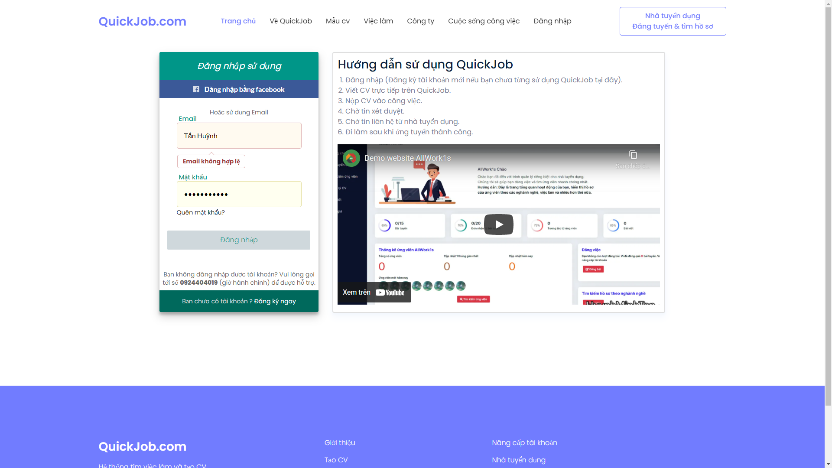

* + - 1. Giao diện trang “Đăng nhập”

Chức năng màn hình:

* Khung input nhập email của ứng viên: 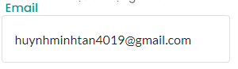
* Khung input nhập password của ứng viên: 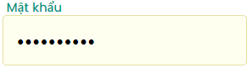
* Nút Đăng nhập để xác nhận tài khoản sau khi đã nhập email và password: 
  + 1. Trang Đăng ký

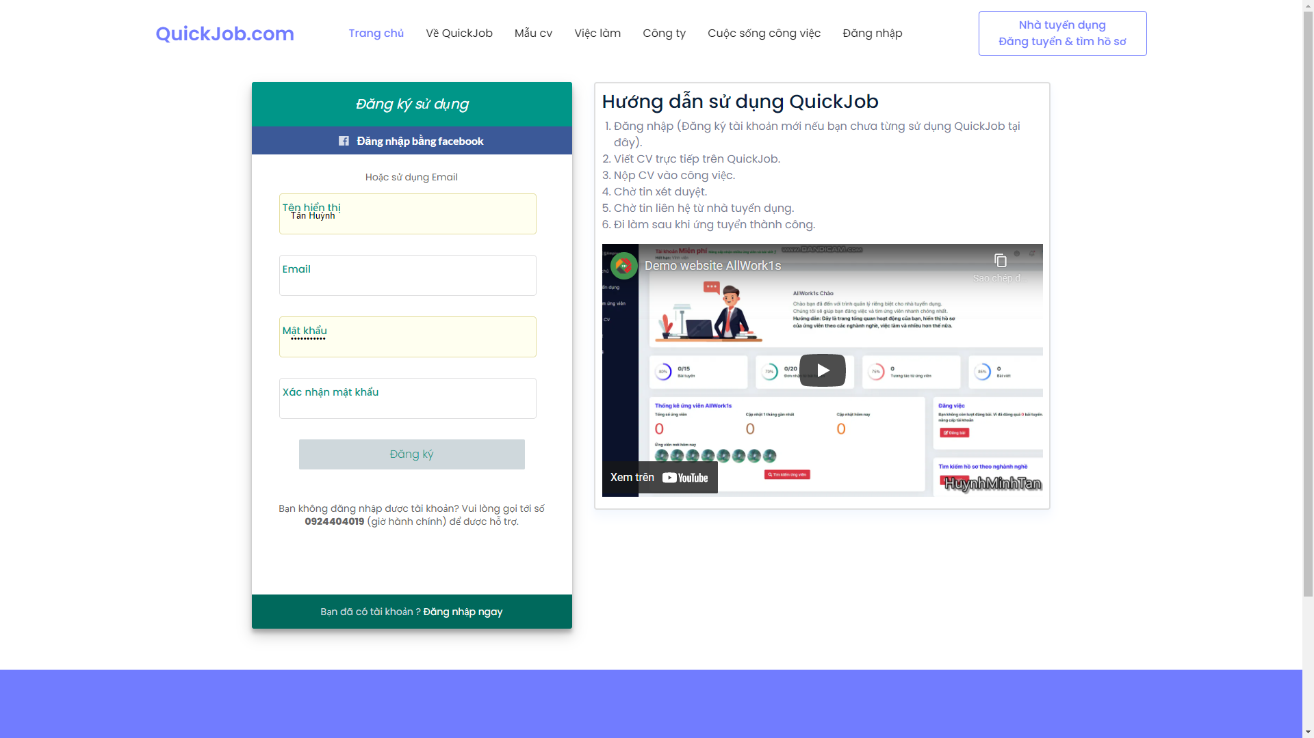

* + - 1. Giao diện trang “Đăng ký”

Chức năng màn hình:

* Khung input nhập Tên hiển thị của ứng viên.
* Khung input nhập Email của ứng viên.
* Khung input nhập Mật khẩucủa ứng viên.
* Khung input nhập Xác nhận mật khẩu của ứng viên.
* Nút đăng ký khi xác nhận đủ thông tin.
  + 1. Trang chủ

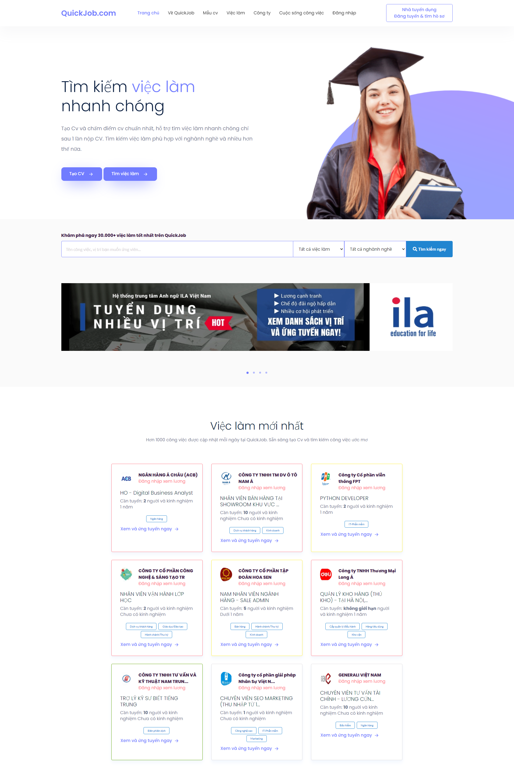

* + - 1. Giao diện trang “trang chủ”

Chức năng màn hình:

* Logo của hệ thống.
* Khung input nhập nội dung tìm kiếm việc làm.
* Tên email đăng nhập.
* Mã emal đăng nhập.
* Số giới hạn CV.
* Dropdown “Thông tin cá nhận” => Chuyển qua trang thông tin cá nhân.
* Dropdown “Quản lý CV” => Chuyển qua trang quản lý CV.
* Dropdown “Cài đặt gợi ý việc làm” => Chuyển qua trang cài đặt gợi ý việc làm.
* Dropdown “NTD xem hồ sơ” => Chuyển qua trang nhà tuyển dụng xem hồ sơ.
* Dropdown “NTD chú ý” => Chuyển qua trang nhà tuyển dụng chú ý.
* Dropdown “Quản lý CV nộp” => Chuyển qua trang quản lý CV nộp.
* Dropdown “Việc làm đã lưu” => Chuyển qua trang việc làm đã lưu.
* Dropdown “Công ty theo dõi” => Chuyển qua trang công ty theo dõi.
* Dropdown “Cài đặt bảo mật” => Chuyển qua trang cài đặt bảo mật.
* Dropdown “Lịch sử thanh toán” => Chuyển qua trang lịch sử thanh toán.
* Dropdown “Thay đổi mật khẩu” => Chuyển qua trang khai đổi mật khẩu.
* Dropdown “Đăng xuất” => Đăng xuất tài khoản.
* Menu “Trang chủ” => Chuyển qua trang “trang chủ”.
* Menu “Về QuickJob” => Chuyển qua trang “Giới thiệu hệ thống”.
* Menu “Mẫu CV” => Chuyển qua trang “Mẫu CV”.
* Menu “Việc làm” => Chuyển qua trang “Tất cả việc làm”.
* Menu “Công ty” => Chuyển qua trang “Tất cả công ty”.
* Menu “Công việc dành cho bạn” => Chuyển qua trang “Công việc dành cho bạn”.
* Đường đi dẫn tới trang hiện tại.
* Danh sách việc làm => Mới nhất, tốt nhất, nên làm, hấp dẫn ,…
* Danh sách tin tức.
* Quảng cáo.
* Nút Tạo CV => Chuyển hướng qua trang tạo CV
* Nút tìm việc làm => Chuyển hướng qua trang tất cả việc làm
* Chân trang.
  + 1. Trang Thông tin cá nhân

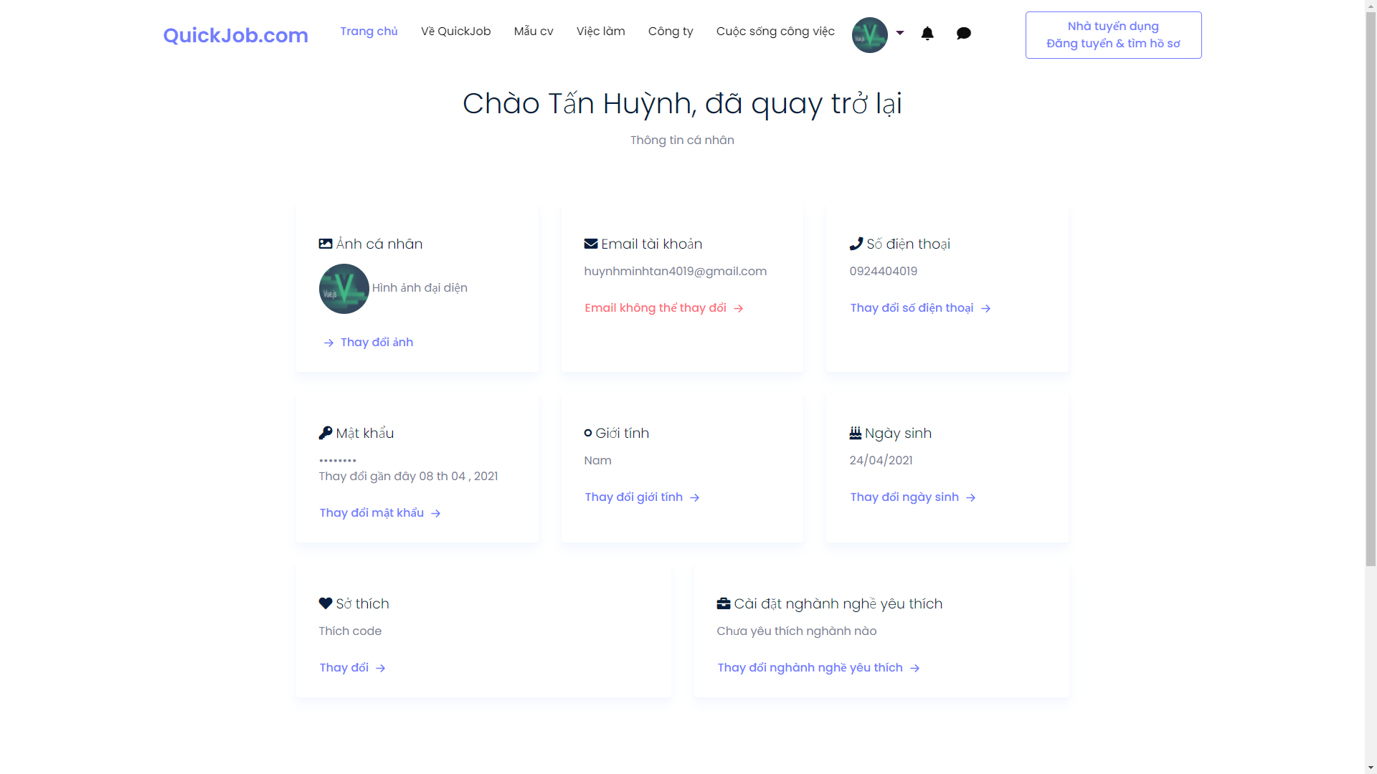

* + - 1. Giao diện trang “thông tin cá nhân”

Chức năng màn hình:

* Logo của ứng dụng.
* Thông tin cá nhân.
* Nút “Thay đổi ảnh” => Popup giao diện thay đổi ảnh cá nhân => Input thay đổi hình ảnh.
* Nút “Thaysố điện thoại” => Popup giao diện thay đổi số điện thoại => Input thay đổi số điện thoại.
* Nút “Thay đổi mật khẩu” => Popup giao diện thay đổi mật khẩu=> Input thay đổi mật khẩu (Mật khẩu cũ, mật khẩu mới, xác nhận mật khẩu, nút thay đổi mật khẩu).
* Nút “Thay giới tính” => Popup giao diện thay đổi giới tính => Input thay đổi giới tính
* Nút “Thay đổi ngày sinh” => Popup giao diện thay đổi ngày sinh=> Input thay đổi ngày sinh.
* Nút “Thay đổi sở thích” => Popup giao diện thay đổi sở thích => Input thay đổi sở thích.
* Nút “Cài đặt nghành nghề yêu thích” => Chuyển hướng qua trang cài đặt nghành nghề yêu thích.
* Chân trang.
  + 1. Trang Quản lý CV

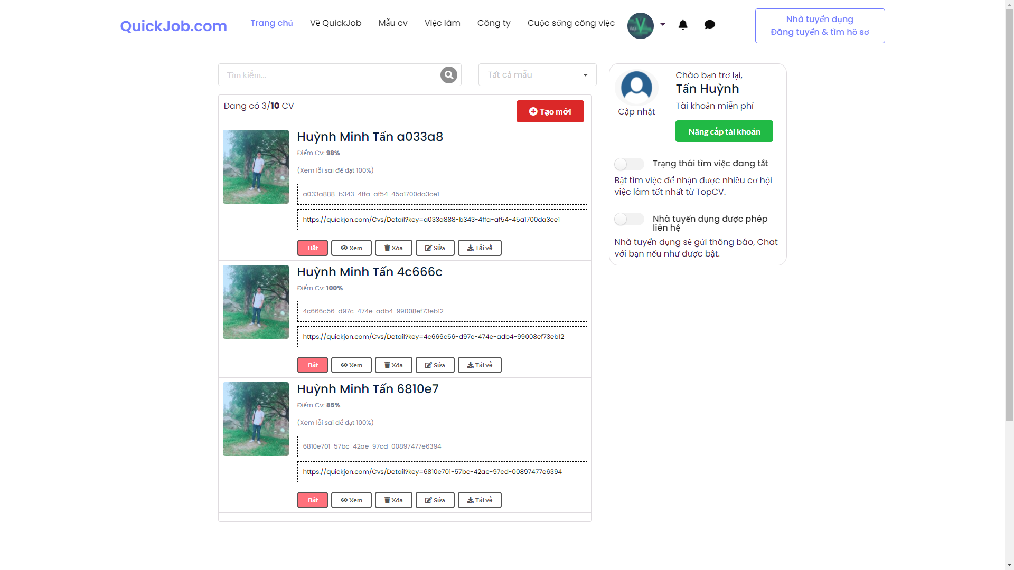

* + - 1. Giao diện trang “Quản lý CV”

Chức năng màn hình:

* Logo của ứng dụng.
* Khung input tìm kiếm CV.
* Nút “Tạo mới” => Tạo mới một CV.
* Text giới hạn CV.
* Khung quản lý chung tài khoản (Trang thái tìm việc, liên hệ).
* Danh sách CV đã tạo
* Nút Bật/Tắt trình hiển thị CV.
* Nút “Xem” => Xem hồ sơ đã tạo.
* Nút “Xóa” => Xóa CV.
* Nút “Sửa” => Sửa CV.
* Nút “Tải về” => Tải pdf cv về.
* Key CV: Dùng để tìm CV, tải CV.
* Điểm CV đã được chấm.
  + 1. Trang Xem CV đã tạo

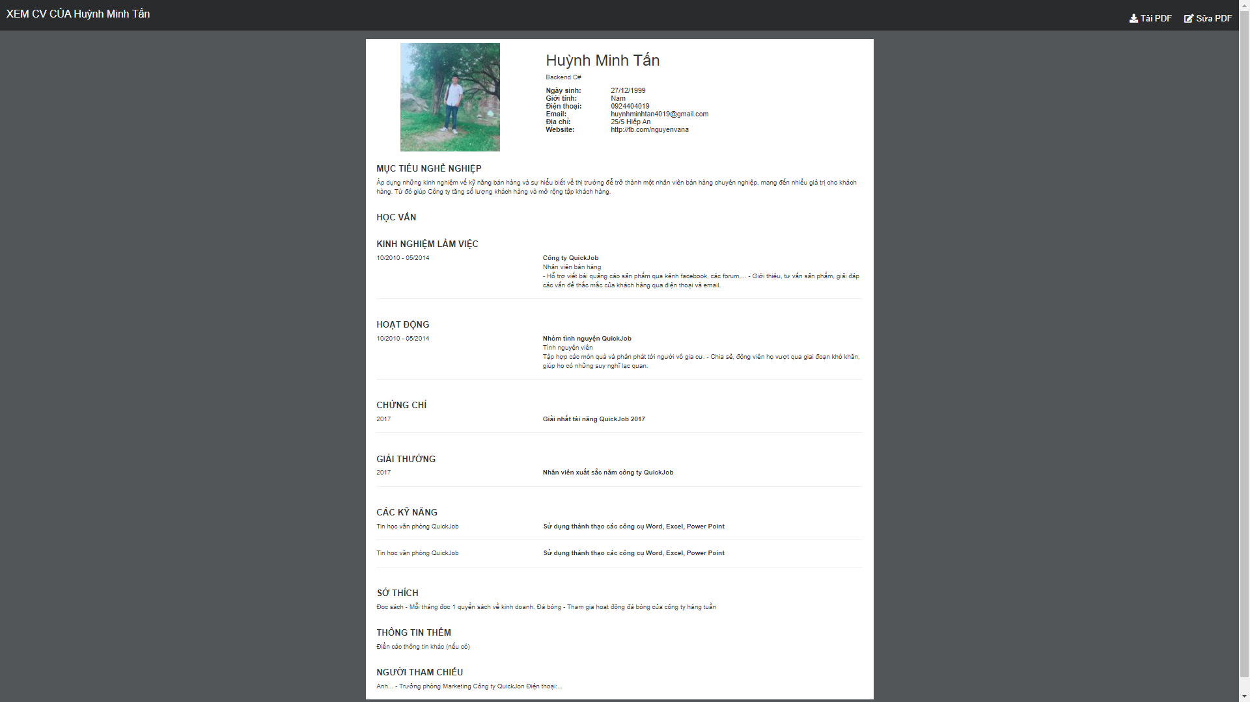

* + - 1. Giao diện trang “Xem CV”

Chức năng màn hình:

* Nút “Sửa PDF” =>Chuyển qua trang sửa PDF.
* Nút “Tải PDF” => Tải pdf
* Hiển thị thông tin CV đã tạo (Theo mẫu đã chọn).
  + 1. Trang Sửa CV

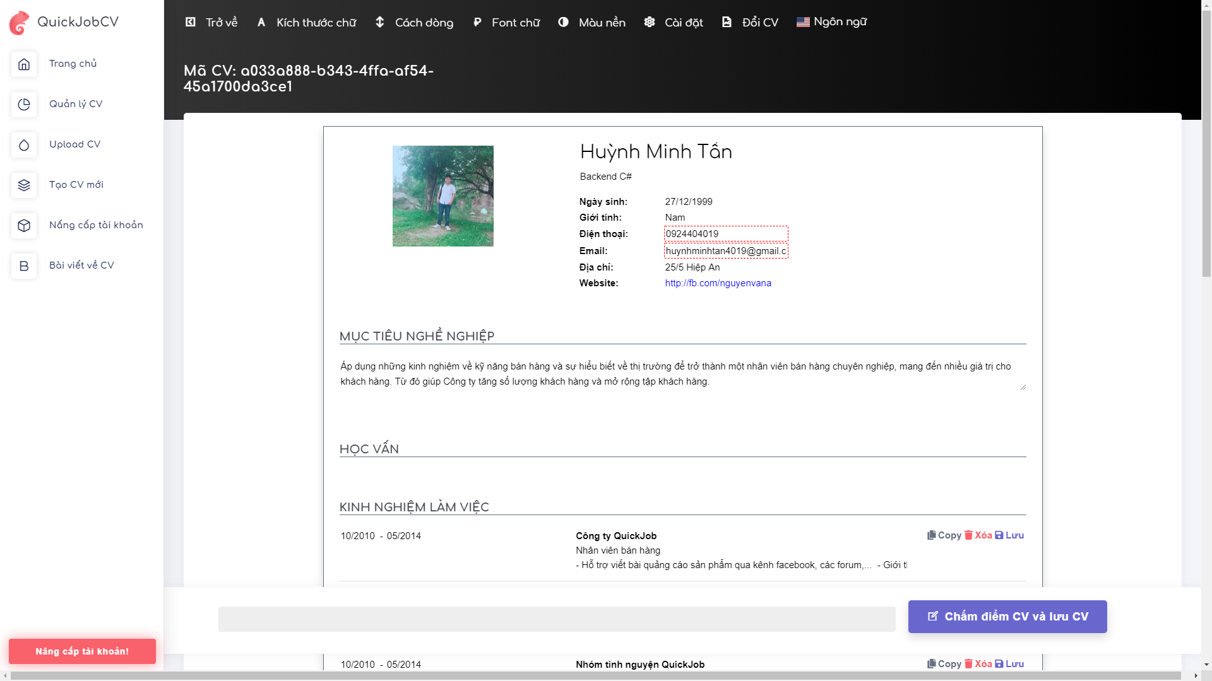

* + - 1. Giao diện trang “Sửa CV”

Chức năng màn hình:

* Logo của QuickJobCV.
* Khung nhập liệu thống tin CV.
* Nút “Kích thước chữ” => Chọn được kích thước chữ cho CV.
* Nút “Cách dòng” => Chọn được cách dòng cho CV.
* Nút “Font chữ” => Chọn được các kiểu chữ cho CV.
* Nút “Màu nền” => Chọn được màu nên cho CV.
* Nút “Cài đặt” => Cài đặt thông số cho CV.
* Nút “Ngôn ngữ” => Chọn được ngôn ngữ cho CV.
* Menu “Trang chủ” => Chuyển hướng về trang chủ.
* Menu “Quản lý CV” => Chuyển hướng về trang quản lý CV.
* Menu “UploadCv” => Chuyển hướng về trang Upload CV.
* Menu “Nâng cấp tài khoản” => Chuyển hướng qua trang nâng cấp tài khoản.
* Menu “Bài viết về CV” => Chuyển hướng qua trang bài viết về CV.
* Nút “Chấm điểm” => Chấm điểm CV.
* Nút “Lưu CV” => Lưu CV
* Trỏ => Có thể hiển thị các khu vực trỏ.
* Thêm được nhiều học vấn, kinh nghiệm việc làm,…
  + 1. Trang Nhà tuyển dụng xem hồ sơ

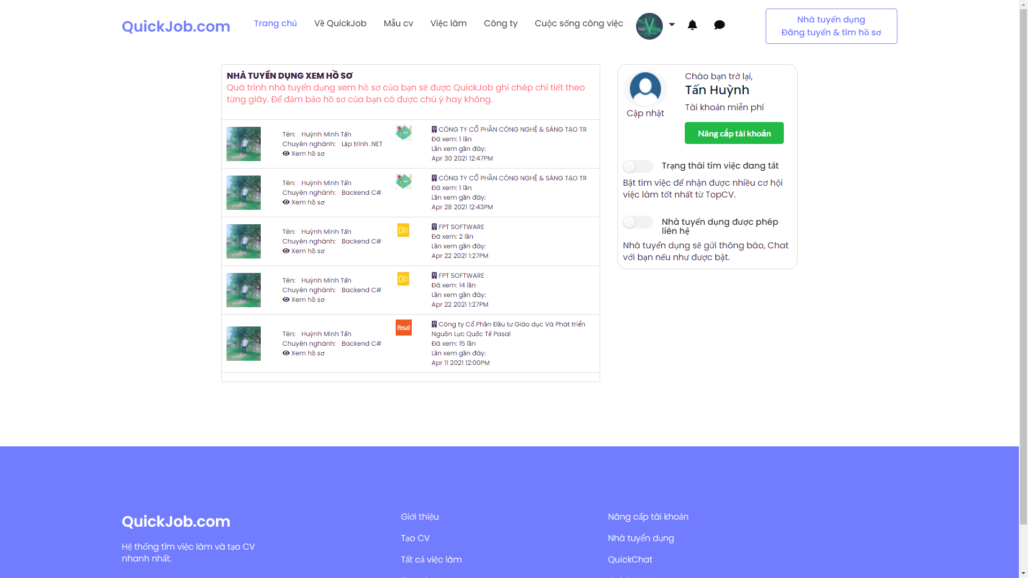

* + - 1. Giao diện “Nhà tuyển dụng xem hồ sơ”

Chức năng màn hình:

* Danh sách các thông tin nhà tuyển dụng đã xem hồ sơ (RealTime).
* Logo QuickJob.Com
* Khung quản lý chung tài khoản (Trang thái tìm việc, liên hệ).
* Qúa trình xem hồ sơ sẽ được ghi chép chi tiết cho ứng viên thấy mức độ tác động đến CV.
  + 1. Trang Nhà tuyển dụng chú ý

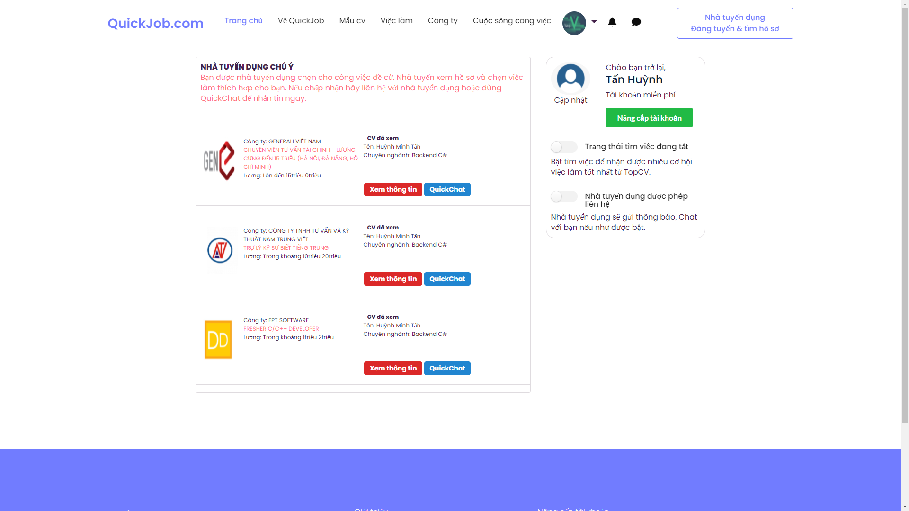

* + - 1. Giao diện trang “Nhà tuyển dụng chú ý”

Chức năng màn hình:

* Logo QuickJob.com
* Danh sách công việc được nhà tuyển dụng ứng cứ từ CV của ứng viên.
* Nút “Xem thông tin” =>Xem được thông tin nhắn từ nhà tuyển dụng.
* Nút “QickChat” => chuyển qua trang “quickchat” nhắn tin.
* Khung quản lý chung tài khoản (Trang thái tìm việc, liên hệ).
* Chức năng : Nhà tuyển dụng có thể ứng cử 1 công việc cho ứng viên từ CV và in ra danh sách cho ứng viên có thể thấy và liên hệ (RealTime).
  + 1. Trang Quản lý CV nộp

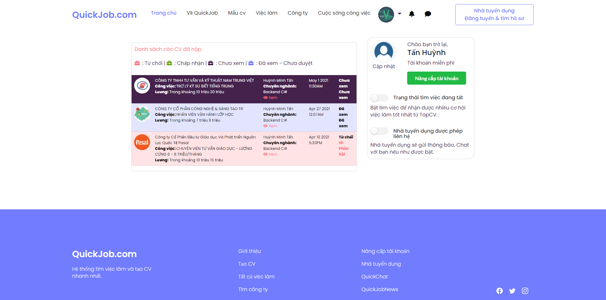

* + - 1. Giao diện trang “Quản lý CV nộp”

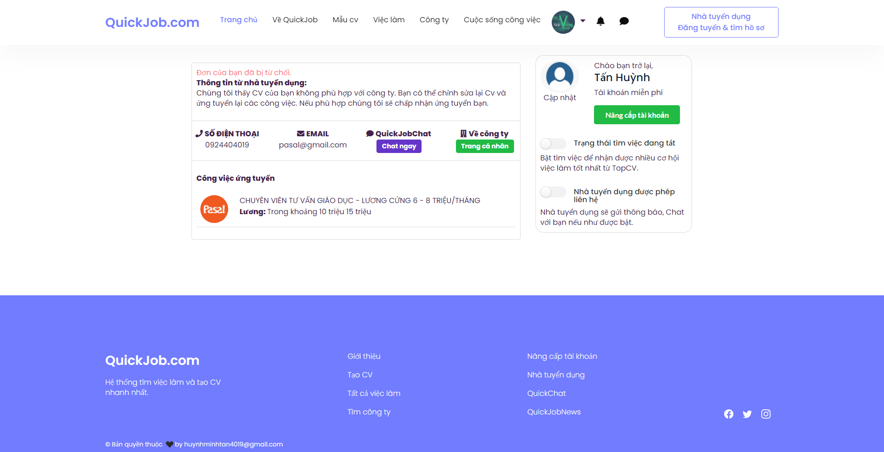

* + - 1. Giao diện trang “Phản hồi” của ứng viên trong “Quản lý nộp hồ sơ”

Chức năng màn hình:

* Logo QuickJob.com
* Danh sách các CV đã nộp và tương tác giữa nhà tuyển dụng (RealTime).
* Nút “Xem” => Chuyển hướng qua Xem chi tiết CV đã nộp.
* Nút “Phản hồi” => Chuyển hướng qua trang phản hồi khi Nhà tuyển dụng duyệt.
* Khung quản lý chung tài khoản (Trang thái tìm việc, liên hệ).
  + 1. Trang Quản lý việc làm đã lưu

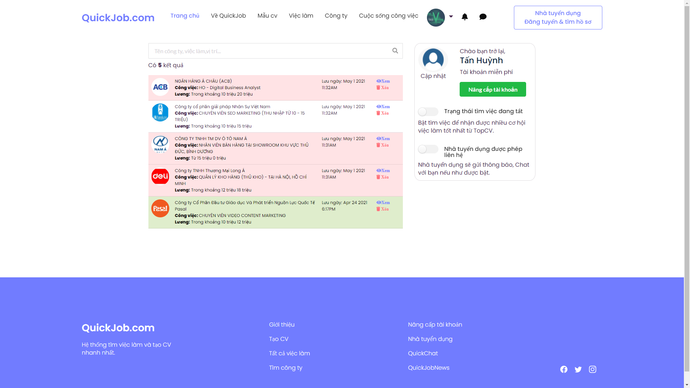

* + - 1. Giao diện “Quản lý việc làm đã lưu”

Chức năng màn hình:

* Hiển thị danh sách việc làm đã yêu thích.
* Nút “Xem” => Chuyển hướng qua xem chi tiết Việc làm
* Nút “Xóa” => Xóa yêu thích việc làm.
* Input tìm kiếm việc làm đã lưu.
* Khung quản lý chung tài khoản (Trang thái tìm việc, liên hệ).
  + 1. Trang Lịch sử thanh toán

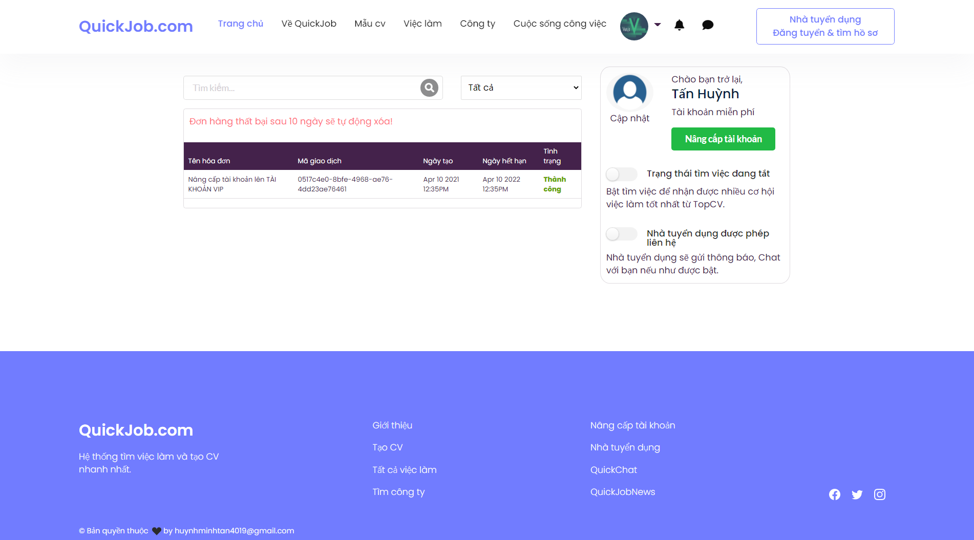

* + - 1. Giao diện trang “lịch sử thanh toán”

Chức năng màn hình:

* Logo QuickJob.
* Khung input nhập nội dung tìm kiếm hóa đơn.
* Danh sách hóa đơn đã thanh toán (Thành công/Thất bại).
* Khung quản lý chung tài khoản (Trang thái tìm việc, liên hệ).
  + 1. Trang Tất cả việc làm

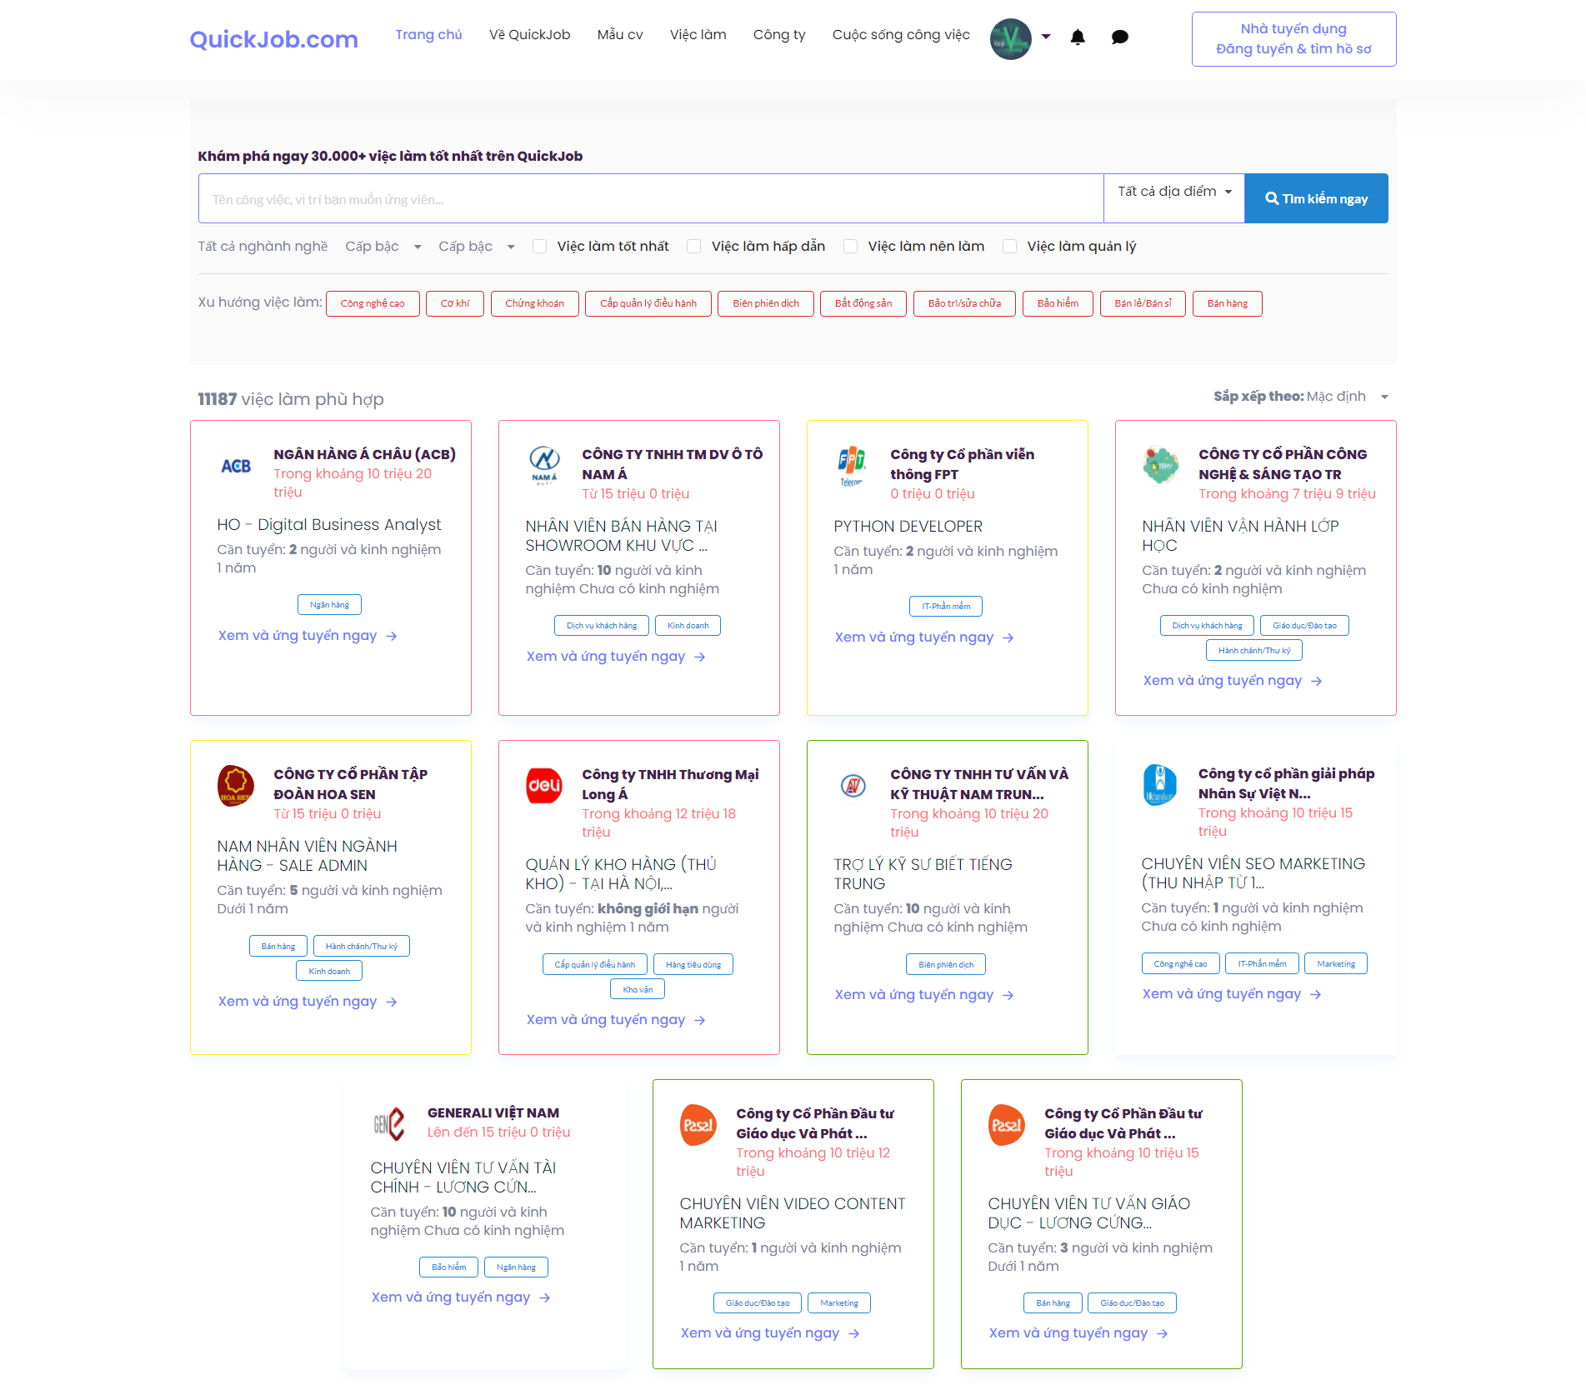

* + - 1. Giao diện trang “Tất cả việc làm”

Chức năng màn hình:

* Logo QuickJob.
* Khung input nhập nội dung tìm.
* Danh sách việc làm thể hiện thao màu sắc.
* Quảng cáo.
* Nút “Ứng tuyển ngay” => Chuyển hướng qua trang xem chi tiết việc làm.
* Cac màu sắc thể hiện phiên bản (Tùy vào gói nhà tuyển dụng nâng cấp từ QuickJobEmployer):
  + Màu đỏ: Việc làm tốt nhất.
  + Màu cam: Việc làm hấp dẫn.
  + Màu xanh: Việc làm nên làm.
    1. Trang Tất cả công ty

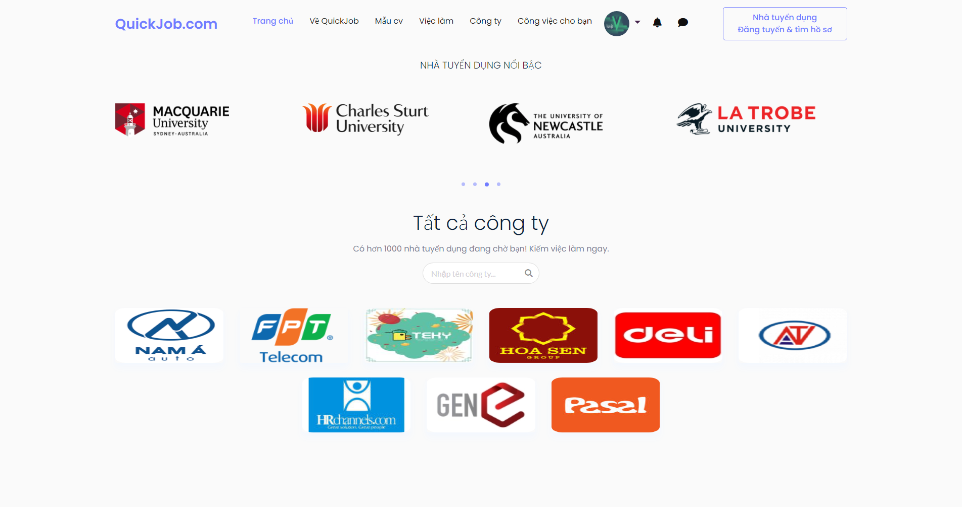

* + - 1. Giao diện trang “Tất cả công ty”

Chức năng màn hình:

* Logo QuickJob.
* Khung input nhập nội dung tìm kiếm.
* Danh sách nhà tuyển dụng nổi bậc (Nhà tuyển dụng nâng cấp).
* Danh sách các nhà tuyển dụng mới nhất.
  + 1. Trang Xem chi tiết công việc

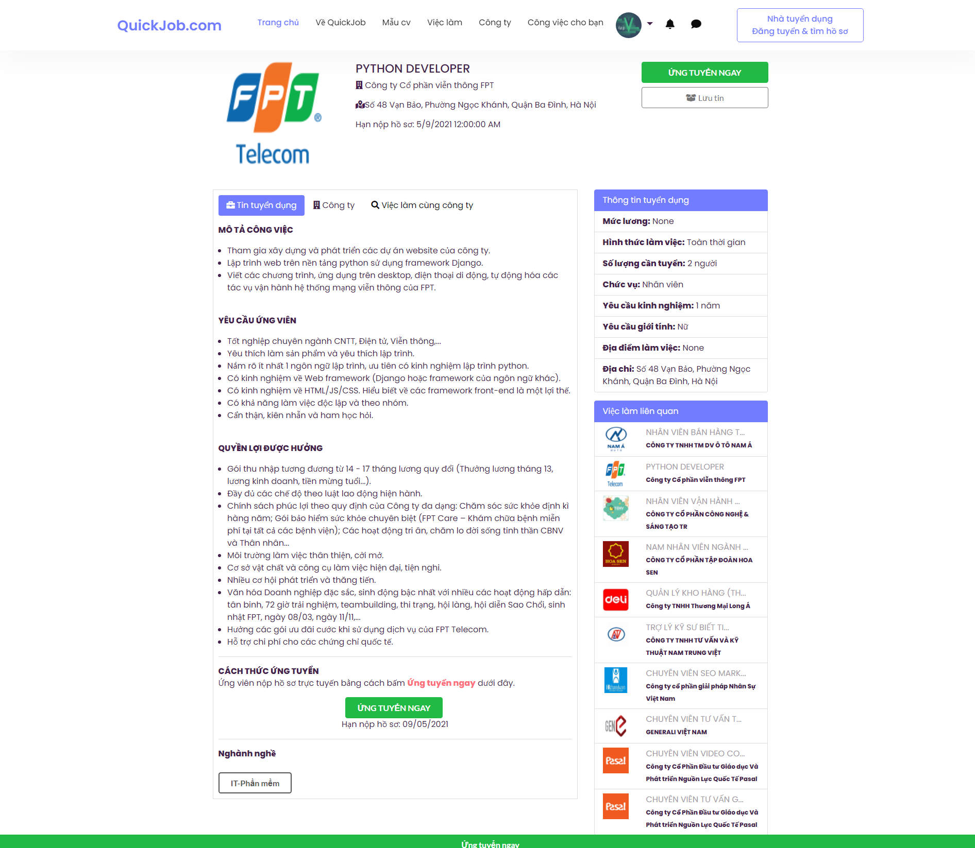

* + - 1. Giao diện “Xem chi tiết công việc”

Chức năng màn hình:

* Hiển thị thông tin công việc.
* Nút “ứng tuyển” => Nộp hồ sơ.
* Nút “Lưu tin” => Ứng viên việc làm.
* Tab “Tin tuyển dụng” => In thông tin tuyển dụng.
* Tab “Công ty” => Chuyển hướng qua trang cá nhân công ty.
* Tab “Việc làm cùng công ty” => Danh sách cac việc làm của nhà tuyển dụng này.
* Danh sách các việc làm liên quan.
* In ra nhiều nghành nghề của việc làm.
* Chức năng: tùy vào phiên bảng của ứng viên mà xem chi tiết sẽ đẹp hay không đẹp.
  + 1. Trang Trang cá nhân nhà tuyển dụng

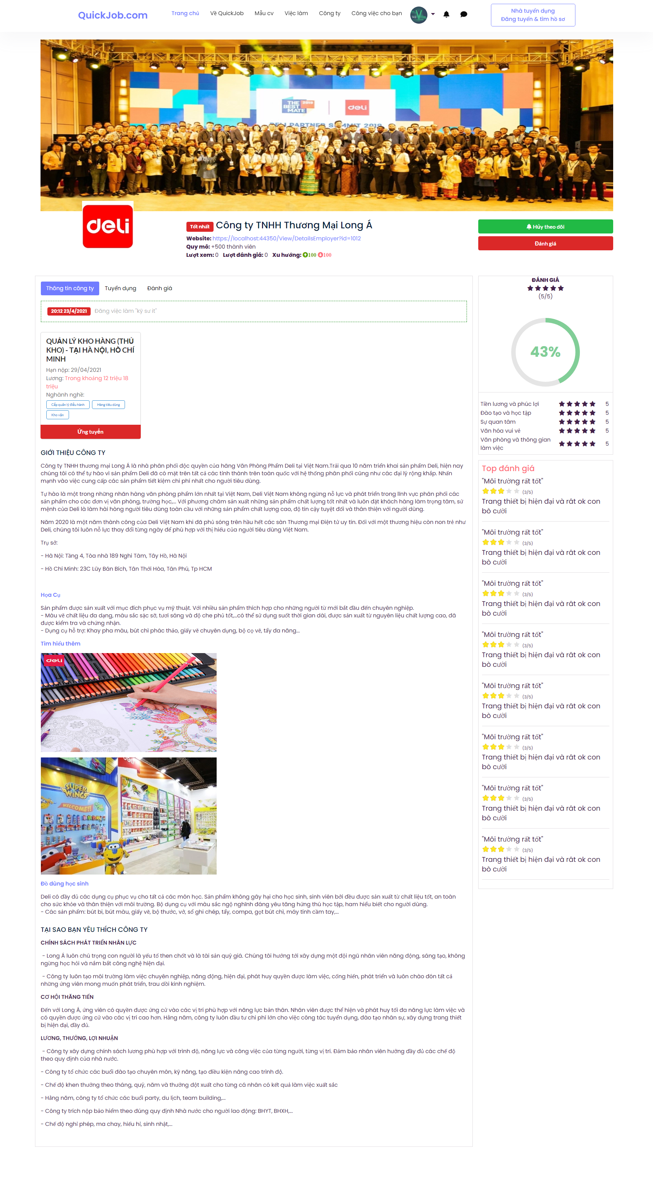

* + - 1. Giao diện trang “trang cá nhân nhà tuyển dụng”

Chức năng màn hình:

* Hiển thị thông tin công ty.
* Hiển thị thông tin đánh giá.
* Nút “Theo dõi” => Ứng viên có thể theo dõi nhà tuyển dụng này.
* Nút “Đánh giá” => Ứng viên có thể đánh giá nhà tuyển dụng này.
* Tab “Thông tin công ty” => Hiển thị thông tin công ty.
* Tab “Tuyển dụng” => Hiển thị các tin tuyển dụng của công ty này.
* Tab “Đánh giá” => Hiển thị tất cả thông tin đánh giá của công ty này.
* Thanh thông báo lịch sử của nhà tuyển dụng. (RealTime)
* Tùy vào phiên bản nhà tuyển dụng sẽ có giao diện trang cá nhân khác nhau.
  + 1. Trang Mẫu CV

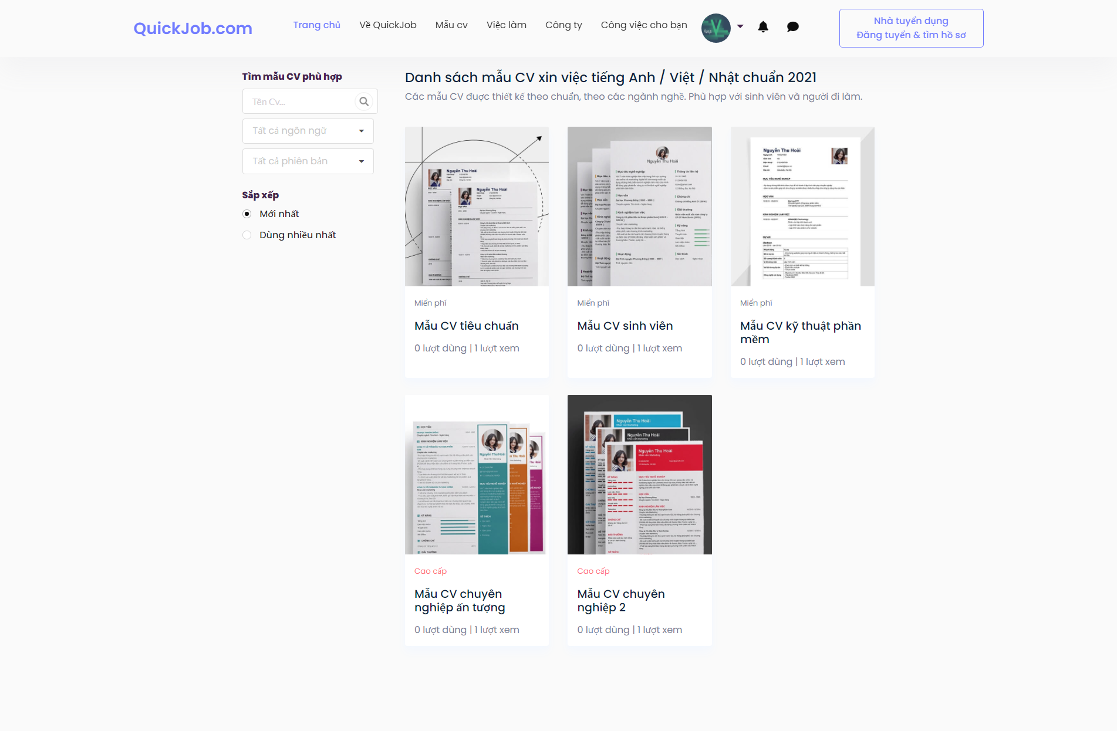

* + - 1. Giao diện trang “Mẫu CV”

Chức năng màn hình:

* Logo QuickJob
* Khung input nhập nội dung tìm kiếm CV.
* Danhs sách các mẫu CV.
* Radio mới nhất/ dùng nhiều nhất.
* Chức năng: Ứng viên miển phí sẽ sử dụng được các phiên bản miển phí, cao cấp sẽ dùng được các mẫu cao cấp.
  + 1. Trang Gói thanh toán

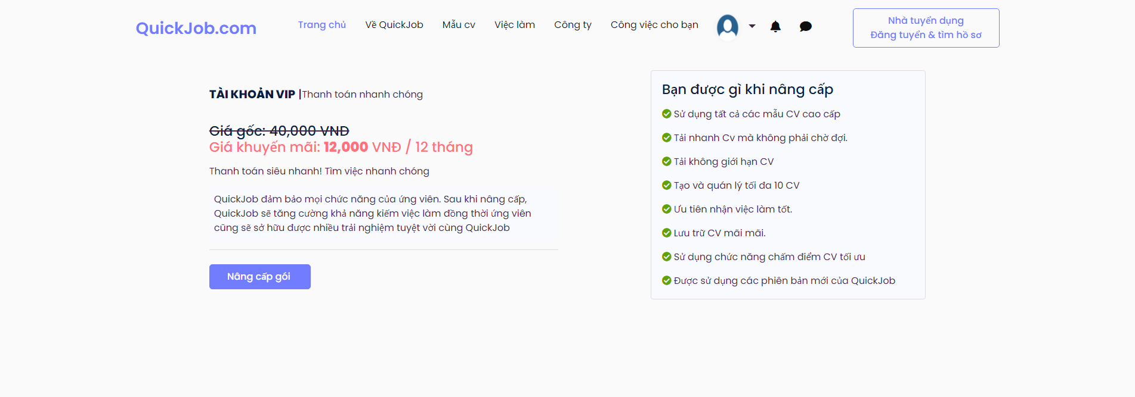

* + - 1. Giao diện trang “Gói thanh toán”

Chức năng màn hình:

* Logo QuickJob.
* Hiển thị thông tin các gói.
* Nút “Nâng cấp gói” => Chuyển trang qua xác nhận đơn hàng.
  + 1. Trang “Đơn hàng thanh toán”

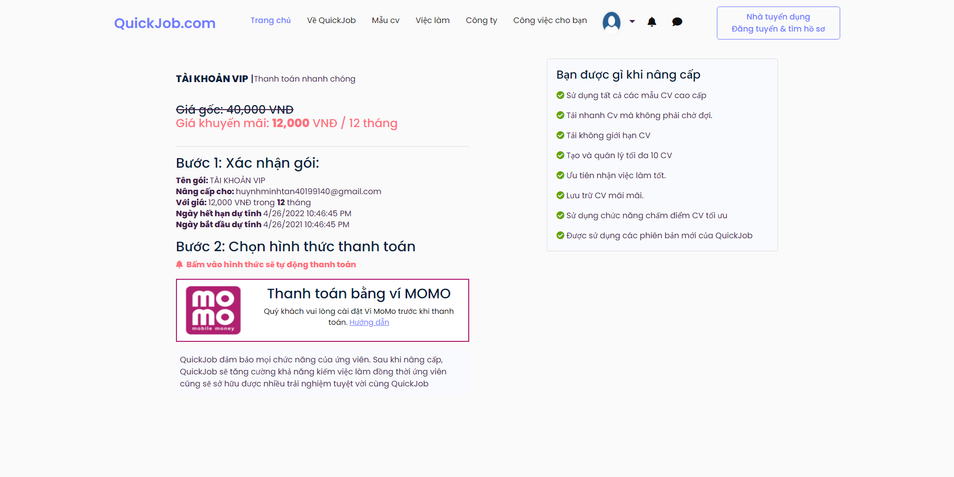

* + - 1. Giao diện trang “Đơn hàng thanh toán”

Chức năng màn hình:

* Hiển thị thông tin ứng viên và gói.
* Nút “Thanh toán momo” => Chuyển qua trang quét QRCode để thanh toán.
  + 1. Trang Chat với nhà tuyển dụng

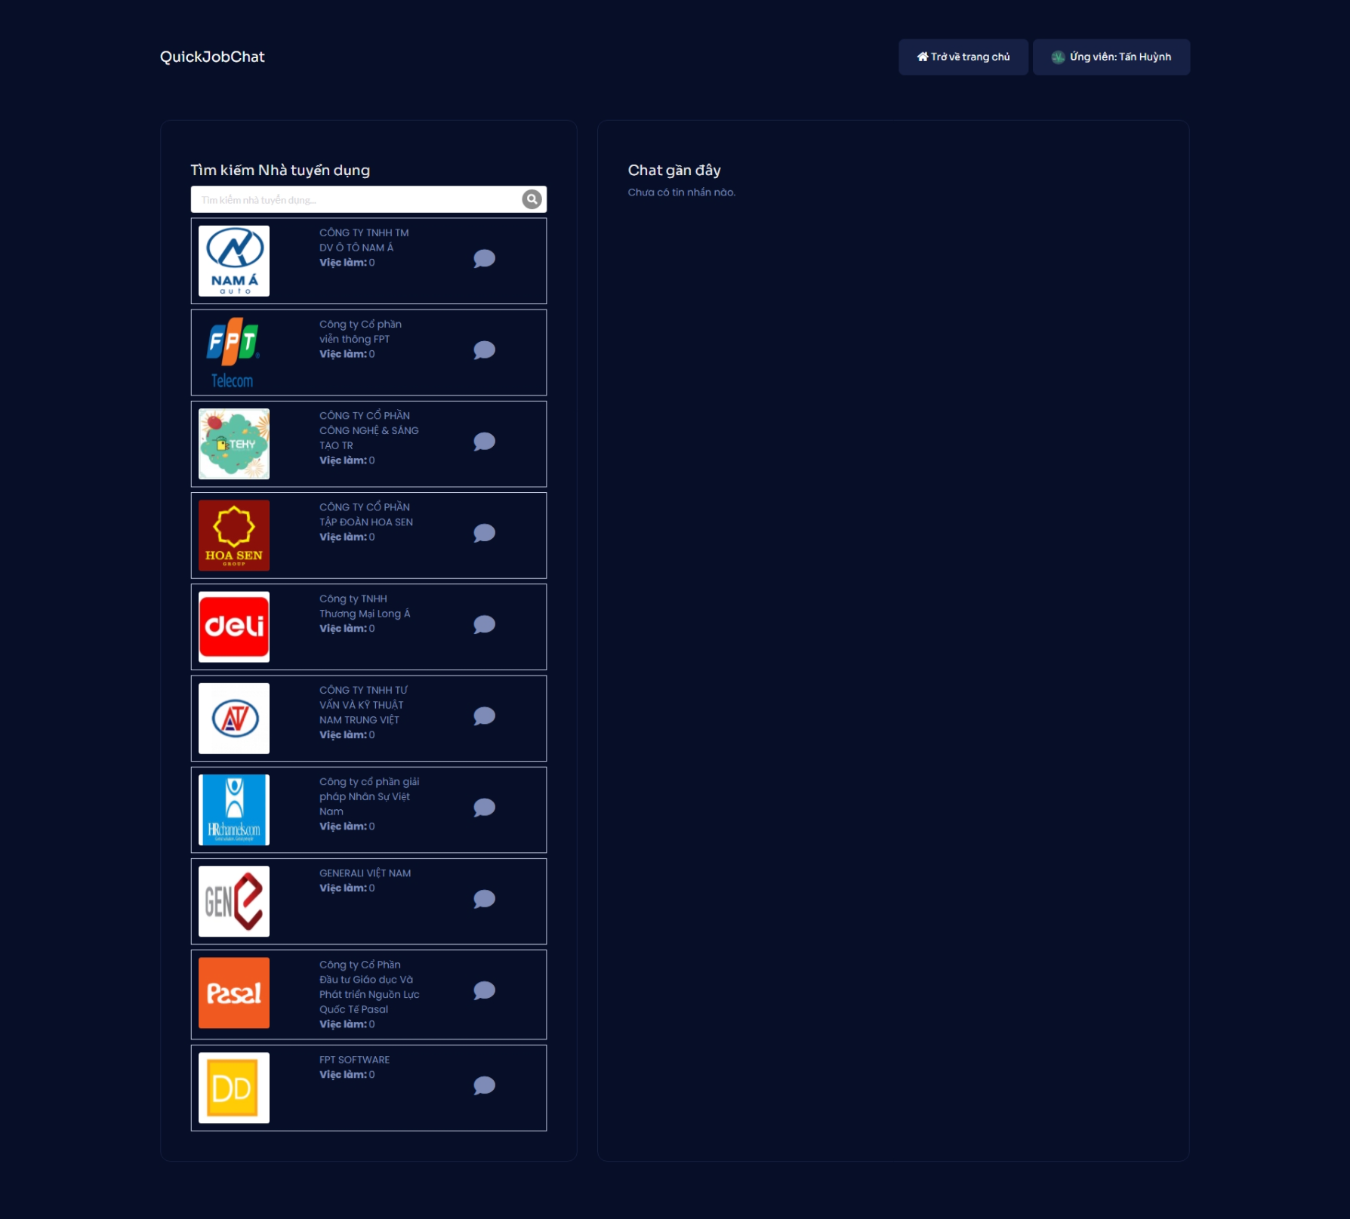

* + - 1. Giao diện trang “Chat với nhà tuyển dụng”

Chức năng màn hình:

* Hiển thị danh sách nhà tuyển dụng cần chat.
* Nút “Chat” => Chuyển hướng qua trang nhắn tin.
* Hiển thị “Chat gần đây”.
* Thanh chào ứng viên với tên hiển thị.
* Nút “Trở về trang chủ” => Chuyển hướng về QuickJob.com.
  + 1. Trang Khung chat với nhà tuyển dụng

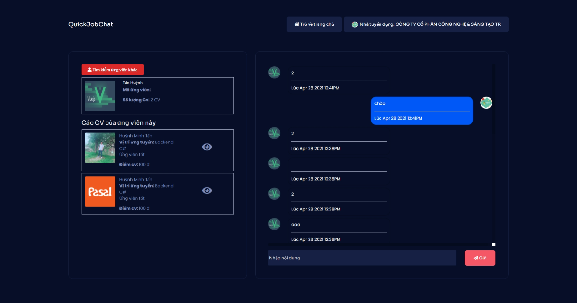

* + - 1. Giao diện trang “Khung chat với nhà tuyển dụng”

Chức năng màn hình:

* Hiển thị thông tin công ty.
* Hiển thị danh sách việc làm cùng công ty.
* Danh sách chat giữa 2 bên.
* Input nhập “Nội dung” chat.
* Nút “Chat” => Gửi nội dung.
* Nút “Trở về trang chủ” => Chuyển hướng về QuickJob.com.
* Thanh chào ứng viên với tên hiển thị.

Trang Quản lý theo dõi công ty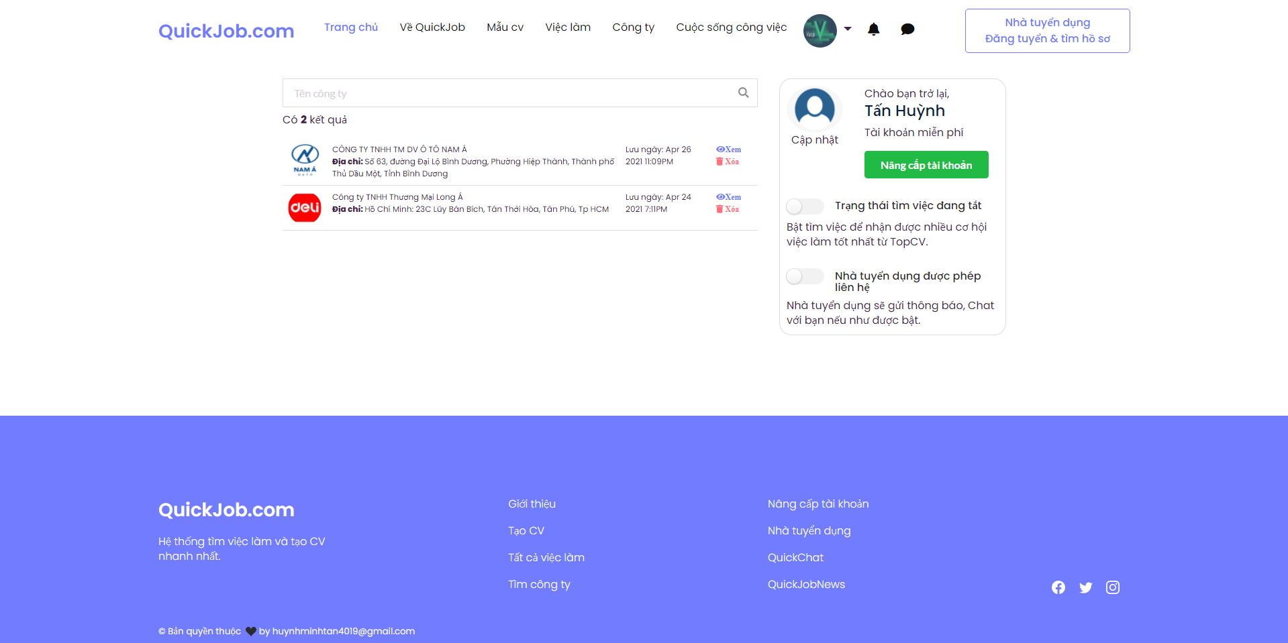

* + - 1. Giao diện trang “Quản lý theo dõi công ty” của ứng viên

Chức năng màn hình:

* Hiển thị danh sách công ty đã theo dõi.
* Nút “Xem” => Chuyển hướng qua xem chi tiết nhà tuyển dụng.
* Nút “Xóa” => Xóa theo dõi nhà tuyển dụng.
* Input tìm kiếm công ty.
* Khung quản lý chung tài khoản (Trang thái tìm việc, liên hệ).
  + 1. Giao diện Popup “Thay đổi hình ảnh cá nhân”

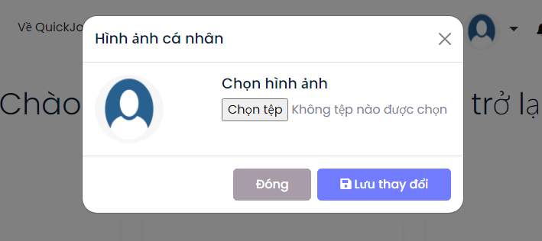

* + - 1. Giao diện Popup “Thay đổi hình ảnh cá nhân”

Chức năng màn hình:

* Hiển thị ảnh cá nhân của ứng viên.
* Input bỏ ảnh.
* Nút “Lưu thay đổi” => Cho phép lưu ảnh và cập nhật ảnh mới.
* Nút “Đóng” => Đóng popup.
  + 1. Giao diện Popup “Thay đổi số điện thoại” tại trang Thông tin cá nhân

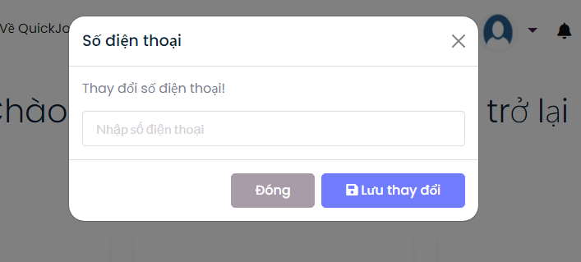

* + - 1. Giao diện Popup “Thay đổi số điện thoại”

Chức năng màn hình:

* Hiển thị số điện thoại của ứng viên.
* Input ghi số điện thoại.
* Nút “Lưu thay đổi” => Cho phép lưu số điện thoại và cập nhật số điện thoại mới.
* Nút “Đóng” => Đóng popup.
  + 1. Giao diện Popup “Thay đổi giới tính” tại trang Thông tin cá nhân

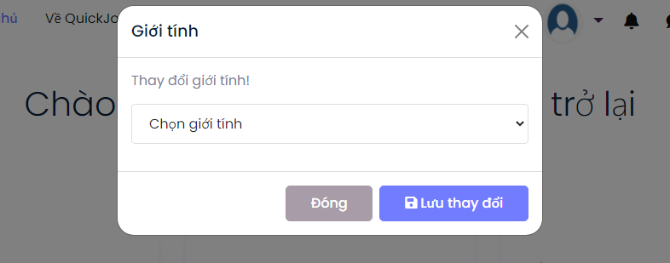

* + - 1. Giao diện Popup “Thay đổi giới tính”

Chức năng màn hình:

* Hiển thị giới tính của ứng viên.
* Select chọn giới tính.
* Nút “Lưu thay đổi” => Cho phép lưu giới tính và cập nhật giới tính mới.
* Nút “Đóng” => Đóng popup.
  + 1. Giao diện Popup “Thay đổi ngày sinh” tại trang Thông tin cá nhân

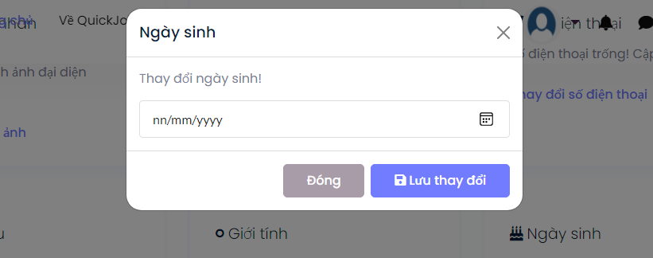

* + - 1. Giao diện Popup “Thay đổi ngày sinh”

Chức năng màn hình:

* Hiển thị ngày sinh của ứng viên.
* Input chọn ngày sinh.
* Nút “Lưu thay đổi” => Cho phép lưu ngày sinh và cập nhật ngày sinh mới.
* Nút “Đóng” => Đóng popup.
  + 1. Giao diện Popup “Thay đổi sở thích” tại trang Thông tin cá nhân

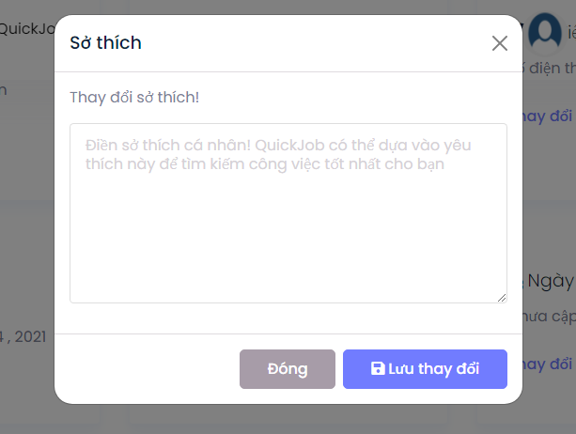

* + - 1. Giao diện Popup “Thay đổi sở thích”

Chức năng màn hình:

* Hiển thị sở thích của ứng viên.
* Input ghi sở thích.
* Nút “Lưu thay đổi” => Cho phép lưu sở thích và cập nhật sở thích mới.
* Nút “Đóng” => Đóng popup.
  + 1. Giao diện Popup “Nộp Cv” tại trang xem chi tiết công việc

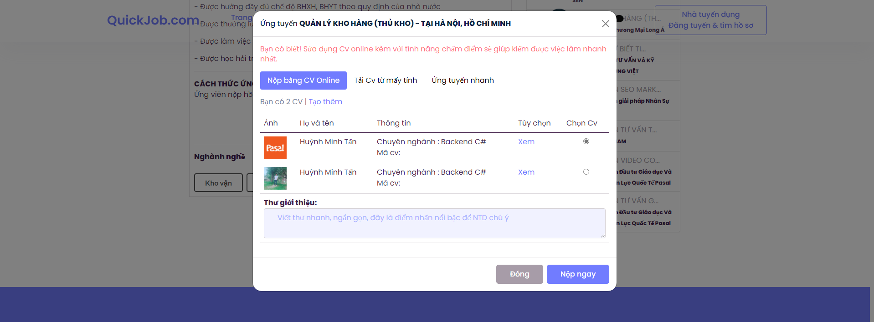

* + - 1. Giao diện Popup “Nộp Cv”

Chức năng màn hình:

* Danh sách Cv.
* Radio chọn CV cho công việc.
* Input thư giới thiệu.
* Nút “Nộp ngay => nộp cv vào công việc này.
* Nút “Đóng” => đóng popup.
* Nút “tạo thêm” => Chuyển qua trang “Mẫu CV”.
* Tab “Nộp bằng CV online” => danh sách cv cá nhân.
* Tab “Tài từ máy tính” => Nộp cv từ máy tính.
* Tab “Ứng tuyển nhanh” => Gửi thông tin nhanh đến nhà tuyển dụng.
  + 1. Trang Đổi mật khẩu

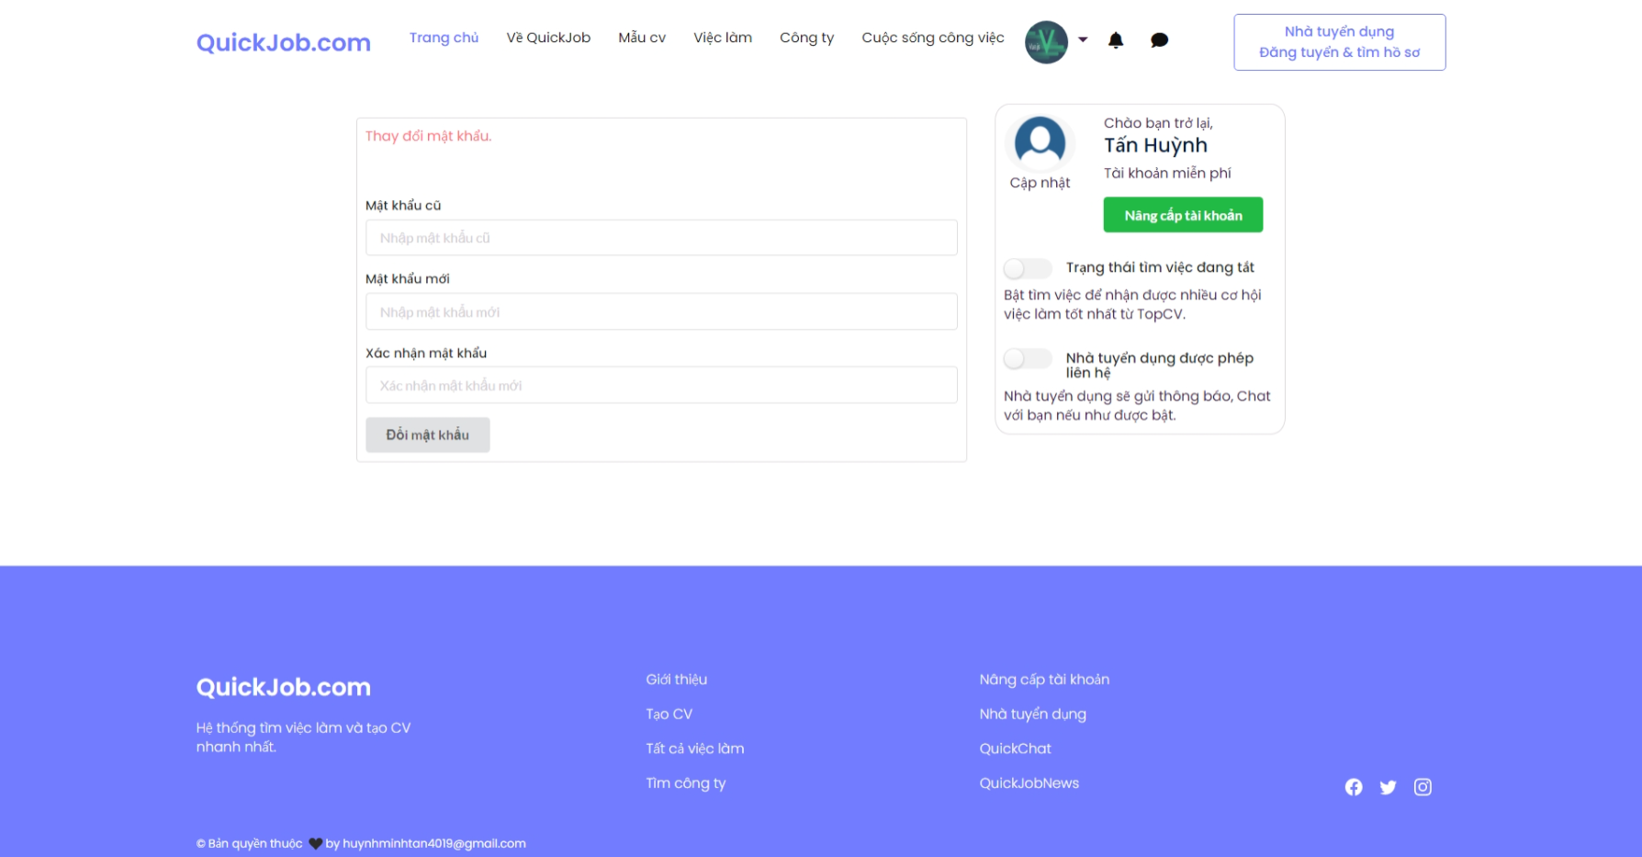

* + - 1. Giao diện trang đổi mật khẩu.

Chức năng màn hình:

* Các menu.
* Logo.
* Nút input nhập “Mật khẩu cũ”,
* Nút input nhập “Mật khẩu mới”,
* Nút input “Xác nhận mật khẩu”,
* Nút “Đổi mật khẩu” => Xác nhận thông tin và đổi mật khẩu.
  + 1. Giao diện popup “Chấm điểm” tại trang tạo CV

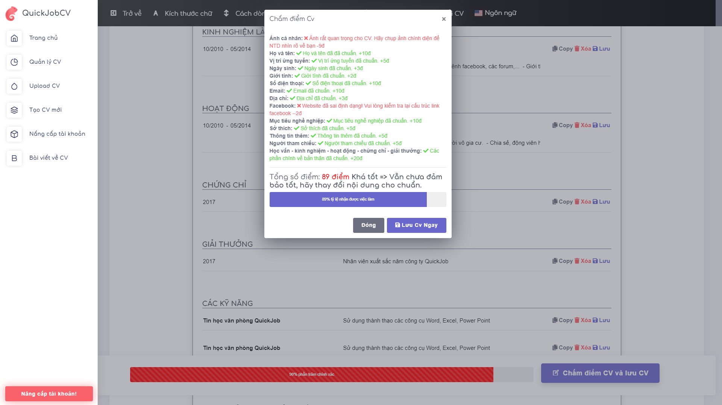

* + - 1. Giao diện pop “Chấm điểm”

Chức năng màn hình:

* Hiển thị thông thị thông tin chấm điểm bao gồm chi tiết từ từ ngữ đến tất cả. Thanh chấm điểm theo mức độ từ 100 điểm đến 0 điểm.
  + 1. Trang Cuộc sống công việc

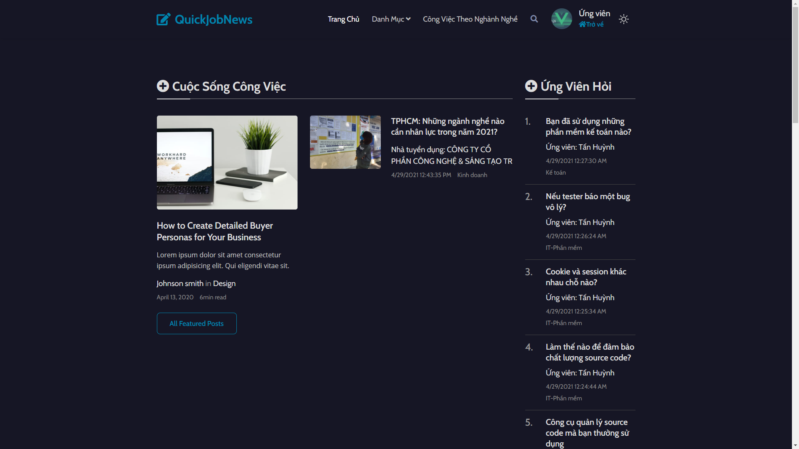

* + - 1. Giao diện trang “Cuôc sống công việc”
    1. Giao diện “Mẫu Cv”

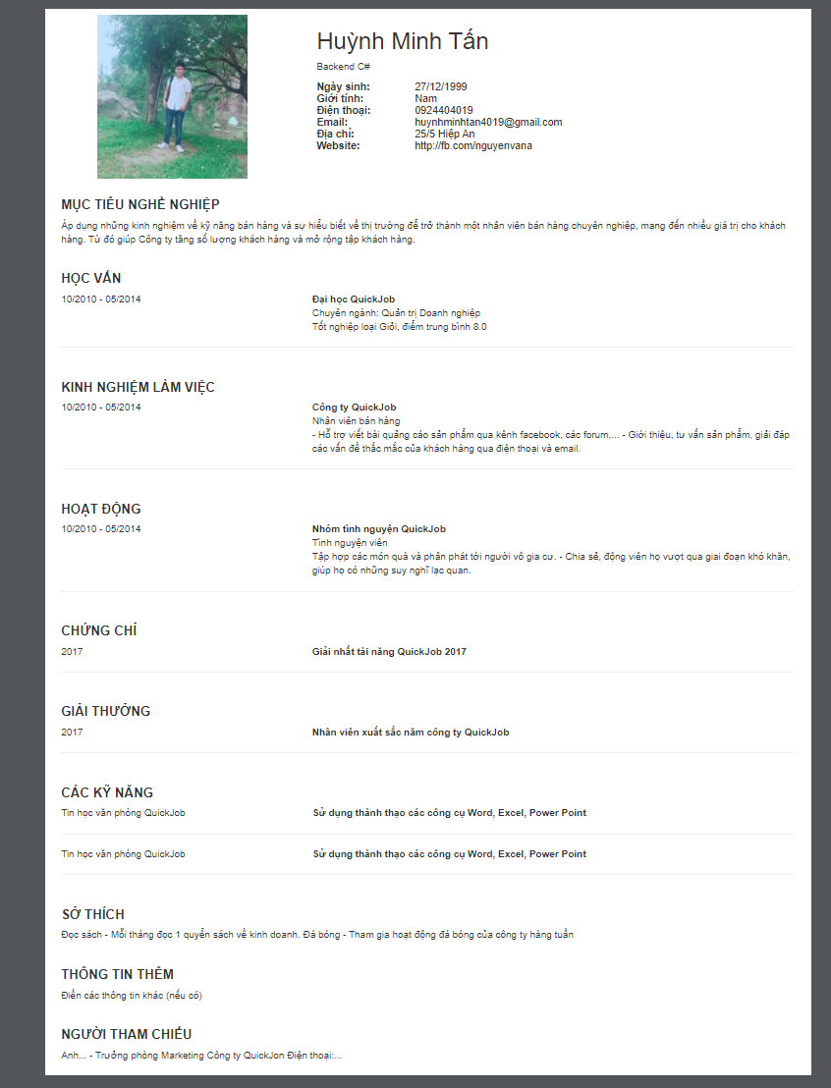

* + - 1. Giao diện mẫu “tiêu chuẩn”

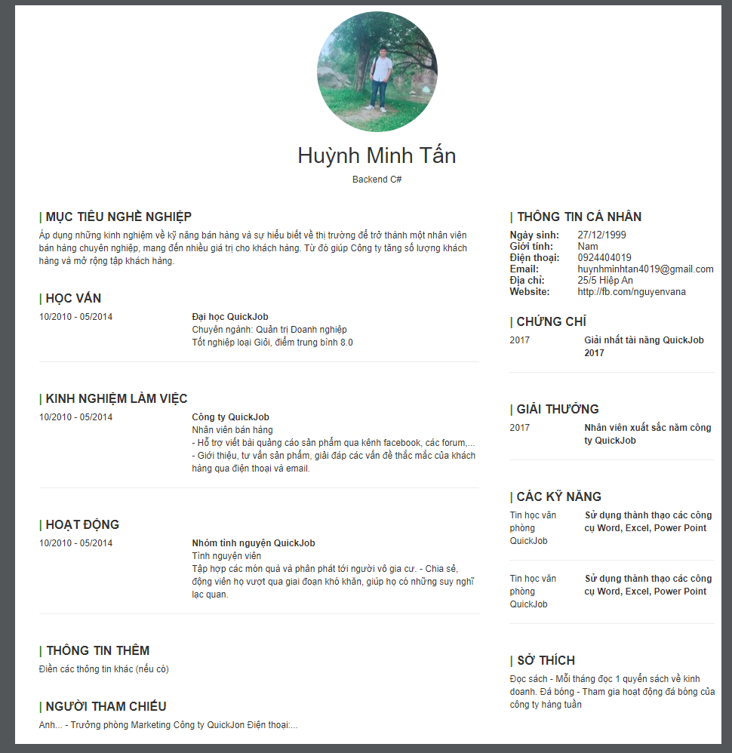

* + - 1. Giao diện mẫu “Sinh viên”

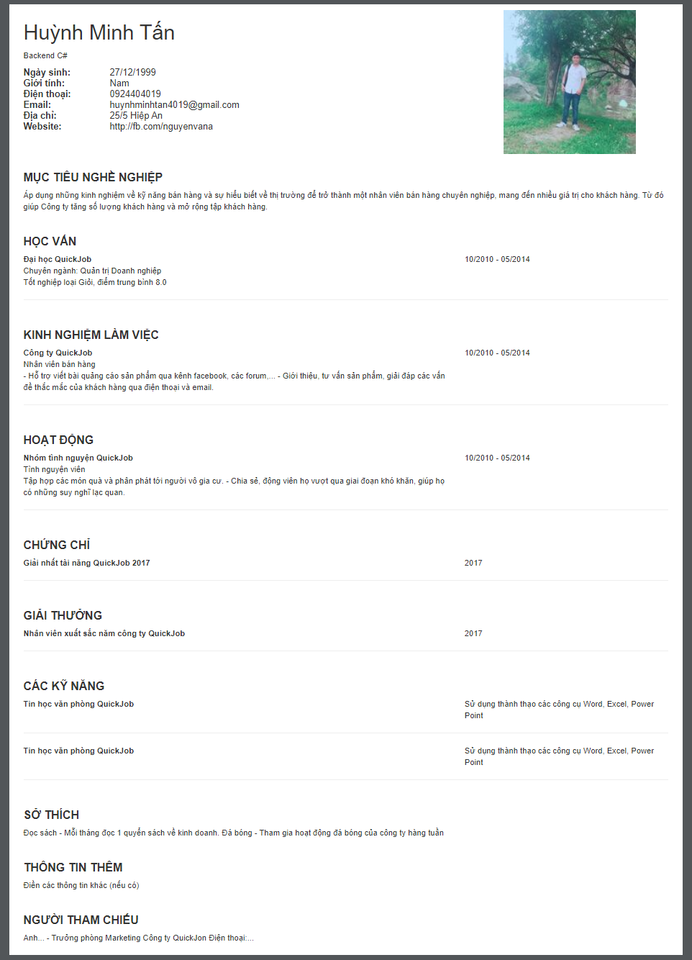

* + - 1. Giao diễn mẫu “Kỹ thuật phẩn mềm”

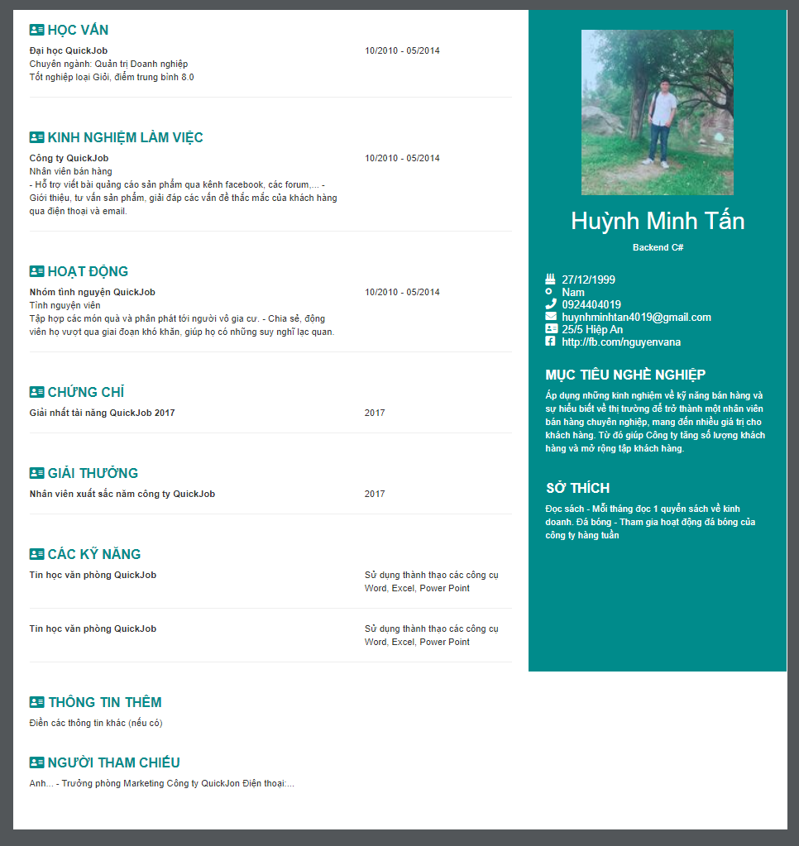

* + - 1. Giao diện mẫu “Chuyên nghiệp ấn tượng 1”

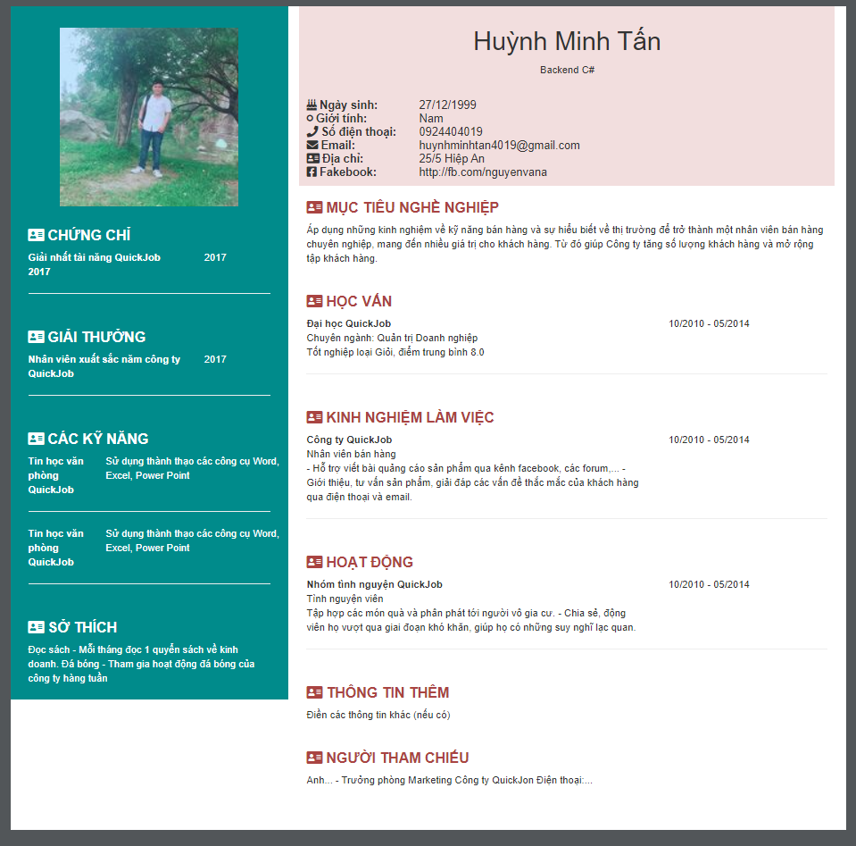

* + - 1. Giao diện mẫu “Chuyên nghiệp ấn tượng 2”
  1. Giao diện quản lý nhà tuyển dụng (Employer)
     1. Trang Đăng nhập



* + - 1. Giao diện trang “đăng nhập”

Chức năng màn hình:

* Khung input nhập email của nhà tuyển dụng.
* Khung input nhập password của nhà tuyển dụng.
* Nút “Đăng nhập” để xác nhận tài khoản sau khi đã nhập email và password.
  + 1. Trang Đăng ký

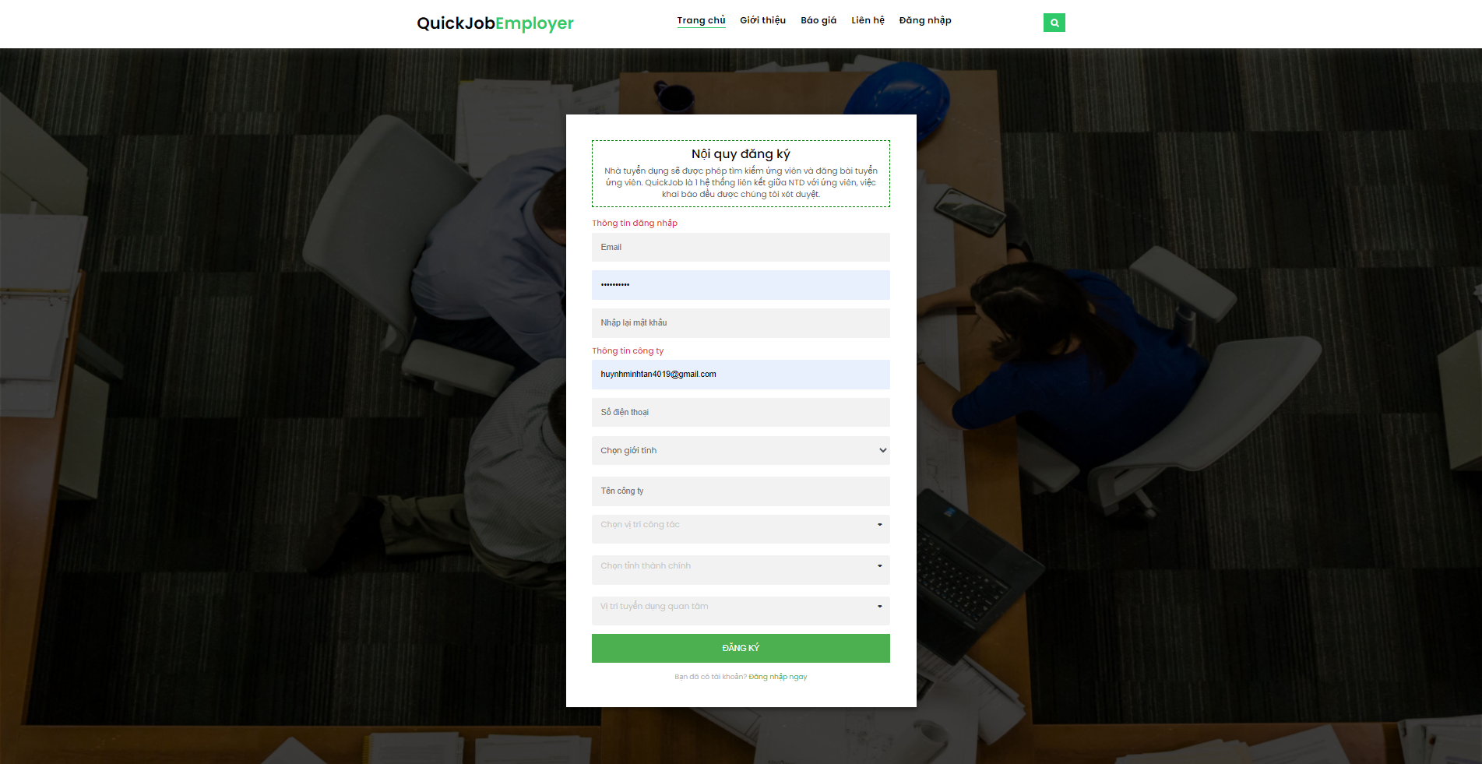

* + - 1. Giao diện trang “đăng ký”

Chức năng màn hình:

* Khung input nhập email của nhà tuyển dụng.
* Khung input nhập mật khẩu của nhà tuyển dụng.
* Khung input xác nhận mật khẩu của nhà tuyển dụng.
* Khung input nhập họ và tên của nhà tuyển dụng.
* Khung input nhập số điện thoại của nhà tuyển dụng.
* Khung select chọn giới tính của nhà tuyển dụng.
* Khung input nhập tên công ty của nhà tuyển dụng.
* Khung select chọn vị trí công tác của nhà tuyển dụng.
* Khung select chọn tỉnh thành của nhà tuyển dụng.
* Khung select vị trí ứng tuyển của nhà tuyển dụng.
* Nút “Đăng ký” đăng ký tài khoản sau khi xác nhận thành công.
  + 1. Trang “Trang chủ nhà tuyển dụng”

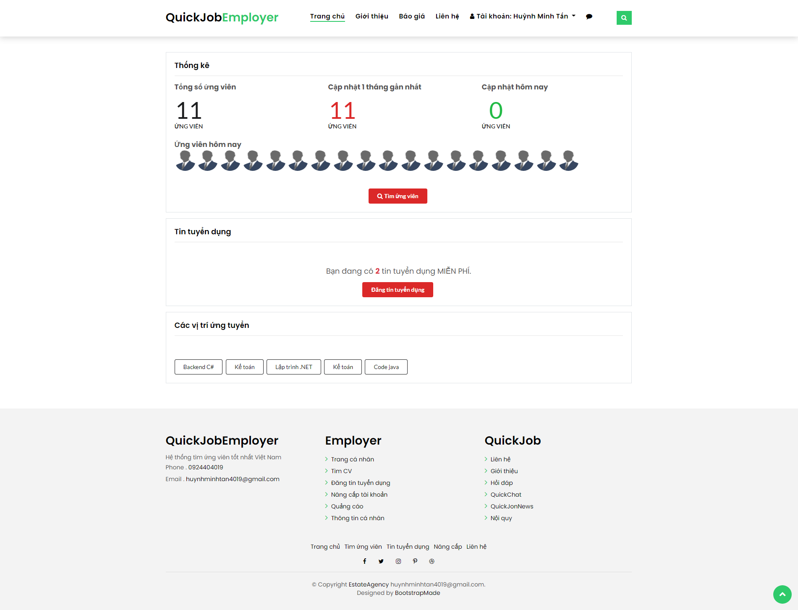

* + - 1. Giao diện trang “Trang chủ nhà tuyển dụng” của nhà tuyển dụng khi đã đăng nhập.

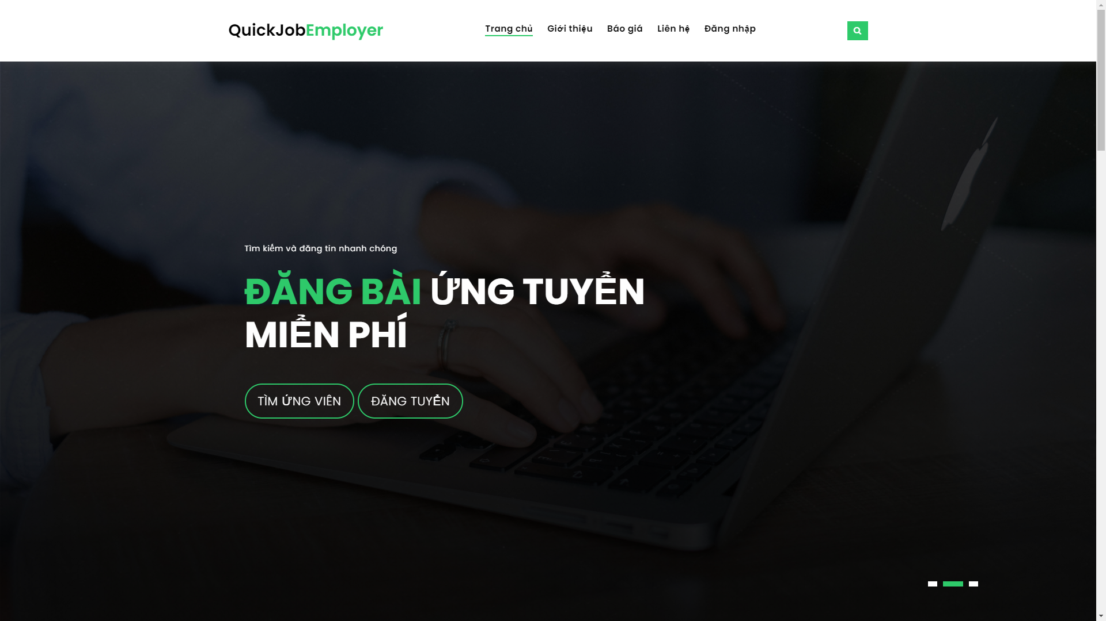

* + - 1. Giao diện trang “Trang chủ nhà tuyển dụng” của nhà tuyển dụng khi chưa đăng nhập

Chức năng màn hình:

* Logo QuickJobEmployer.
* Hiển thị mã nhà tuyển dụng.
* Hiển thị phiên bản.
* “Logout” => đăng xuất.
* Menu “Trang chủ” => chuyển qua trang “trang chủ”.
* Menu “Giới thiệu” => chuyển qua trang “giới thiệu”.
* Menu “Báo giá” => chuyển qua trang “báo giá”.
* Menu “Liên hệ” => chuyển qua trang “Liên hệ”.
* Dropdown “Quản lý đơn hàng” => chuyển qua trang “Quản lý đơn hàng”.
* Dropdown “Thông tin cá nhân” => chuyển qua trang “Thông tin cá nhân”.
* Dropdown “Quản lý tin tuyển dụng” => chuyển qua trang “Quản lý tin tuyển dụng”.
* Dropdown “Lịch sử xem CV” => chuyển qua trang “Lịch sử xem CV”.
* Dropdown “Ứng viên nộp hồ sơ” => chuyển qua trang “Ứng viên nộp hồ sơ”.
* Dropdown “Nâng cấp tài khoản” => chuyển qua trang “Nâng cấp tài khoản”.
* Dropdown “Đổi mật khẩu” => chuyển qua trang “Đổi mật khẩu”.
* Dropdown “Đăng xuất” => Đăng xuất tài khoản.
  + 1. Trang Tạo trang cá nhân

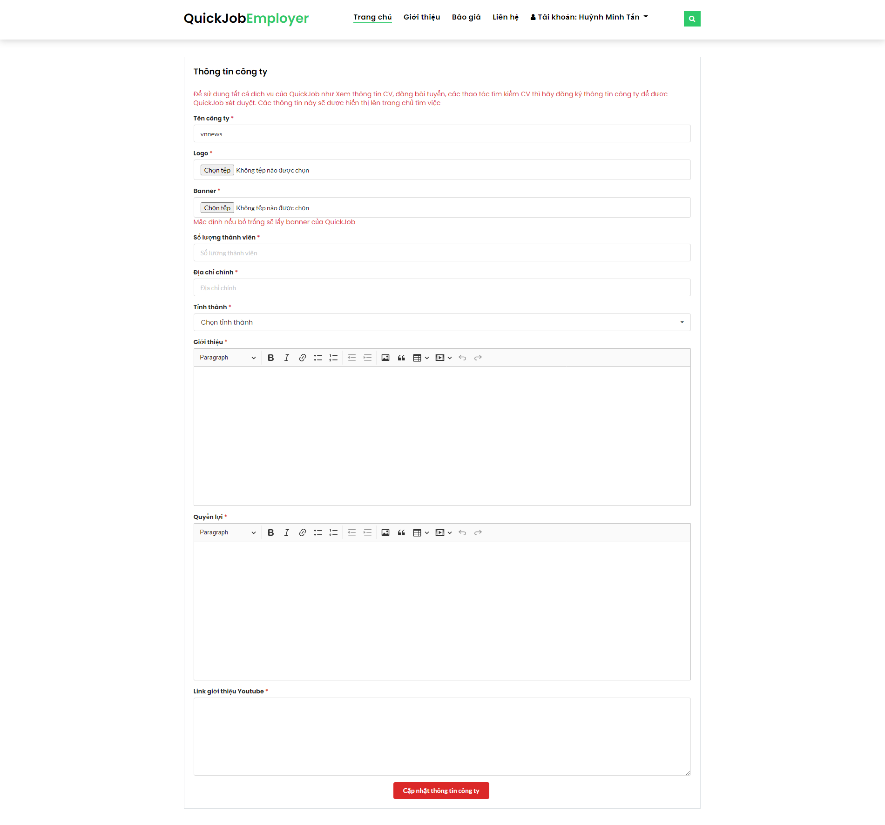

* + - 1. Giao diện trang “Tạo trang cá nhân”

Chức năng màn hình:

* Input text “Tên công ty”.
* Input file “Logo”.
* Input file “Banner”.
* Input number “Số lượng thành viên”.
* Input text “Địa chỉ”.
* Select “Tỉnh thành”.
* Textarea “Giới thiệu”
* Texteara “Quyền lợi”
* Texteara “Link giới thiệu Youtube”
* Nút “Cập nhật thông tin công ty”
* Điều kiện: Nhà tuyển dụng phải tạo trang cá nhân trước khi được sử dụng các chức năng tìm ứng viên và đăng tuyển.
  + 1. Trang Đăng việc làm

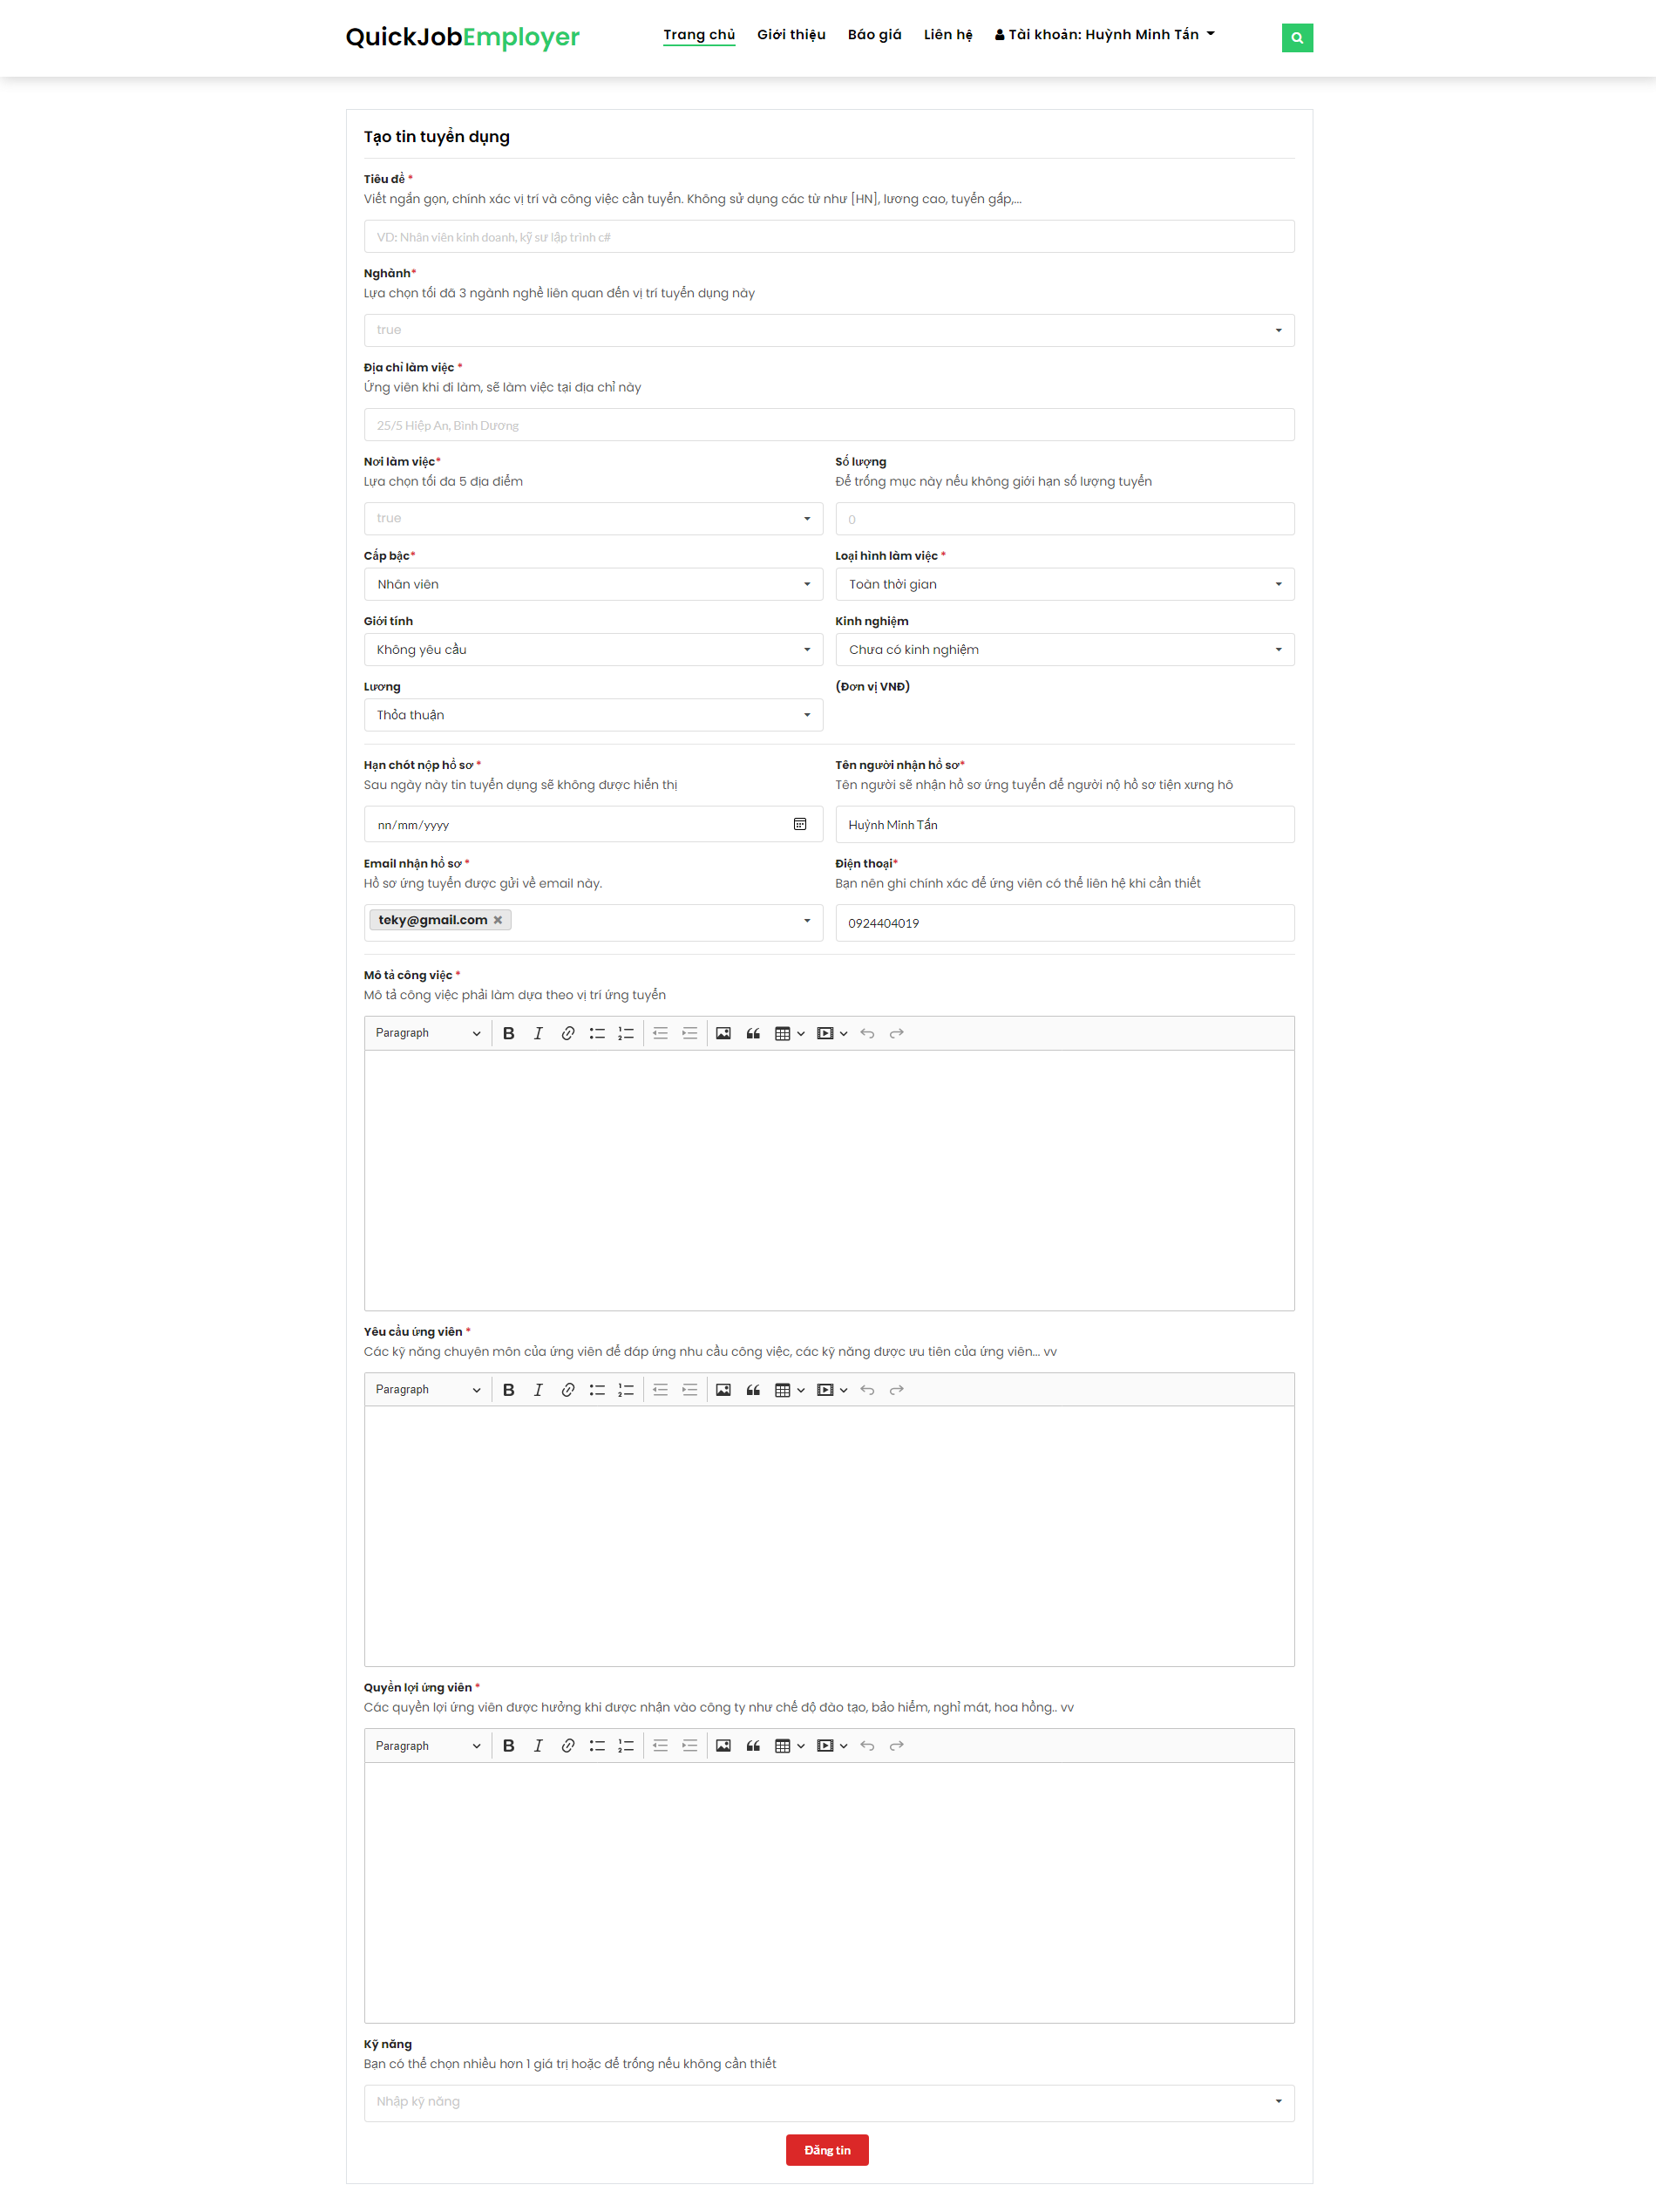

* + - 1. Giao diện trang “đăng việc làm”

Chức năng màn hình:

* Input nhập tiểu đề.
* Select chọn nghành nghề.
* Input nhập địa chỉ.
* Select chọn tỉnh thành.
* Input nhập số lượng tuyển.
* Select chọn cấp bậc.
* Select chọn loại hình.
* Select chọn giới tính.
* Select chọn kính nghiệm
* Select chọn lương.
* Input nhập mức lương
* Input chọn ngày hết hạn nộp hồ sơ.
* Input nhập tên người nhận hồ sơ.
* Input nhập email nhận hồ sơ.
* Input nhập số điện thoại.
* Textarea nhập mô tả công việc.
* Textarea nhập yêu cầu ứng viên.
* Textarea nhập quyền lợi ứng viên.
* Select chọn kỹ năng.
* Nút “Đăng tin” => xác nhận và đăng tin tuyển dụng.
* Điều kiện: Phiên bản cao cấp sẽ không cần duyệt.
  + 1. Trang Quản lý việc làm

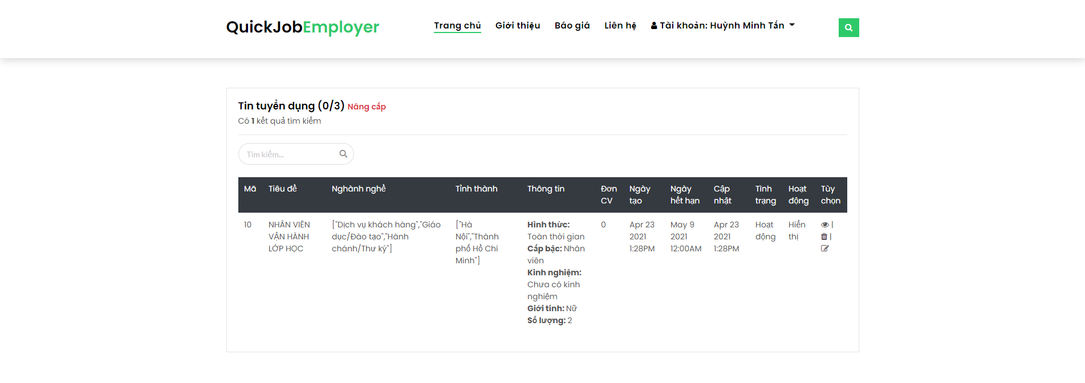

* + - 1. Giao diện trang “Quản lý việc làm”

Chức năng màn hình:

* Danh sách tin tuyển dụng.
* Nút “Xem” => Chuyển hướng xem chi tiết thông tin việc làm.
* Nút “Xóa” => xóa tin tuyển dụng.
* Nút “Sửa” => chuyển hướng qua trang sửa thông tin cá nhân.
* Khung tìm kiếm tin tuyển dụng.
  + 1. Trang Tìm kiếm ứng viên

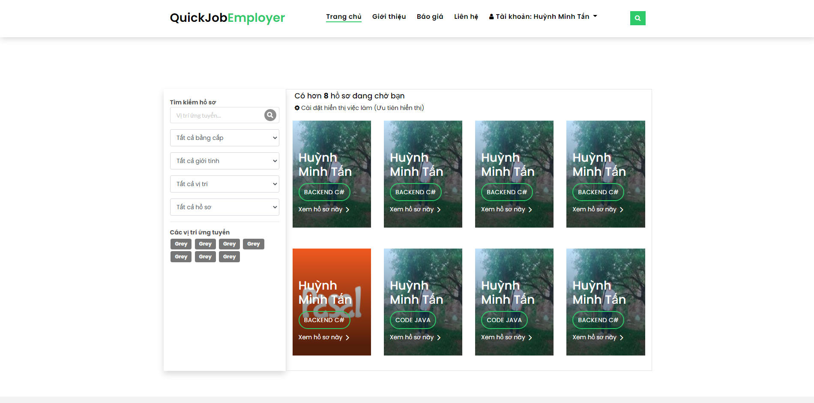

* + - 1. Giao diện trang “Tìm kiếm ứng viên”

Chức năng màn hình:

* Hiển thị danh sách các CV ứng viên.
* Khung input nhập nội dung tìm kiếm CV.
  + 1. Giao diện trang “Xem chi tiết hồ sơ ứng viên”

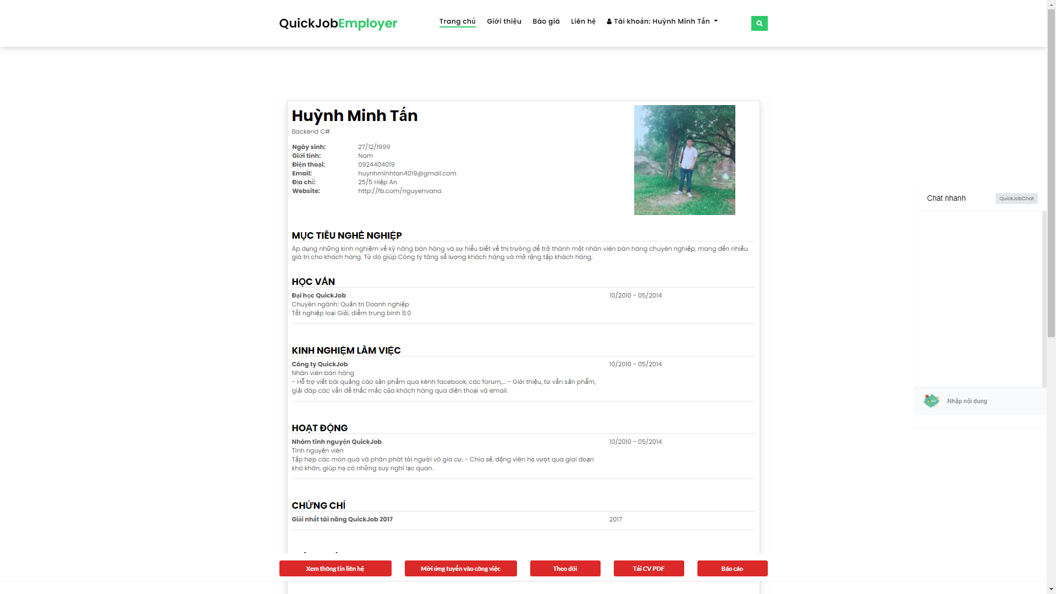

* + - 1. Giao diện trang “Xem chi tiết hồ sơ ứng viên” của user

Chức năng màn hình:

* Hiển thị thông tin ứng viên.
* Nút “Xem thông tin liên hệ” => In danh sách thông tin của ứng viên này.
* Nút “Mời ứng viên vào công việc” => Yêu cầu ứng viên làm công viêc này.
* Nút “Theo dõi” => Theo dõi ứng viên.
* Nút “Tải pdf” => Tải pdf CV.
* Nút “Báo cáo” =>Báo cáo CV không đúng.
* Chat với ứng viên.
  + 1. Trang “Sửa thông tin cá nhân công ty”

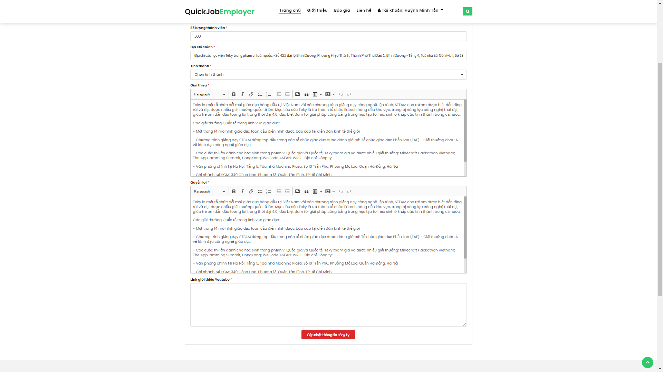

* + - 1. Giao diện trang “Sửa thông tin cá nhân công ty”

Chức năng màn hình:

* Input text “Tên công ty”.
* Input file “Logo”.
* Input file “Banner”.
* Input number “Số lượng thành viên”.
* Input text “Địa chỉ”.
* Select “Tỉnh thành”.
* Textarea “Giới thiệu”
* Texteara “Quyền lợi”
* Texteara “Link giới thiệu Youtube”
* Nút “Cập nhật thông tin công ty”
  + 1. Trang Ứng viên nộp hồ sơ



* + - 1. Giao diện trang” Ứng viên nộp hồ sơ”

Chức năng màn hình:

* Danh sách ứng viên nộp hồ sơ.
* Nút “Xem hồ sơ” => Chuyển qua trang xem hồ sơ.
  + 1. Trang Xem hồ sơ nộp vào công việc

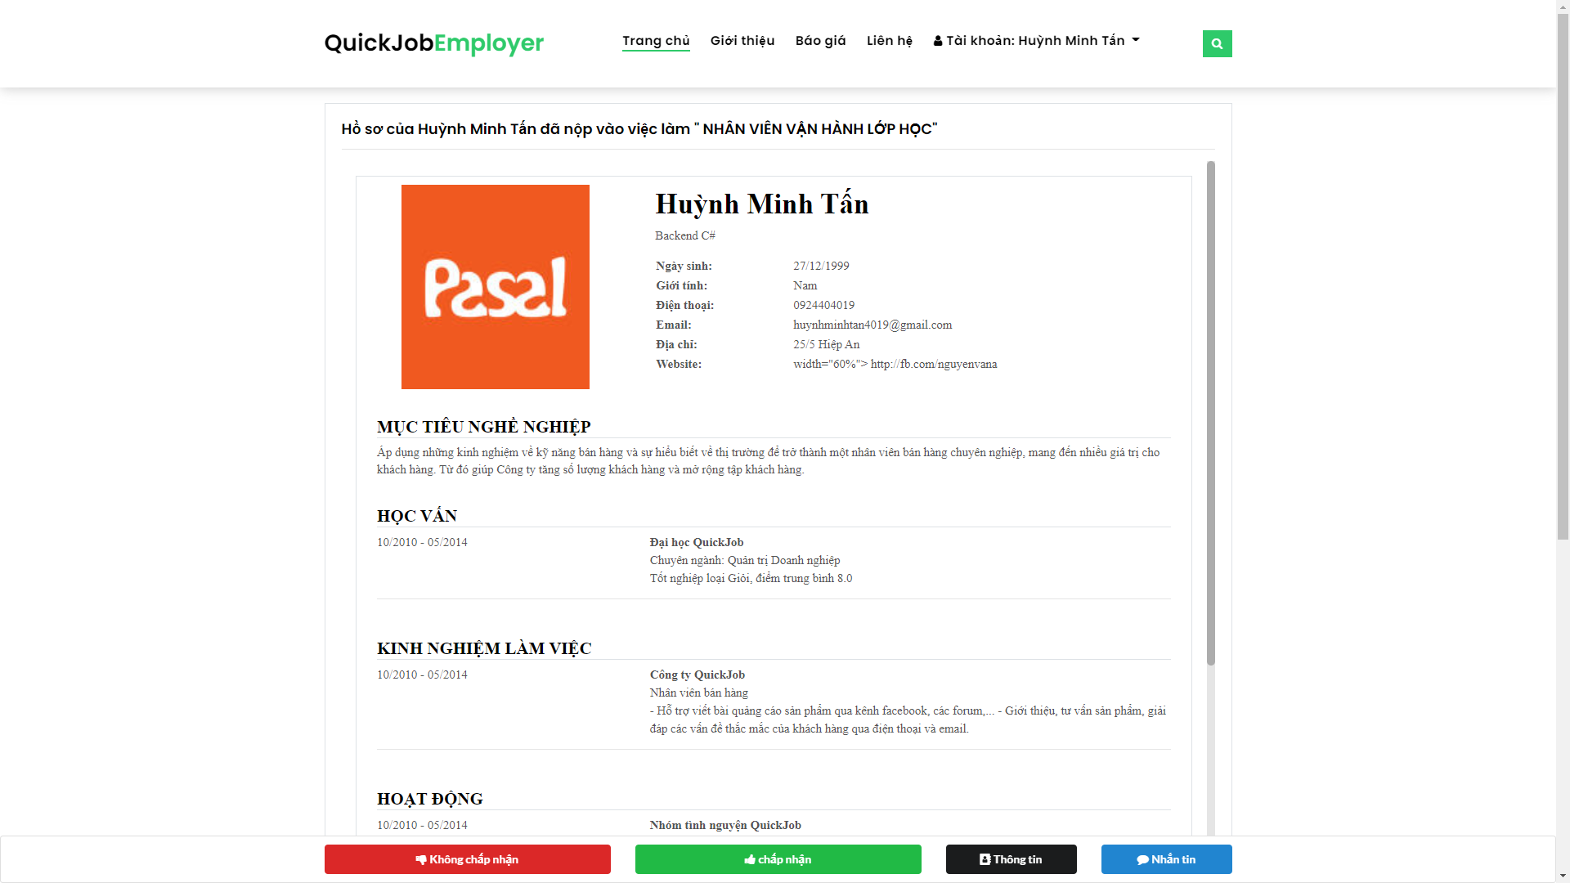

* + - 1. Giao diện trang “Xem hồ sơ nộp vào công việc”

Chức năng màn hình:

* Hiển thị thông tin cv của ứng viên.
* Nút “Không chấp nhận” => từ chối nhận hồ sơ.
* Nút “Chấp nhận” => chấp nhận hồ sơ.
* Nút “Thông tin” => In ra danh sách liên hệ của ứng viên.
* Nút “Nhắn tín” => Chuyển hướng qua QuickChat.
  + 1. Trang Báo giá

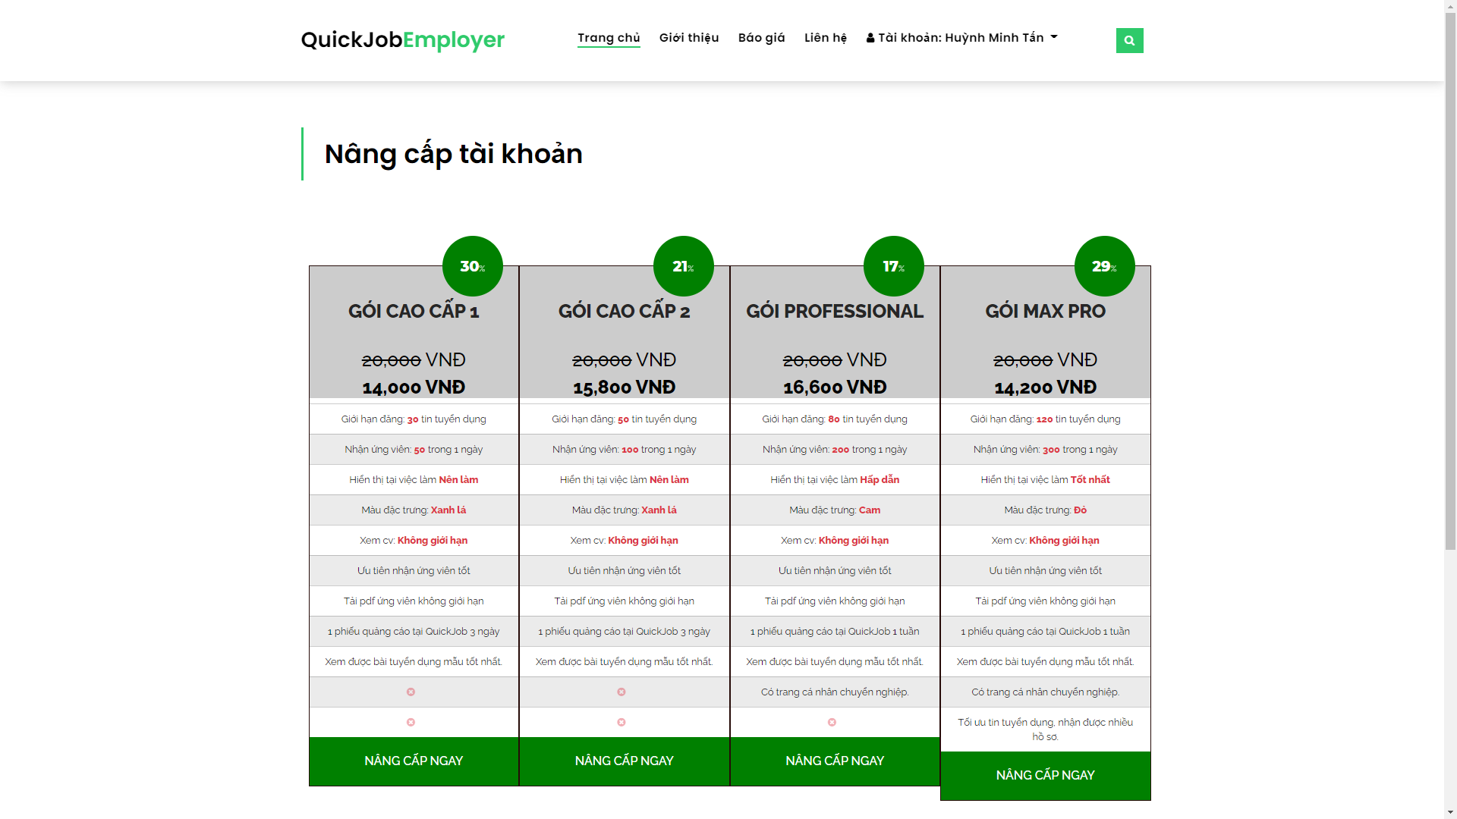

* + - 1. Giao diện trang “Báo giá”

Chức năng màn hình:

* Hiển thị danh sách gói nâng cấp.
* Nút “Nâng cấp ngay” => Chuyển hướng qua trang xác nhận đơn hàng.
  + 1. Trang Xác nhân đơn hàng

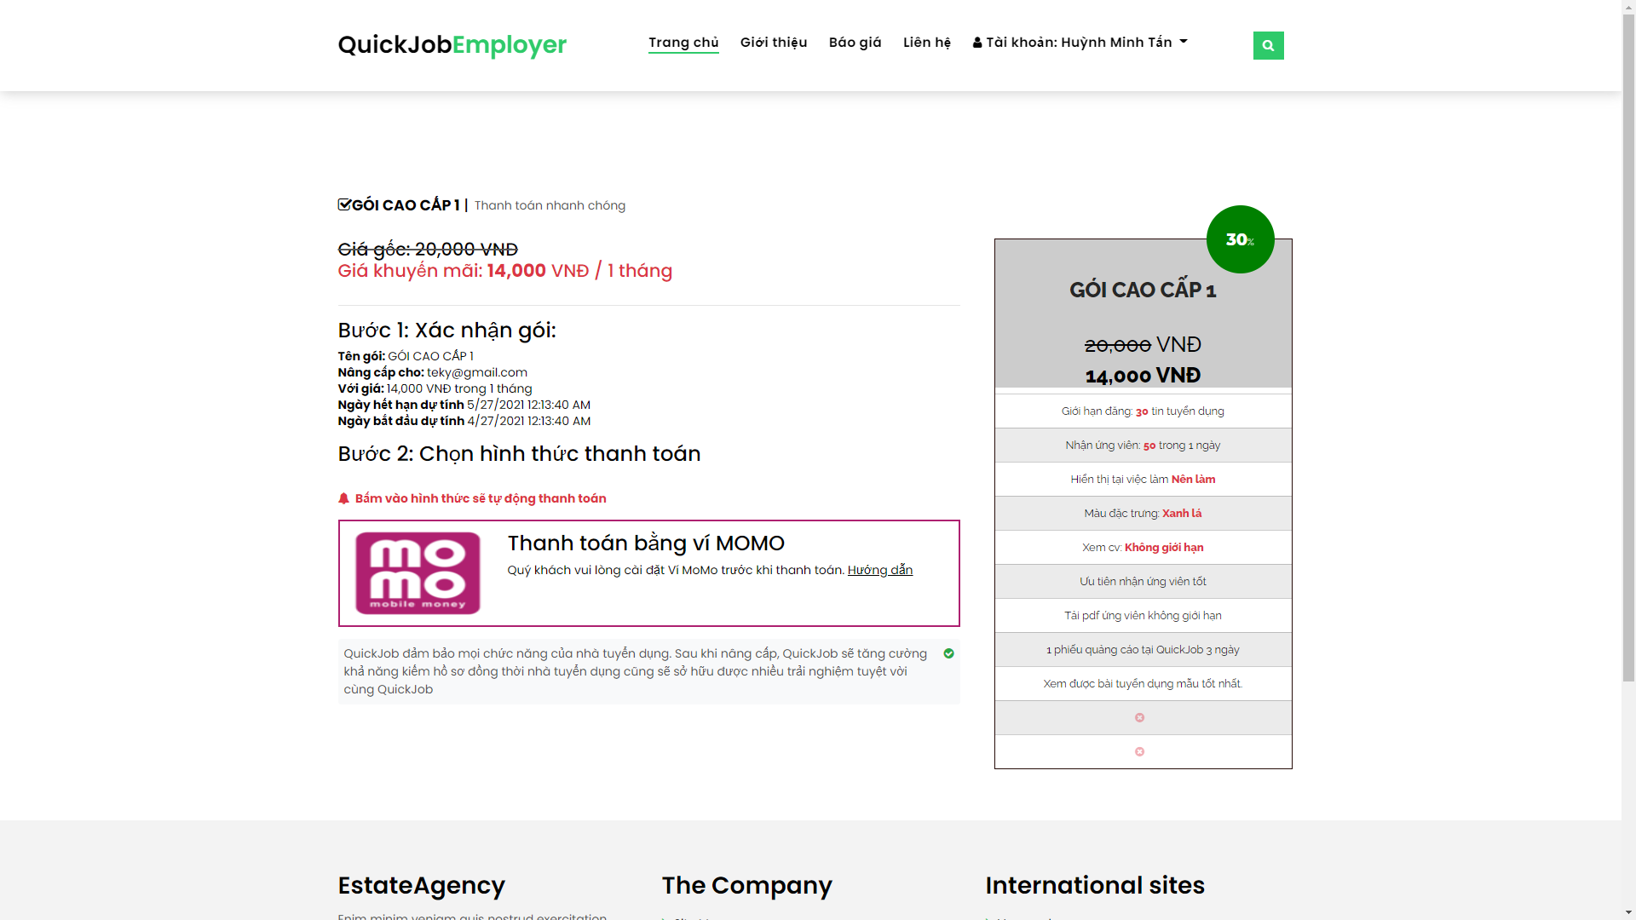

* + - 1. Giao diện trang “Xác nhân đơn hàng”

Chức năng màn hình:

* Hiển thị thống tin xác nhận.
* Nút “Thanh toán” => Quét QRCODE để thanh toán.
  + 1. Trang Lịch sử thanh toán

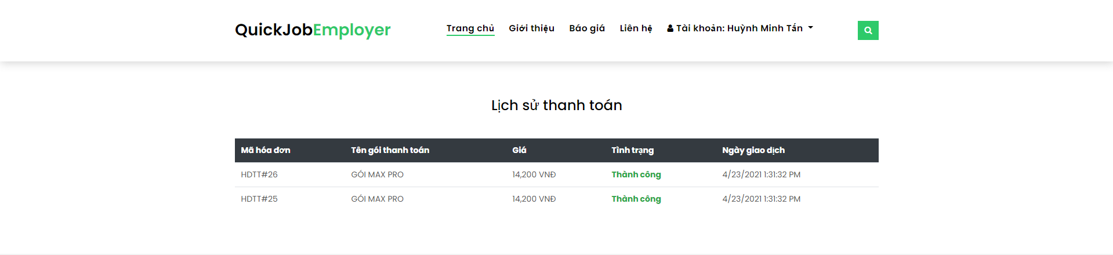

* + - 1. Giao diện trang “Lịch sử thanh toán”

Chức năng màn hình: Danh sách đơn hàng đã thanh toán.

* + 1. Giao diện popup “Mời ứng viên vào công việc”

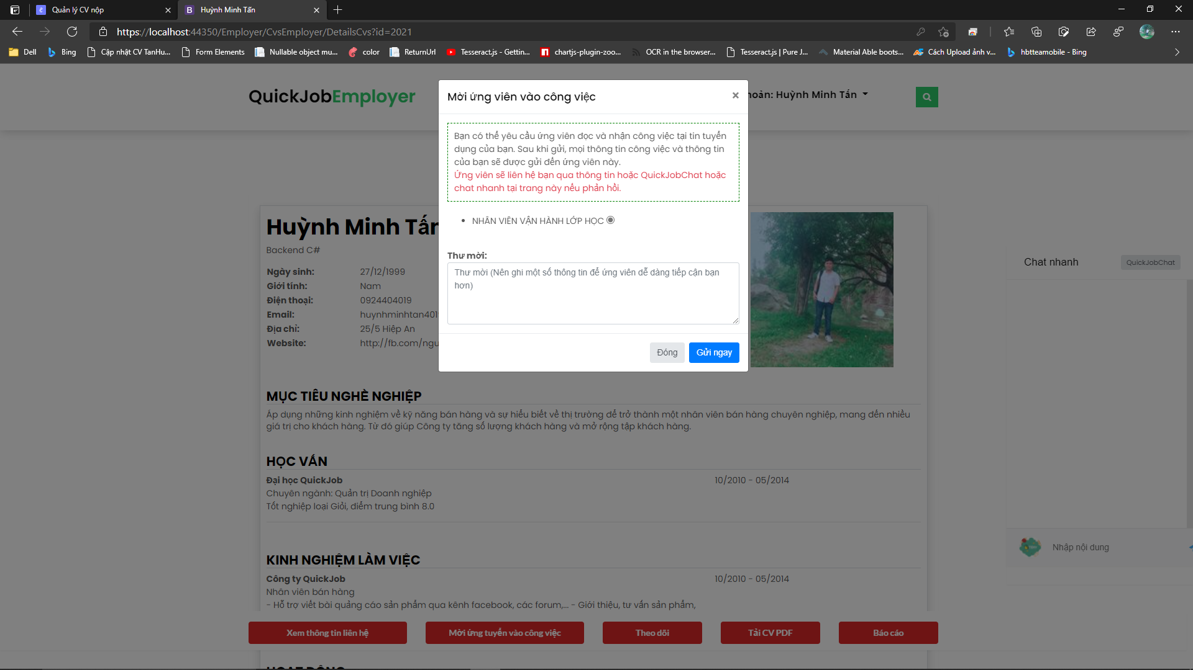

* + - 1. Giao diện popup “mời ứng viên vào công việc”

Chức năng màn hình:

* Danh sách radio công việc.
* Input nhập thư mời.
* Nút “Gửi ngay” => Gửi thông tin đến ứng viên.
* Nút “Đóng” => Đóng popup.
  + 1. Giao diện popup “Từ chối hồ sơ”

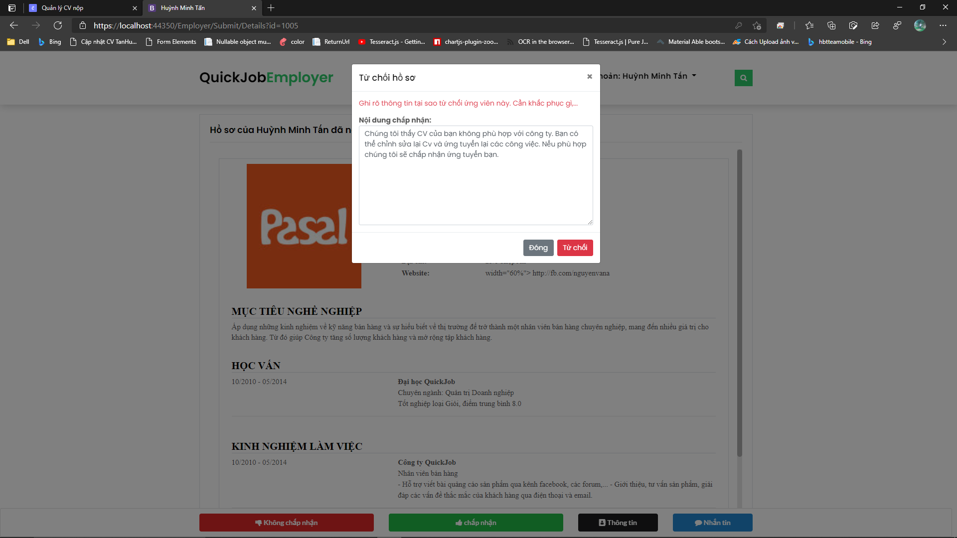

* + - 1. Giao diện popup “Từ chối hồ sơ”

Chức năng màn hình:

* Input nhập nội dung từ chối.
* Nút “từ chối” => gửi thông tin từ chối đến ứng viên.
* Nút “Đóng” => Đóng popup.
  + 1. Giao diện popup “Chấp nhận ứng viên”

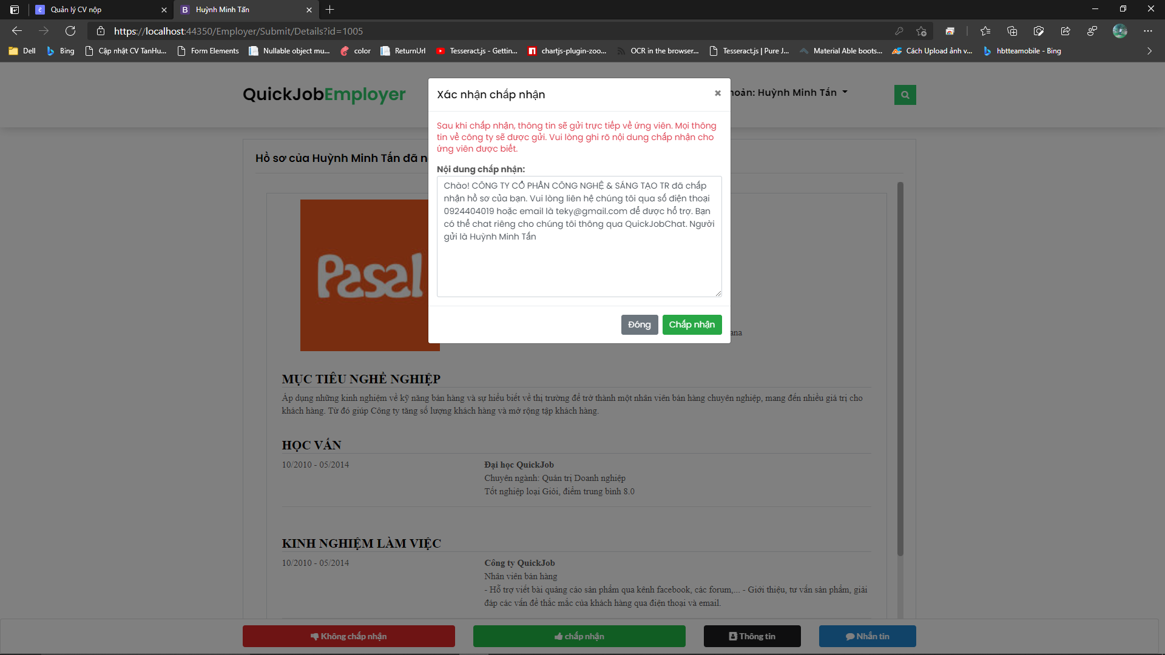

* + - 1. Giao diện popup “Chấp nhận ứng viên”

Chức năng màn hình:

* Input nhập nội dung từ chối.
* Nút “chấp nhận” => gửi thông tin chấp nhận đến ứng viên.
* Nút “Đóng” => Đóng popup.
  + 1. Giao diện popup “Thông tin cá nhân”

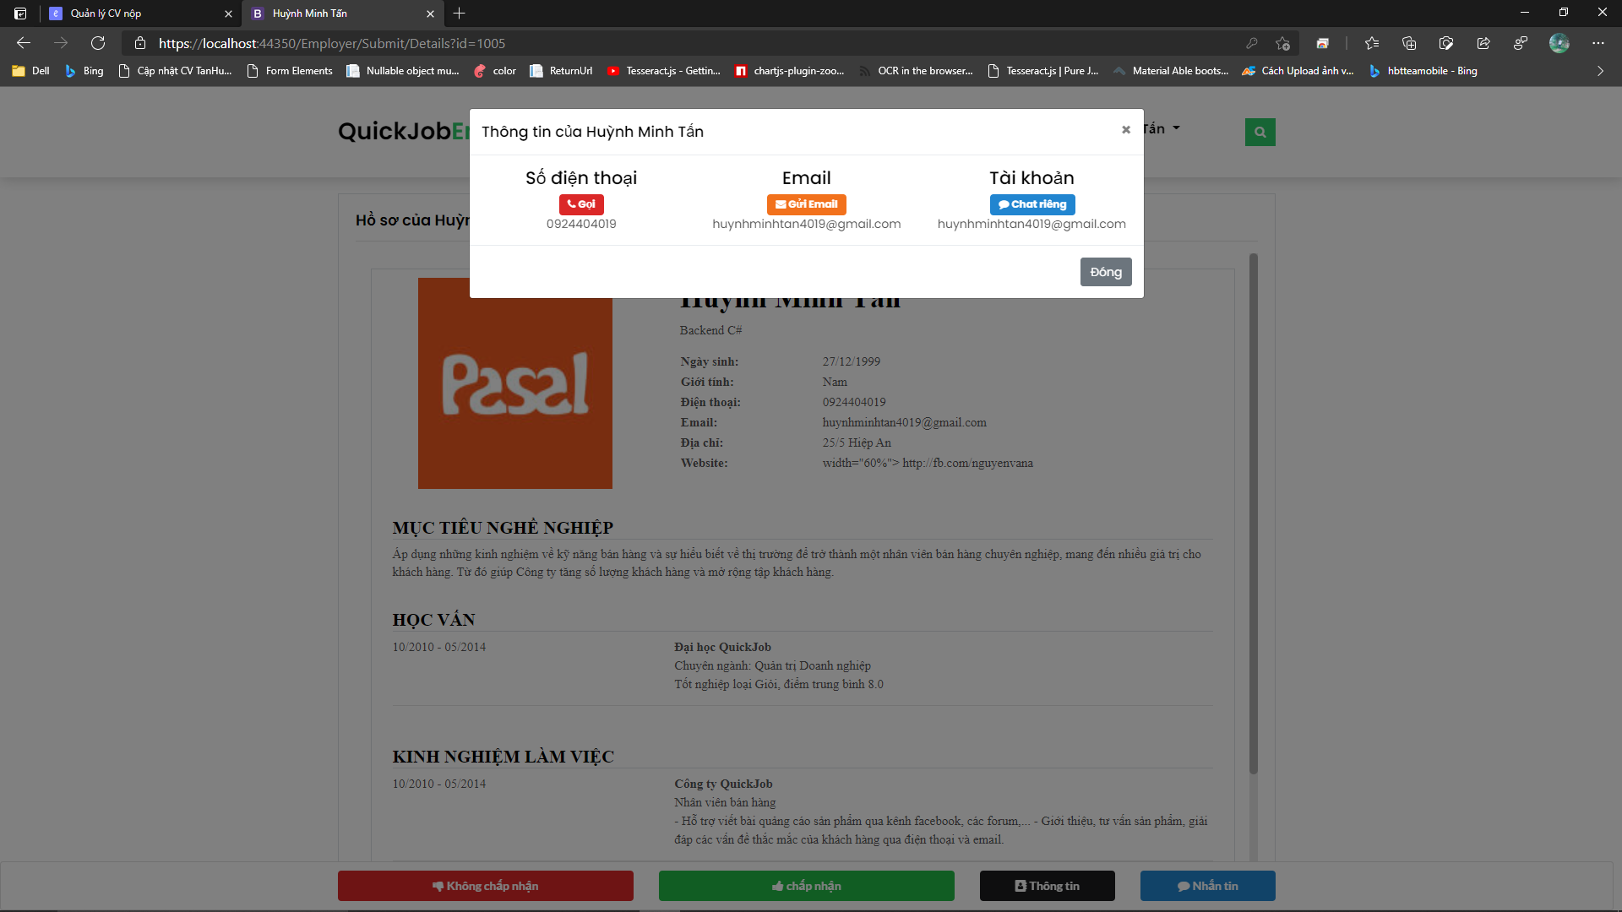

* + - 1. Giao diện trang “Thông tin cá nhân”

Chức năng màn hình:

* Hiển thị thông tin liên hệ.
* Nút “Gọi” => Soạn số điện thoại.
* Nút “Mail” => Mở hộp soạn mail sẵn.
* Nút “Chat” => Chuyển hướng qua QuickChat.
  + 1. Trang Chat với ứng viên

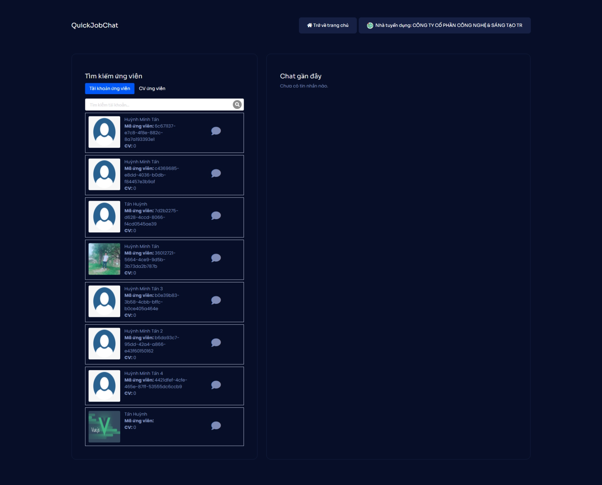

* + - 1. Giao diện Chat với ứng viên
* Hiển thị danh sách ứng viên cần chat.
* Tab “Tài khoản ứng viên” => Hiển thị danh sách ứng viên
* Nút “Chat” => Chuyển hướng qua trang nhắn tin.
* Hiển thị “Chat gần đây”.
* Thanh chào nhà tuyển dụng với tên hiển thị.
* Nút “Trở về trang chủ” => Chuyển hướng về QuickJobEmployer
  + 1. Giao diện trang “Khung chat với nhà tuyển dụng”



* + - 1. Giao diện trang “Khung chat với ứng viên”

Chức năng màn hình:

* Hiển thị thông tin ứng viên.
* Hiển thị danh sách Cv của ứng viên này.
* Danh sách chat giữa 2 bên.
* Input nhập “Nội dung” chat.
* Nút “Chat” => Gửi nội dung.
* Nút “Trở về trang chủ” => Chuyển hướng về QuickJobEmployer.
  1. Giao diện quản lý Admin
     1. Trang “Đăng nhập”



* + - 1. Giao diện trang “Đăng nhập”

Chức năng màn hình:

* Nút input nhập email.
* Nút input nhập mật khẩu.
* Nút “Đăng nhập” => Xác nhận và đăng nhâp vào hệ thống.
  + 1. Trang điều khiển admin

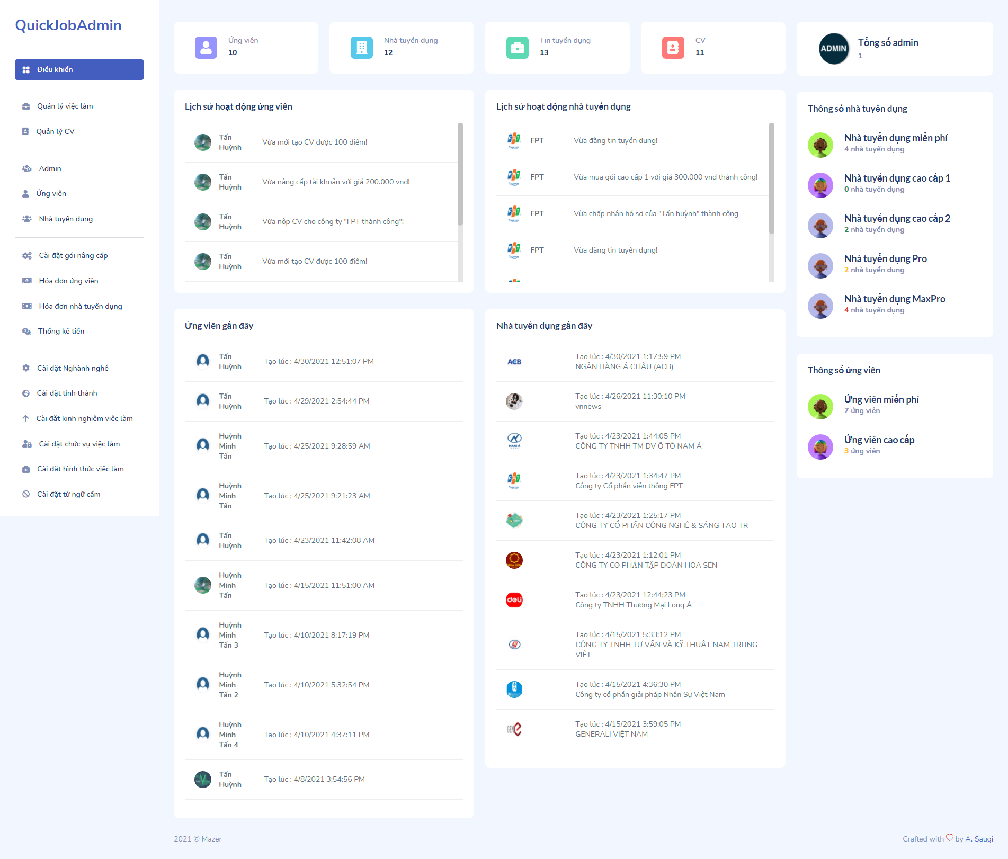

* + - 1. Giao diện trang điều khiển Admin.

Chức năng màn hình:

* Hiển thị thống kê chỉ số của ứng viên và nhà tuyển dụng.
* Danh sách hoạt động của ứng viên và nhà tuyển dụng.
* Menu “Điều khiển” => Chuyển hướng qua trang điều khiển.
* Menu “Quản lý việc làm” => Chuyển hướng qua trang “Quản lý việc làm”.
* Menu “Quản lý CV” => Chuyển hướng qua trang quản lý CV.
* Menu “Admin” => Chuyển hướng qua trang “Quản lý admin”
* Menu “Ứng viên => Chuyển hướng qua trang “Quản lý ứng viên”.
* Menu “Nhà tuyển dụng” => Chuyển hướng qua trang “Quản lý nhà tuyển dụng”.
* Menu “Cài đặt gói nâng cấp” => Chuyển hướng qua trang “Cài đặt gói nâng cấp”.
* Menu “Hóa đơn của ứng viên” => Chuyển hướng qua trang “Hóa đơn của ứng viên”.
* Menu “Hóa đơn của nhà tuyển dụng” => Chuyển hướng qua trang “Hóa đơn của nhà tuyển dụng”.
* Menu “Thống kê tiền” => Chuyển hướng qua trang “Thống kê tiền”.
* Menu “Cài đặt nghành nghề” => Chuyển hướng qua trang “Cài đặt nghành nghề”.
* Menu “Cài đặt tỉnh thành” => Chuyển hướng qua trang điều khiển.
* Menu “Cài đặt kinh nghiệm việc làm” => Chuyển hướng qua trang “Cài đặt kinh nghiệm việc làm”.
* Menu “Cài đặt hình thức việc làm” => Chuyển hướng qua trang “Cài đặt hình thức việc làm”.
* Menu “Cài đặt từ ngữ cấm” => Chuyển hướng qua trang “Cài đặt từ ngữ cấm”.
* Menu “Quản lý tin tức” => Chuyển hướng qua trang “Quản lý tin tức”.
* Menu “Quản lý câu hỏi” => Chuyển hướng qua trang “Quản lý câu hỏi”.
* Menu “Đăng xuất” => Đăng xuất khỏi hệ thống.
* Logo QuickJobAdmin.
  + 1. Trang Quản lý tin tuyển dụng

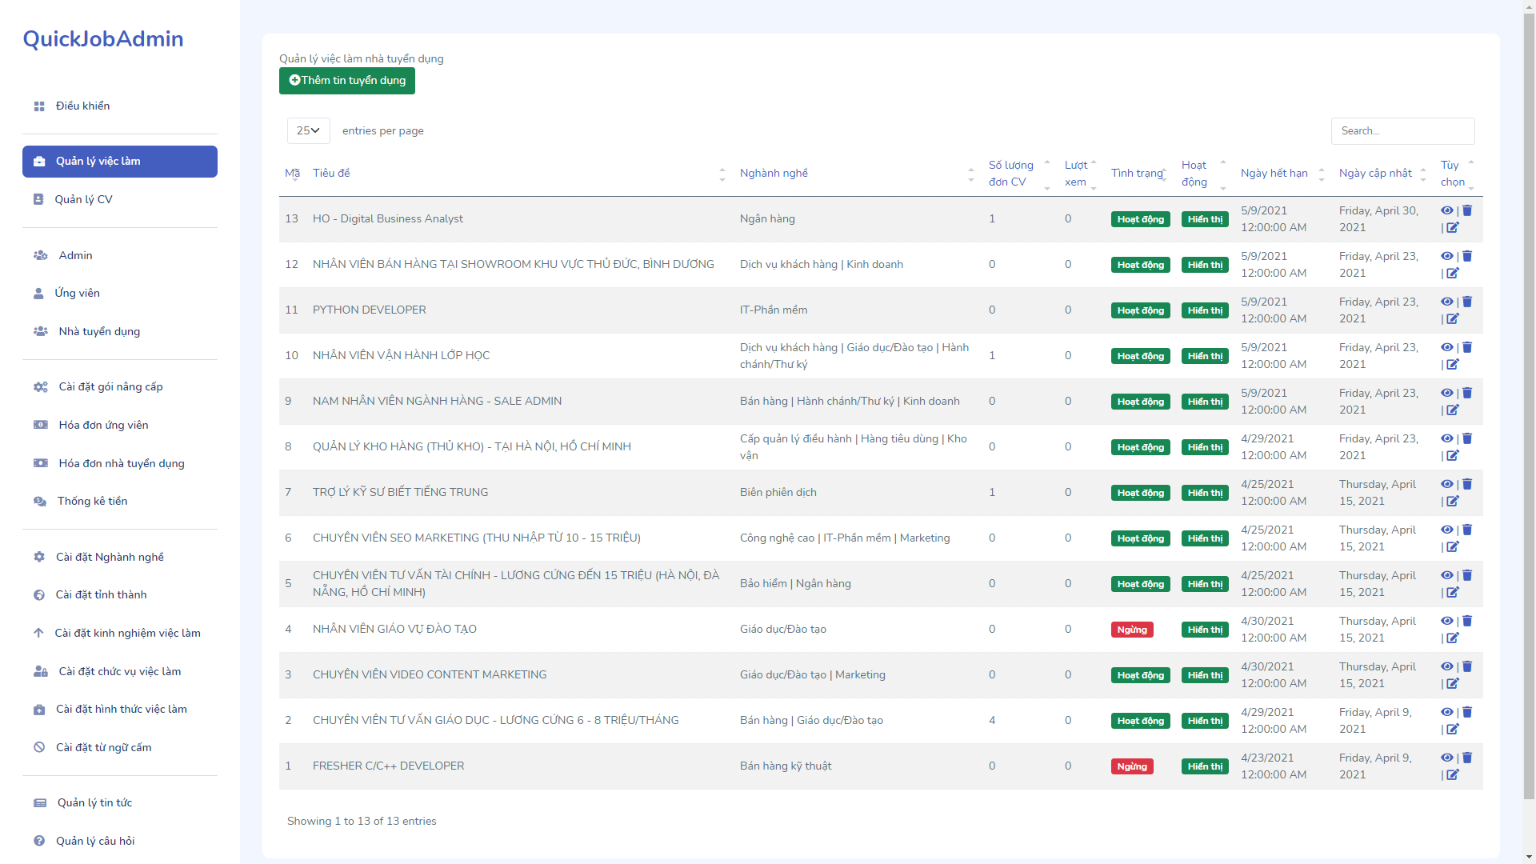

* + - 1. Quản lý tin tuyển dụng.

Chức năng màn hình:

* Hiển thị danh sách tin tuyển dụng.
* Các menu.
* Nút “Thêm tin tuyển dụng” => Chuyển hướng qua trang thêm tin tuyển dụng.
* Hiển thị Logo.
* Nút “Xem chi tiết” => Chuyển hướng qua xem chi tiết tin tuyển dụng.
* Nút “Sửa” => Chuyển hướng qua trang sửa tin tuyển dụng.
* Nút “Xóa” => Chuyển tin tuyển dụng qua thùng rác.
  + 1. Trang Quản lý CV ứng viên

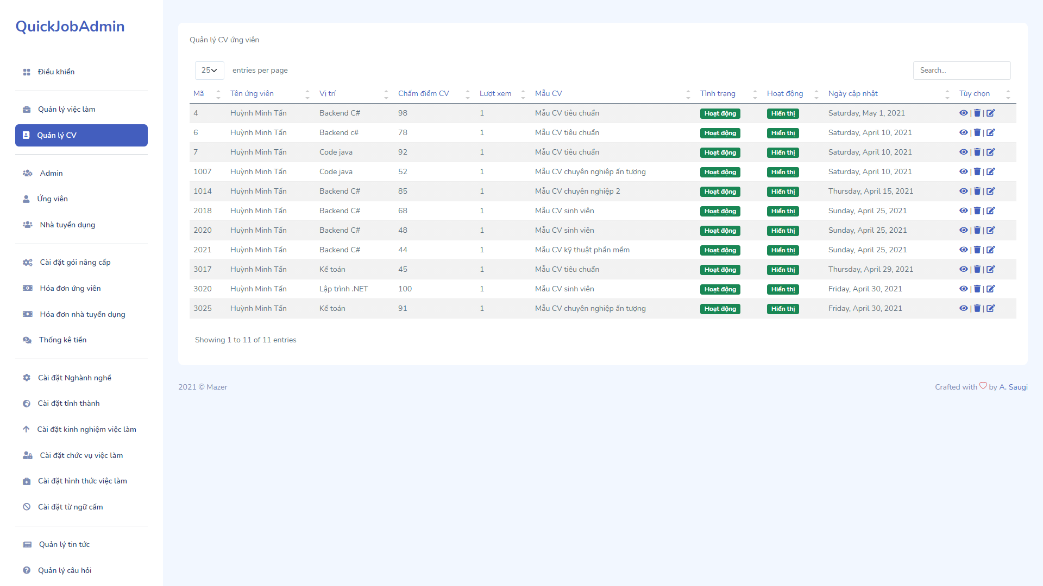

* + - 1. Giao diện trang “Quản lý CV ứng viên”.

Chức năng màn hình:

* Hiển thị danh sách CV.
* Các menu.
* Hiển thị Logo.
* Nút “Xem chi tiết” => Chuyển hướng qua xem chi tiết CV.
* Các menu.
* Hiển thị Logo.
* Nút “Sửa” => Chuyển hướng qua trang sửa Cv.
* Nút “Xóa” => Chuyển CV qua thùng rác.
  + 1. Trang Quản lý ứng viên

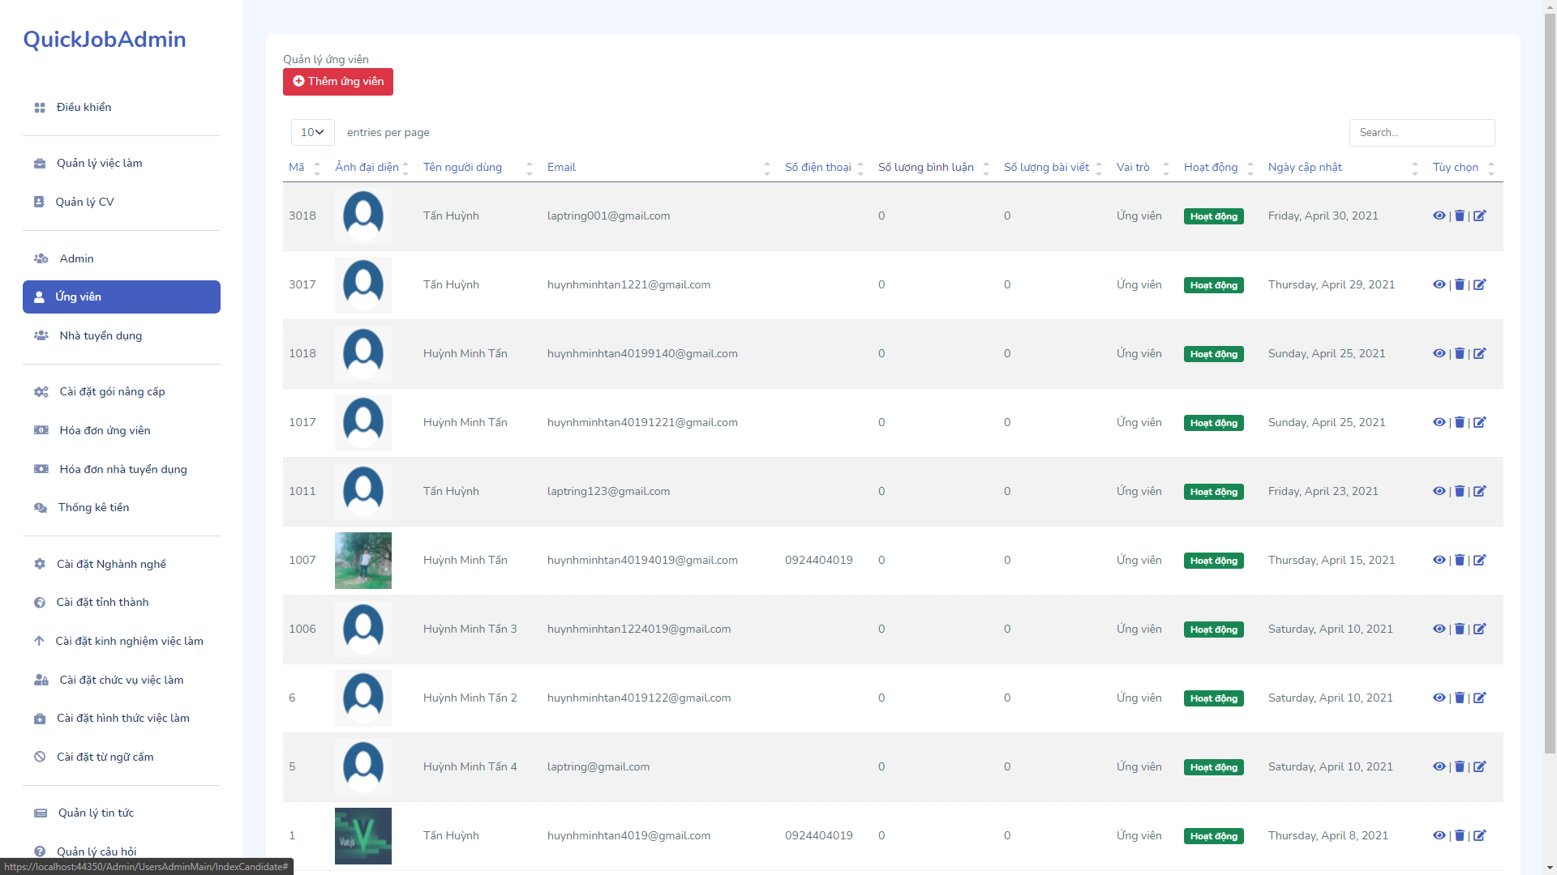

* + - 1. Giao diện trang “Quản lý ứng viên”

Chức năng màn hình:

* Hiển thị danh sách ứng viên.
* Các menu.
* Hiển thị Logo.
* Nút “Xem chi tiết” => Chuyển hướng qua xem chi tiết ứng viên.
* Các menu.
* Nút “Thêm ứng viên” => Chuyển hướng qua trang thêm ứng viên.
* Hiển thị Logo.
* Nút “Sửa” => Chuyển hướng qua trang sửa ứng viên.
* Nút “Xóa” => Chuyển ứng viên qua thùng rác.
  + 1. Trang Quản lý nhà tuyển dụng

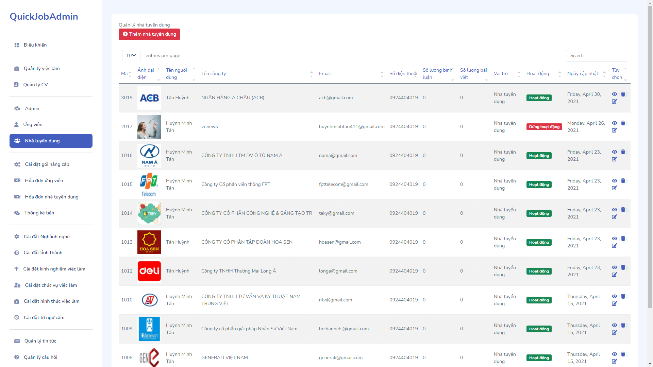

* + - 1. Giao diện “Quản lý nhà tuyển dụng”

Chức năng màn hình:

* Hiển thị danh sách nhà tuyển dụng.
* Các menu.
* Hiển thị Logo.
* Nút “Xem chi tiết” => Chuyển hướng qua xem chi tiết nhà tuyển dụng.
* Các menu.
* Nút “Thêm nhà tuyển dụng” => Chuyển hướng qua trang thêm nhà tuyển dụng.
* Hiển thị Logo.
* Nút “Sửa” => Chuyển hướng qua trang sửa nhà tuyển dụng.
* Nút “Xóa” => Chuyển nhà tuyển dụng qua thùng rác.
  + 1. Trang Quản lý Admim

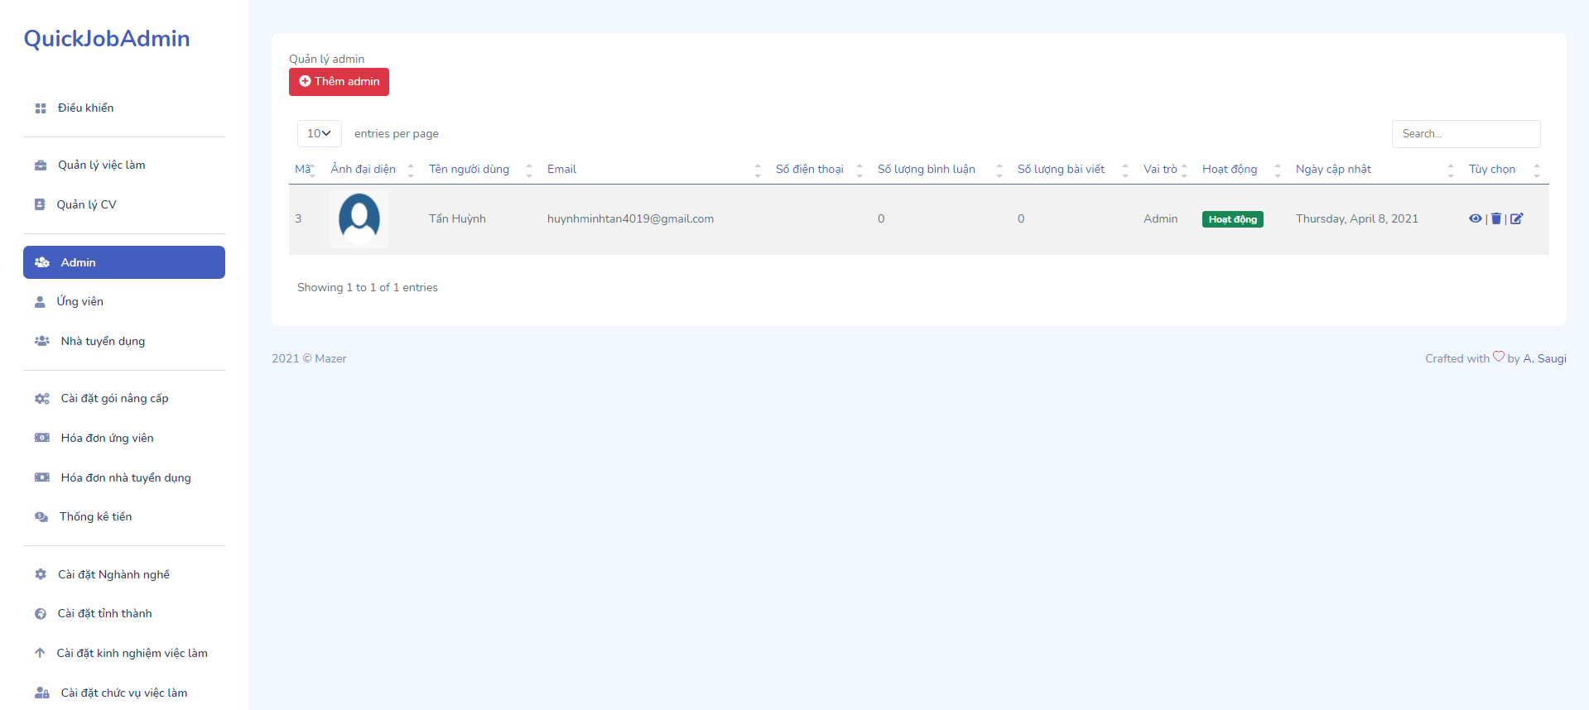

* + - 1. Giao diện “Quản lý admin”

Chức năng màn hình:

* Hiển thị danh sách quản lý admin.
* Các menu.
* Hiển thị Logo.
* Nút “Xem chi tiết” => Chuyển hướng qua xem chi tiết admin.
* Các menu.
* Hiển thị Logo.
* Nút “Thêm admin” => Chuyển hướng qua trang thêm admin.
* Nút “Sửa” => Chuyển hướng qua trang sửa admin.
* Nút “Xóa” => Chuyển admin qua thùng rác.
  + 1. Trang Cài đặt gói nâng cấp

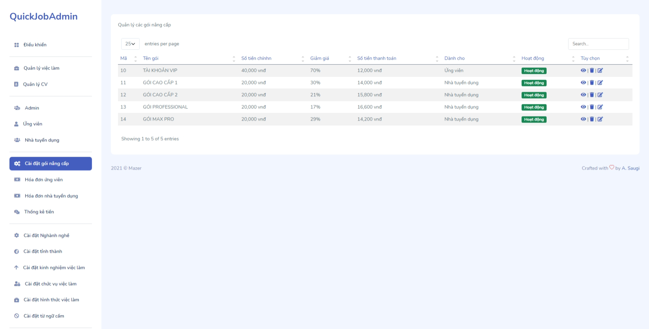

* + - 1. Giao diện trang cài đặt gói nâng cấp.

Chức năng màn hình:

* Hiển thị danh sách các gói nâng cấp.
* Các menu.
* Hiển thị Logo.
* Nút “Xem chi tiết” => Chuyển hướng qua xem chi tiết gói nâng cấp.
* Các menu.
* Hiển thị Logo.
* Nút “Sửa” => Chuyển hướng qua trang sửa gói nâng cấp.
  + 1. Trang Hóa đơn ứng viên

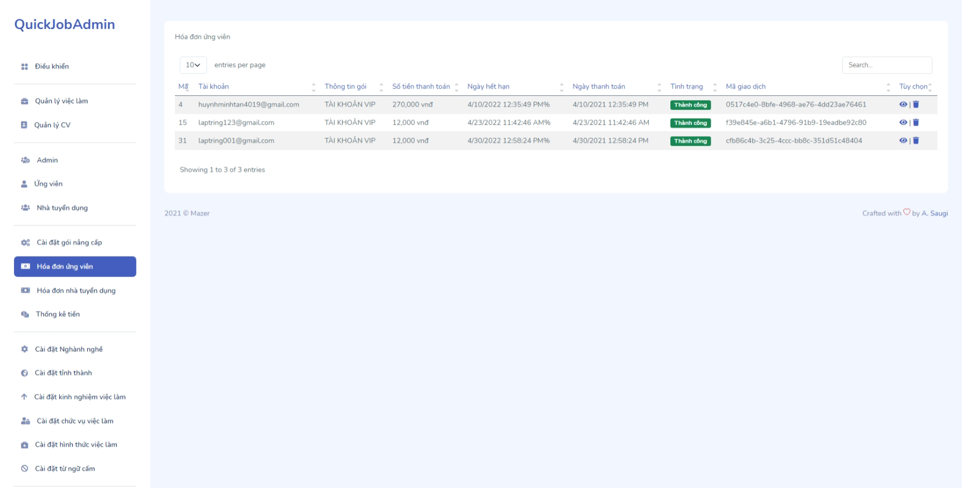

* + - 1. Giao diện trang “Hóa đơn ứng viên”

Chức năng màn hình:

* Hiển thị danh sách hóa đơn của ứng viên
* Các menu.
* Hiển thị Logo.
* Nút “Xem chi tiết” => Chuyển hướng qua xem chi tiết hóa đơn.
* Nút “Xóa” => Xóa hóa đơn.
* Các menu.
* Hiển thị Logo.
  + 1. Trang Hóa đơn nhà tuyển dụng

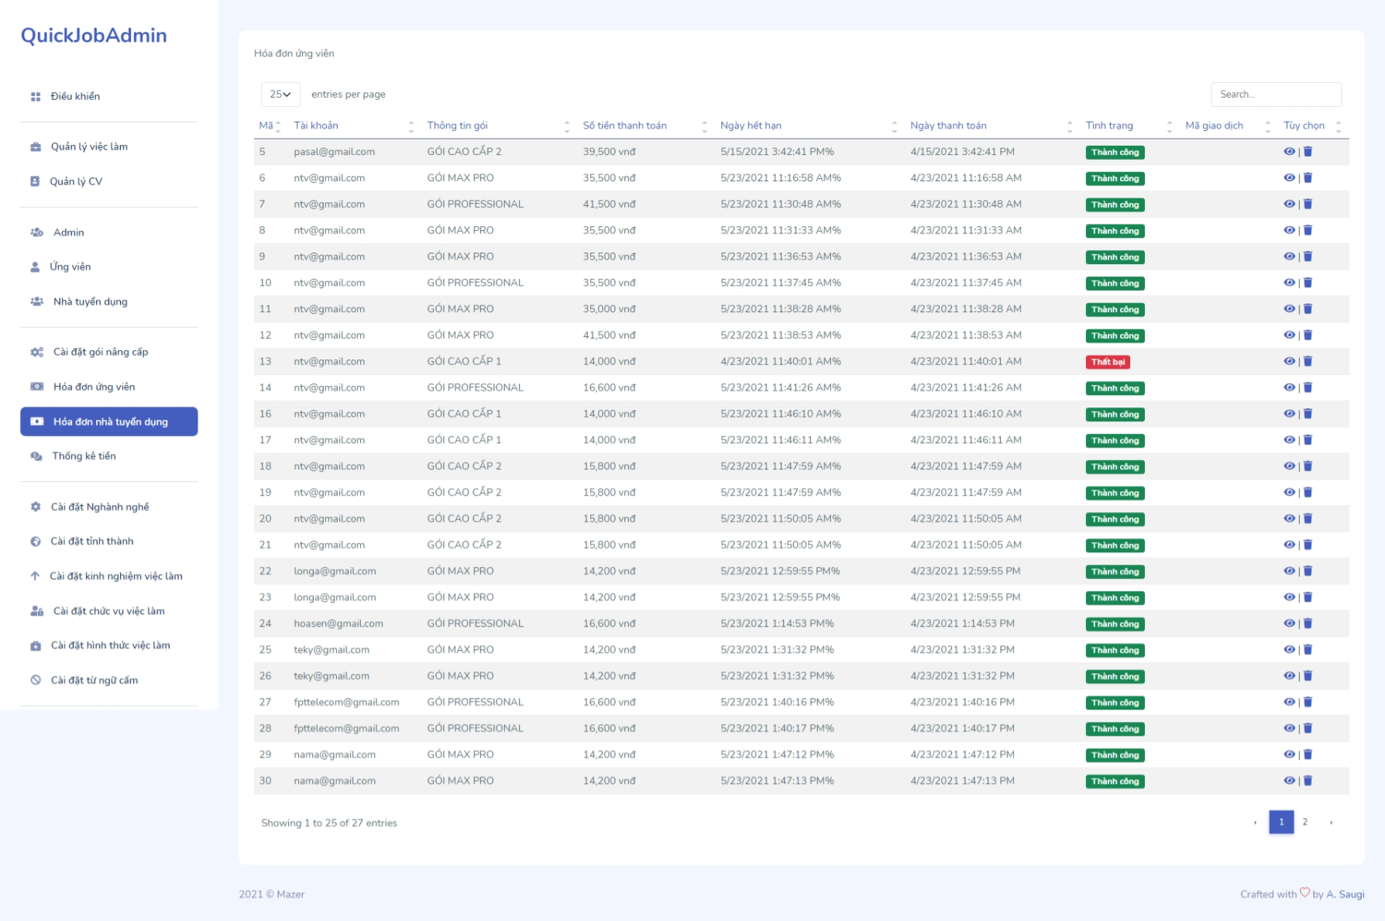

* + - 1. Giao diện trang “Hoa đơn nhà tuyển dụng”

Chức năng màn hình:

* Hiển thị danh sách hóa đơn nhà tuyển dụng.
* Các menu.
* Hiển thị Logo.
* Nút “Xem chi tiết” => Chuyển hướng qua xem chi tiết hóa đơn.
  + 1. Trang Thống kê tiền

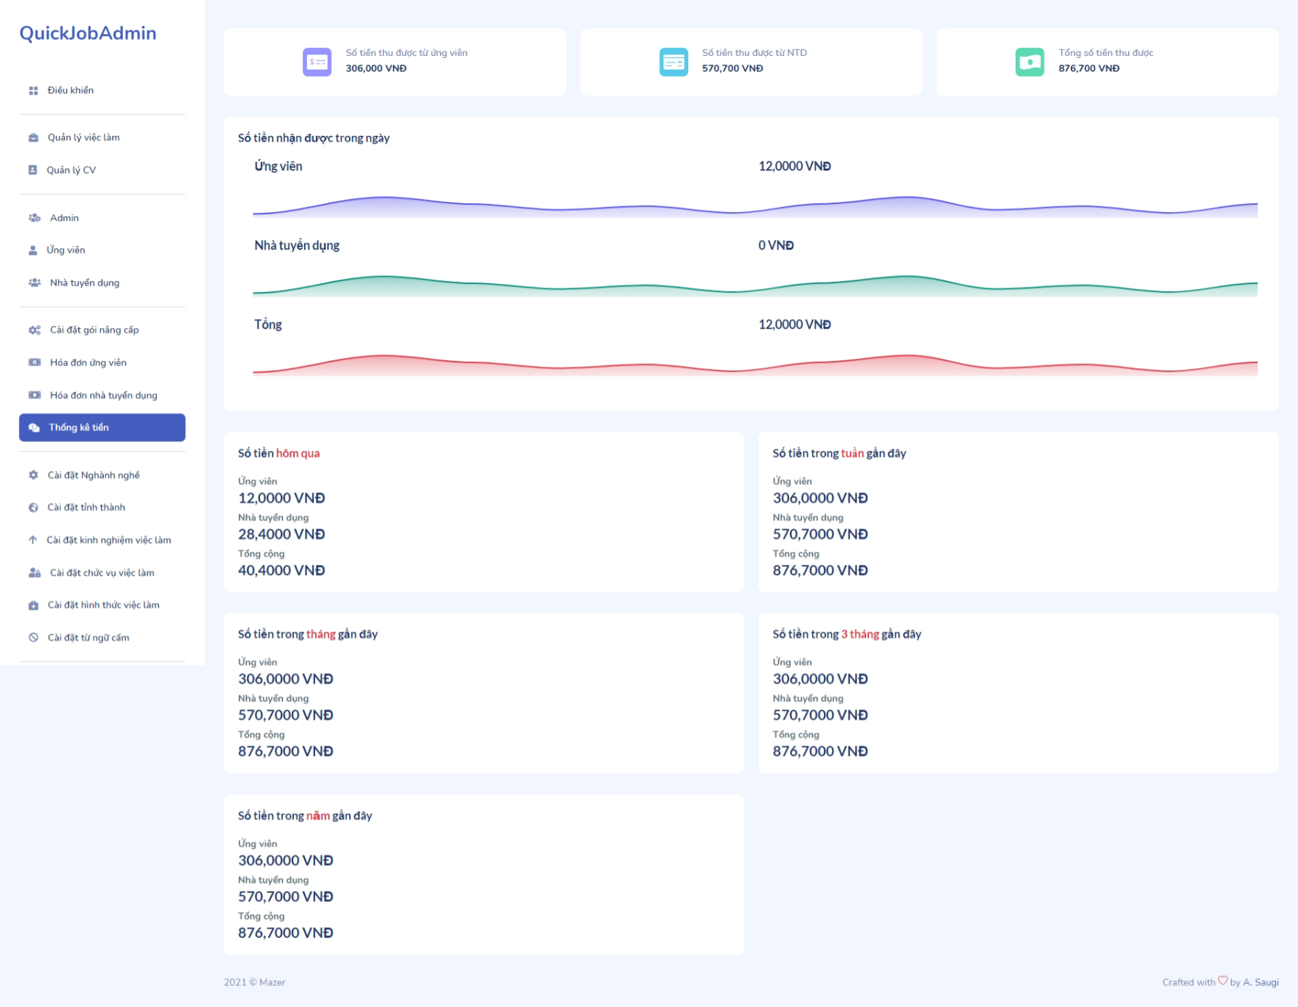

* + - 1. Giao diện trang thống kê tiền

Chức năng màn hình:

* Hiển thị thống kê tiền cho ứng viên.
* Hiển thị thống kê tiền cho nhà tuyển dụng.
* Các menu.
* Hiển thị Logo.
  + 1. Trang Cài đặt nghành nghề

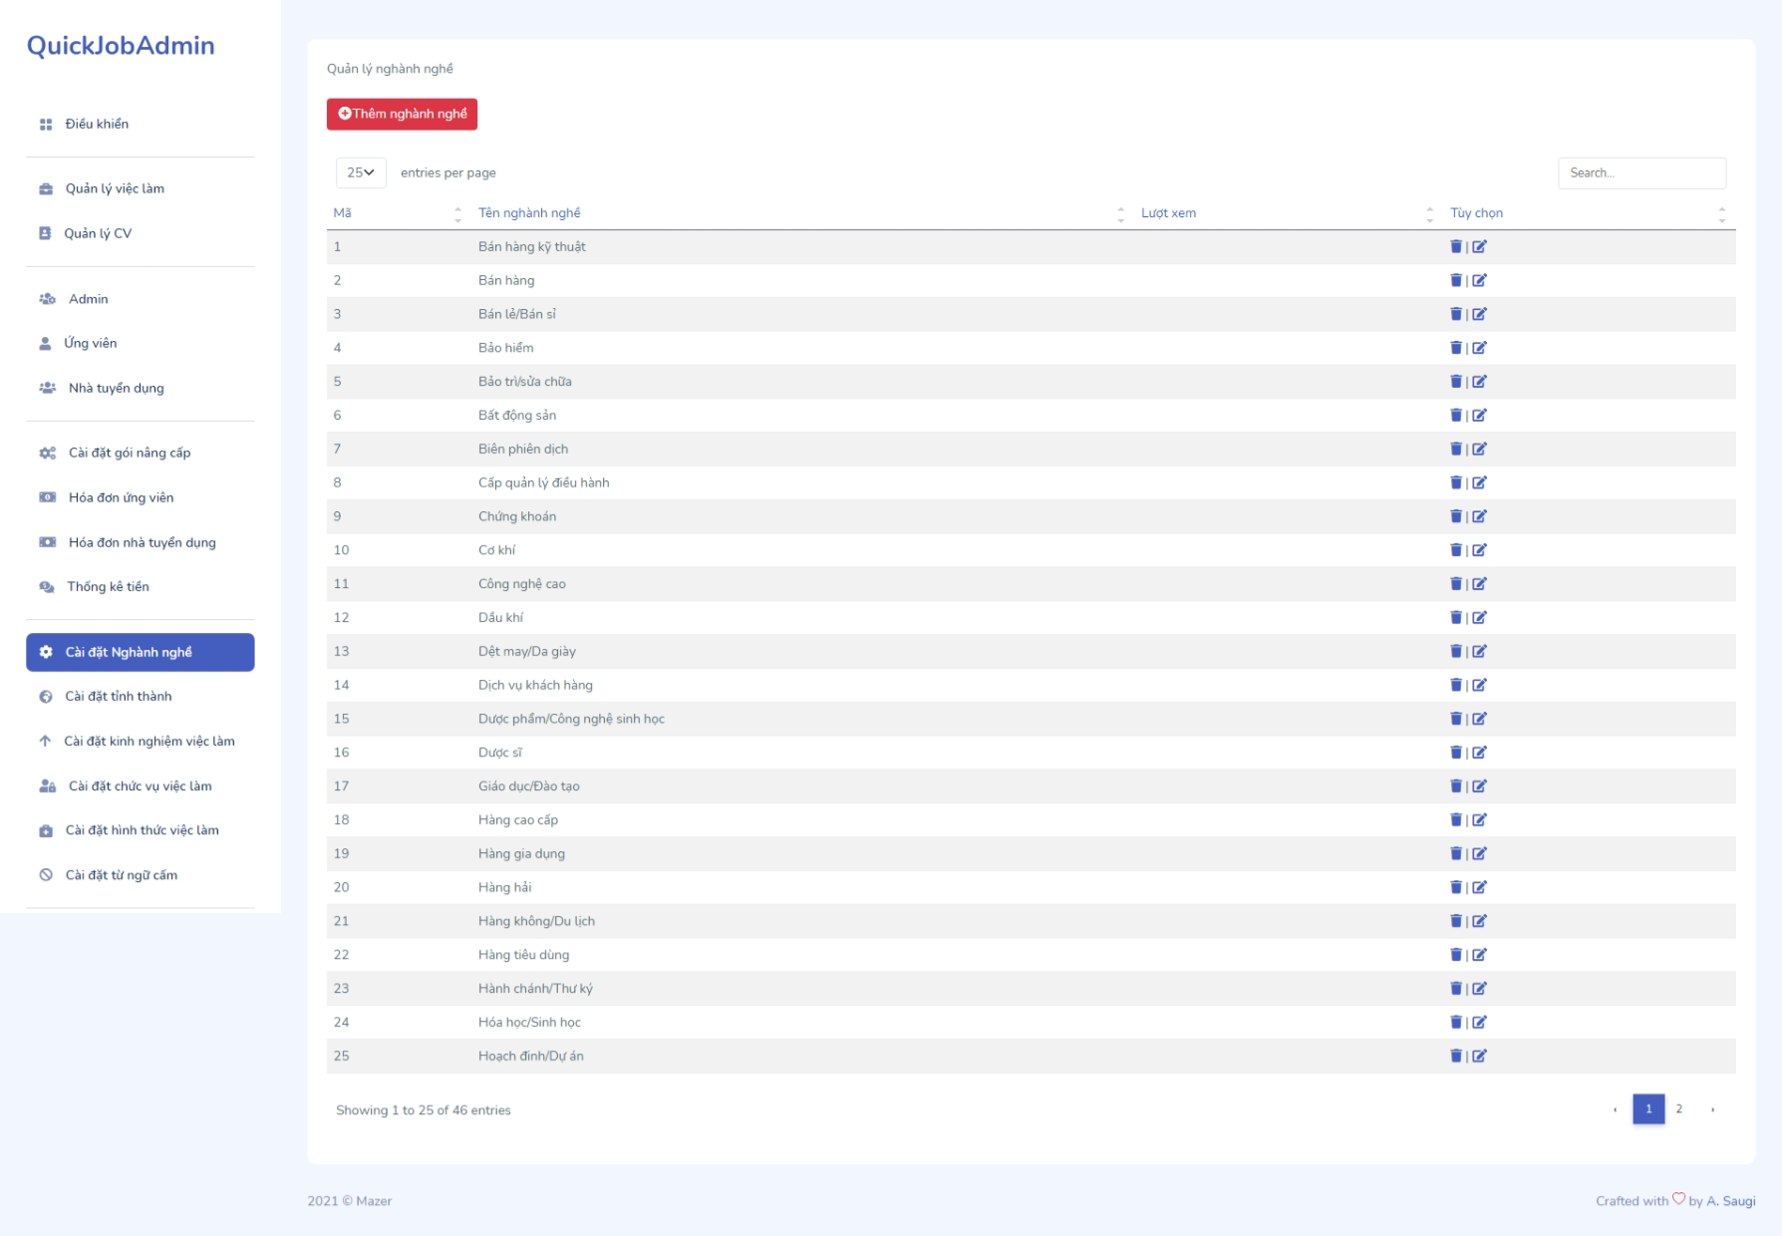

* + - 1. Giao diện trang “Cài đặt nghành nghề”

Chức năng màn hình:

* Hiển thị danh sách nghành nghề.
* Các menu.
* Nút “Thêm nghành nghề” => Chuyển hướng qua trang thêm nghành nghề.
* Hiển thị Logo.
* Nút “Sửa” => Chuyển hướng qua trang sửa nghành nghề.
* Nút “Xóa” => Xóa nghành nghề.
  + 1. Trang Cài đặt tỉnh thành

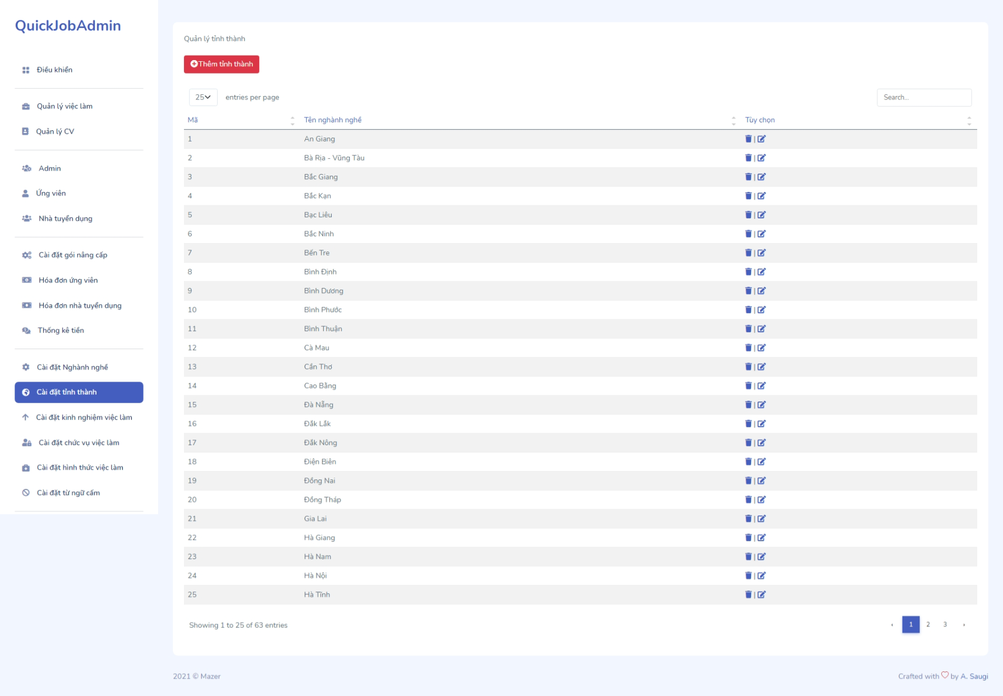

* + - 1. Giao diện trang “Quản lý tỉnh thành”

Chức năng màn hình:

* Hiển thị danh sách tỉnh thành.
* Các menu.
* Nút “Thêm tỉnh thành” => Chuyển hướng qua trang thêm tỉnh thành.
* Hiển thị Logo.
* Nút “Sửa” => Chuyển hướng qua trang sửa tỉnh thành.
* Nút “Xóa” => Xóa tỉnh thành.
  + 1. Trang Cài đặt kinh nghiệm việc làm

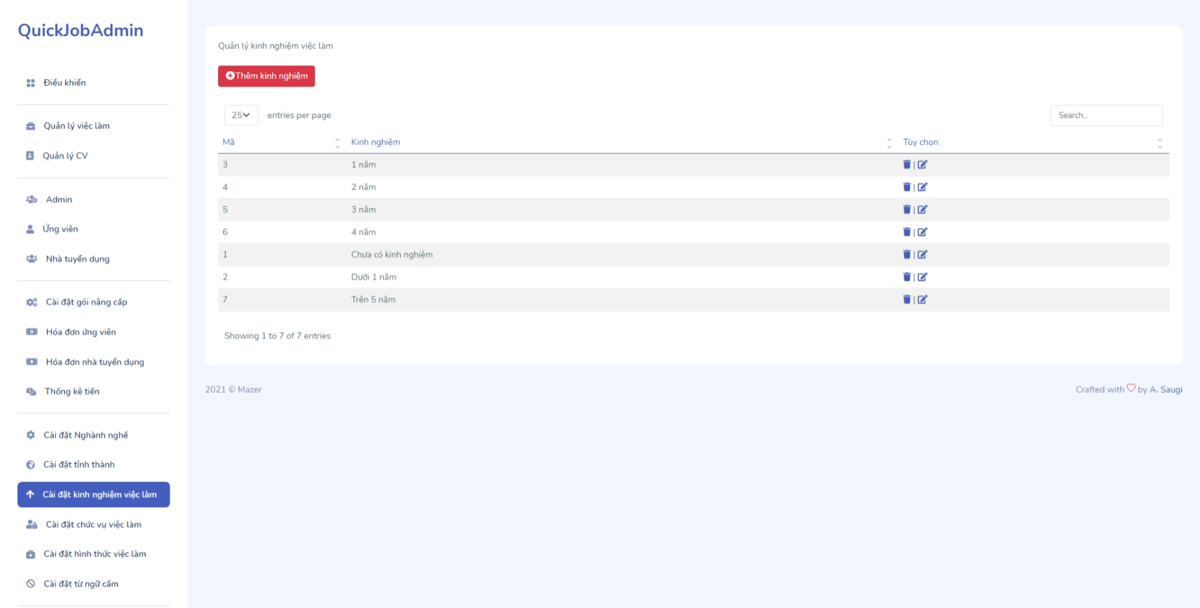

* + - 1. Giao diện trang “Cài đặt kinh nghiệm việc làm”

Chức năng màn hình:

* Hiển thị danh sách kinh nghiệm việc làm.
* Các menu.
* Nút “Thêm kinh nghiệm việc làm” => Chuyển hướng qua trang thêm kinh nghiệm việc làm
* Hiển thị Logo.
* Nút “Sửa” => Chuyển hướng qua trang sửa kinh nghiệm việc làm.
* Nút “Xóa” => Xóa kinh nghiệm việc làm
  + 1. Trang Cài đặt chức vụ việc làm

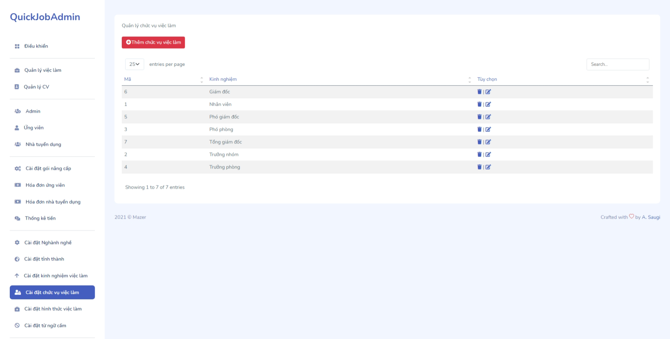

* + - 1. Giao diện trang “Cài đặt chức vụ việc làm”

Chức năng màn hình:

* Hiển thị danh sách chức vụ việc làm.
* Các menu.
* Nút “Thêm chức vụ” => Chuyển hướng qua trang thêm chức vụ việc làm
* Hiển thị Logo.
* Nút “Sửa” => Chuyển hướng qua trang sửa chức vụ việc làm.
* Nút “Xóa” => Xóa chức vụ việc làm
  + 1. Trang Cài đặt hình thức việc làm

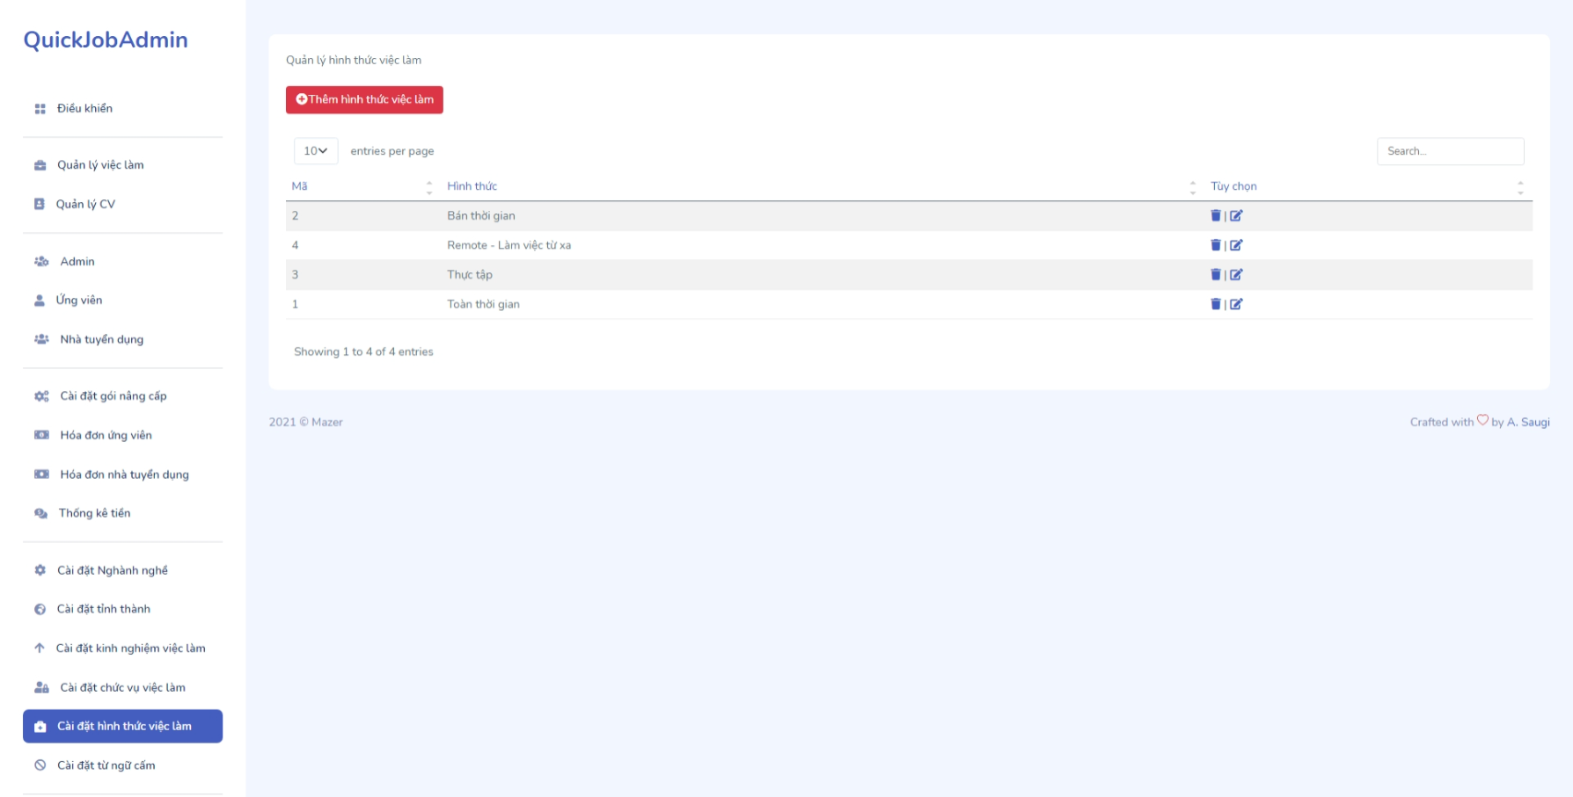

* + - 1. Giao diện trang “Cài đặt hình thức việc làm”

Chức năng màn hình:

* Hiển thị danh sách hình thức việc làm.
* Các menu.
* Nút “Thêm chức vụ” => Chuyển hướng qua trang thêm hình thức việc làm
* Hiển thị Logo.
* Nút “Sửa” => Chuyển hướng qua trang sửa hình thức việc làm.
* Nút “Xóa” => Xóa hình thức việc làm
  + 1. Trang Cài đặt từ cấm

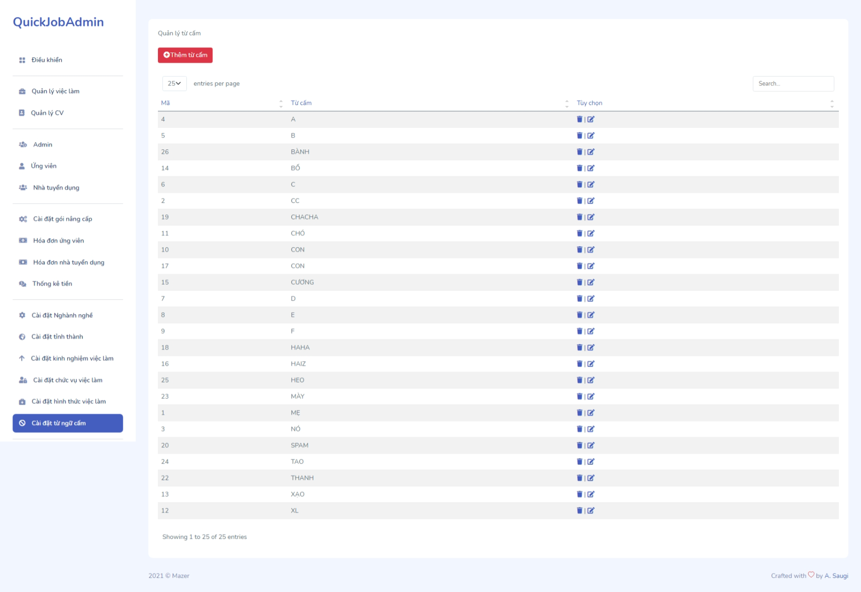

* + - 1. Giao diện trang “Cài đặt từ cấm”

Chức năng màn hình:

* Hiển thị danh sách từ cấm.
* Các menu.
* Nút “Thêm chức vụ” => Chuyển hướng qua trang thêm từ cấm
* Hiển thị Logo.
* Nút “Sửa” => Chuyển hướng qua trang sửa từ cấm.
* Nút “Xóa” => Xóa từ cấm
  + 1. Trang Quản lý tin tức

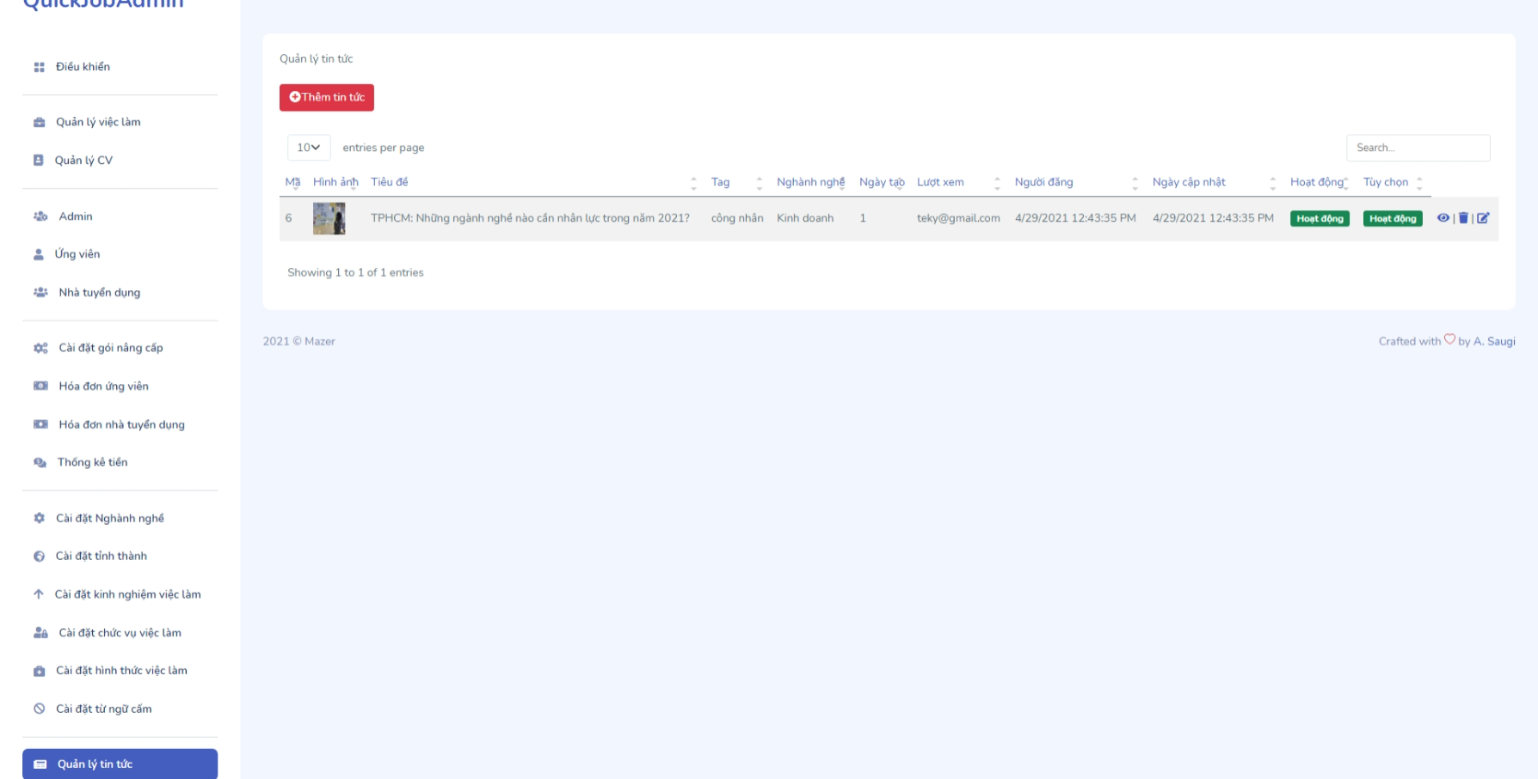

* + - 1. Giao diện “Quản lý tin tức”

Chức năng màn hình:

* Hiển thị danh sách tin tức.
* Các menu.
* Nút “Thêm tin tức” => Chuyển hướng qua trang thêm tin tức.
* Hiển thị Logo.
* Nút “Xem chi tiết” => Chuyển hướng qua xem chi tiết tin tức
* Nút “Sửa” => Chuyển hướng qua trang sửa tin tức.
* Nút “Xóa” => Chuyển tin tức qua thùng rác.
  + 1. Trang Quản lý câu hỏi

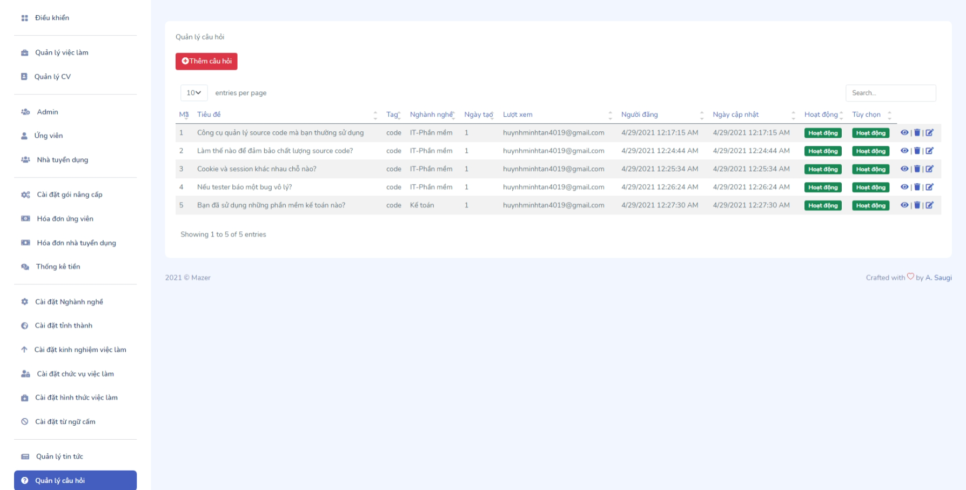

* + - 1. Giao diện trang “Quản lý câu hỏi”

Chức năng màn hình:

* Hiển thị danh sách câu hỏi
* Các menu.
* Nút “Thêm tin tức” => Chuyển hướng qua trang thêm câu hỏi.
* Hiển thị Logo.
* Nút “Xem chi tiết” => Chuyển hướng qua xem chi tiết câu hỏi
* Nút “Sửa” => Chuyển hướng qua trang sửa câu hỏi.
* Nút “Xóa” => Chuyển câu hỏi qua thùng rác.

KẾT LUẬN

1. Kết quả đạt được

* Triển khai được 1 hệ thống lớn theo phương pháp tối ưu.
* Quản lý phân quyền các tài khoản.
* Đảm bảo việc đăng nhập thì mới có thể vào ứng dụng để làm việc.
* Đảm bảo bảo mật tốt cho hệ thống và về phần thanh toán.
* Giao diện hoàn chỉnh. Dựa vào sách và các môn ở trường.
* Hoàn thành các giải thuật cho vào website để tối ưu hóa website chạy nhanh hơn.

2. Hướng phát triển

* Cho đăng nhập bằng Facebook,Zalo,Google.
* Cải thiện phần chấm điểm tốt hơn.
* Tăng cường các hình thức thanh toán.
* Thêm nhiều CV và chức năng chỉnh sửa.
* Phần PDF sẽ hoàn chỉnh không thiếu phần.

TÀI LIỆU THAM KHẢO

* 1. <https://angular.io> : Làm angular trong web truy cập lúc 20/3/2021
  2. <https://dotnet.microsoft.com/apps/aspnet> : Tham thảo lý thuyết trong suốt quá trình thực hiện
  3. Sách: Beginner’s Guide to C# Programming: Xem phương pháp xây dựng C# : Tham thảo sách trong suốt quá trình thực hiện.
  4. <https://docs.microsoft.com/vi-vn/aspnet/core/tutorials/signalr?view=aspnetcore-5.0&tabs=visual-studio> : Tham thảo Realtime và truy cập trong suốt quá trình thực hiện